**《数据挖掘实践任务教学平台》**

**详细设计说明书**

|  |  |  |
| --- | --- | --- |
| 文件状态：  [√] 草稿  [ ] 正式发布  [ ] 正在修改 | 文件标识： |  |
| 当前版本： | 1.0 |
| 作 者： |  |
| 完成日期： |  |

|  |  |  |  |
| --- | --- | --- | --- |
| **作者：** | **刘祥德** | **日期：** | 2017.9 |
| **审核：** | **刘祥德** | **日期：** | 2017.9 |
| **批准：** |  | **日期：** |  |

**版 本 历 史**

|  |  |  |  |  |
| --- | --- | --- | --- | --- |
| 版本/状态 | 作者 | 参与者 | 起止日期 | 备注 |
| 1.0 |  |  |  | 开始编写 |
| 1.1 |  |  |  | 添加系统详细需求分析 |
| 1.2 |  |  |  | 添加总体方案确认 |
| 1.3 |  |  |  | 添加系统详细设计 |
| 1.4 |  |  |  | 数据库详细设计 |
| 1.5 |  |  |  | 系统接口设计及信息编码设计 |

**修 改 记 录**

|  |  |  |  |  |
| --- | --- | --- | --- | --- |
| 日期 | 修订版本 | 修改章节 | 修改描述 | 作者 |
| 1.1 | 1.5 | 数据库设计 | 修改了ER图 |  |
|  |  |  |  |  |
|  |  |  |  |  |
|  |  |  |  |  |

目录

1. 引言 6

1.1 编写目的 6

1.2 背景 6

1.3 参考资料 6

1.4 术语定义及说明 7

2. 设计概述 7

2.1 任务和目标 7

2.1.1 需求概述 8

2.1.2 运行环境概述 8

2.1.3 条件与限制 8

2.1.4 详细设计方法和工具 9

3. 系统详细需求分析 9

3.1 详细需求分析 9

3.1.1 功能需求分析 9

3.1.2 性能需求分析 33

3.2 详细系统运行环境及限制条件分析接口需求分析 33

3.2.1 用户接口： 33

3.2.2 软件接口： 33

3.2.3 通信接口 34

4. 总体方案确认 34

4.1 系统总体结构确认 34

4.1.1 系统组成、逻辑结构及层次进行确认 35

4.1.2 应用系统结构确认 36

4.1.3 支撑系统确认 37

4.1.4 系统集成确认 37

4.1.5 系统工作流程确认 37

5. 系统详细设计 37

5.1 系统程序代码架构设计 37

5.1.1 UI(User Interface)用户界面表示层 38

5.1.2 BLL(Business Logic Layer)业务逻辑层 39

5.1.3 DAL(Data Access Layer)数据访问层 39

5.1.4 Common类库 40

5.1.5 Entity Class实体类 40

5.2 系统结构设计及子系统划分 40

5.3 系统界面详细设计 40

5.3.1 登陆界面（教师端和学生端） 40

5.3.2 注册界面（教师端和学生端） 41

5.3.3 主界面（学生端） 41

5.3.4 课程主界面（学生端） 42

5.3.5 课堂交流主界面（学生端） 43

5.3.6 投票界面（学生端） 44

5.3.7 课堂测试（学生端） 45

5.3.8 结课评教（学生端） 47

5.3.9 课件下载（学生端） 48

5.3.10 作业上传（学生端） 49

5.3.11 主界面（教师端） 50

5.3.12 课程界面（教师端） 51

5.3.13 公告(教师端) 52

5.3.14 查看出勤率（教师端） 53

5.3.15 实时课堂主界面（教师端） 54

5.3.16 课堂测试（教师端） 55

5.3.17 查看评教（教师端） 57

5.3.18 发布课件（教师端） 58

5.3.19 查看作业（教师端） 59

6. 数据库系统设计 61

6.1 数据库设计 61

6.1.1 数据库逻辑结构 61

6.1.2 数据库目录 62

6.1.3 数据字典 63

7. 系统接口设计 76

7.1 用户业务接口 76

7.1.1 获取用户信息 76

7.1.2 获取用户信息列表 77

7.2 教师安排业务接口 79

7.2.1 获取所有老师的所有安排表 79

7.2.2 创建教师安排表 80

7.2.3 获取该门课的所有出勤信息 81

7.2.4 获取该门课下的所有学生总评信息 82

7.2.5 教师创建一个公告 83

7.2.6 获取给该门课下发起的所有测试 84

7.2.7教师创建一个在线测试 85

7.2.8获取这门课下已关闭的测试 86

7.3 学生业务接口 87

7.3.1 学生获取给该课表下的所有签到记录 87

7.3.2 查看该课表对应的教师安排表 88

7.3.3 学生获取给该课表下发起的所有测试记录 89

7.3.4创建学生课表 90

7.3.5删除一个学生课表 91

7.3.6获取未完成的课堂测试 92

7.3.7获取所有作业 93

7.4 签到业务接口 94

7.4.1 创建一个签到业务 94

7.4.2更新签到信息（用于教师关闭签到） 95

7.4.3删除签到业务 96

7.4.4获取签到的二维码 97

7.4.5 删除签到二维码 98

7.4.6获取签到项下所有签到记录 99

7.4.7发起一个签到项下的投票 100

8. 信息编码设计 102

8.1.1 代码结构设计 102

8.1.2 代码编制原则 103

# 引言

## 编写目的

在各个行业中，当我们接受到用户的商业项目后，在项目运行的全过程中充满了不确定因素，只有有效的运用项目管理的科学和艺术，才有可能使项目取得成功。对以上方面要想达到有效的管理水平，必须有一套科学的管理方法，但是即使有了科学的管理方法，由于项目干系人之间的沟通、协作不到位，往往达不到预期的结果。鉴于这种情况我们开发一套项目管理协作支撑系统，旨在为项目干系人提供一个交流、协作以及项目的进度跟踪监控、项目的质量控制、项目相关资源的管理的软件平台，从而提高项目管理水平，实现了工作的协同化、提高了工作效率。

其适用范围：（1）开发测试人员

（2）一般普通用户

编写此文档的目的是进一步定制基于移动端的教学辅助系统开发的细节问题,希望能使本app开发工作更具体。是为使用户、app开发者、测试人员分析人员对该app的初始规定有一个共同的理解，它说明了本产品的各项功能需求、性能需求和数据要求，明确标识各功能的实现过程，阐述实用背景及范围，提供客户解决问题或达到目标所需的条件或权能，提供一个度量和遵循的基准。

## 背景

1. 待开发软件系统名称：基于移动端的教学辅助系统
2. 系统的类型：基于移动端的应用系统
3. 开发项目组：南京威诺科创有限公司

近年来，随着大学校园内课程的不断增多使得每个学生的课程增多、学生数量的不断增加使得每门课的学生数增加、每门课的老师不断增加、学生和老师的各种信息不断的在增加，面对着对着庞大的信息量，传统的人工方式管理会导致教学管理上的混乱，过多的浪费着人力和物力的资源，从而使课堂的负担过重，影响整个课堂教学过程的运作和控制管理。因而必须制定一套合理、有效、规范和实用的移动端教学辅助系统，对学生进行课堂上的统一管理、对课程资料的管理、对学生成绩的管理、增加学生与教师在课堂及课后的互动交流。

另一方面，随着信息产业的飞速发展，计算机应用已渗透到了各个领域，引起信息管理的革命，实现了信息的自动化处理，提高了处理的及时性和正确性是非常重要的的。课堂辅助管理工作面对大量的可模块化处理的信息，是当今信息革命的一个重要阵地。我们团队开发的基于移动端教学辅助系统是一款基于移动端的应用系统，采用现代化的信息管理方式代替基本人工操作和部分计算机结合的这种办法去实现办公完全自动化，提高课堂管理工作效率，作到信息的规范管理，科学统计和快速交流，减少课堂上不必要的沉默、测试、评价的时间，双方信息及时反馈，增加教师与学生的互动沟通，增加学生的课堂学习效率。

## 参考资料

|  |  |  |  |
| --- | --- | --- | --- |
| **资料名称[标识符]** | **出 版 单 位** | **作 者** | **日 期** |
| 《计算机软件文档编制规范GB-T8567-2006》 |  |  | 2006 |
| 《软件需求规格说明书v2》 |  | 南京威诺科创有限公司 | 2017 |
| 《系统设计说明书模板》 |  | 网友上传 | 2017 |
| 《系统设计说明书-模板》 |  | 网友上传 | 2017 |
| 《基于移动端的教学辅助系统WBS》 |  | 南京威诺科创有限公司 | 2017 |
| 《软件项目风险管理文档v2》 |  | 南京威诺科创有限公司 | 2017 |

## 术语定义及说明

·客户 与我们签订定购合同，要求购买产品的人。软件的开发以他们的需要为基础，在满足客户的需求基础上进行扩展。

·用户 使用这个软件的学生、教师等相关人物。

·服务器(Server) 一台共享信息的主机，配置比一般微机高，主要起控制整个网络，提供各种课堂、教师及学生的相关数据信息的作用。

·客户机(Client) 是相对于服务器(Server)的名词，与客户没有关系，是用户运行基于移动端的教学辅助系统软件的整个局域网的相关计算机。

·UI 用户界面

·Demo 直观的演示的程序

# 设计概述

## 任务和目标

随着高等学校的规模的扩大和时代潮流的发展,学生人数、教师人数及课程人数增多，为了方便教师在课堂上对学生的管理和对课程资料的管理，实现已经课堂上学生-教师的多交流，开发该图书管理系统。

对于每门课、每个老师：

·实现教师发起课堂测试及其成绩管理

·实现教师发起课堂签到及其管理

·实现教师发布公告及其管理

·实现教师发起课堂提问及其管理

·实现教师作业管理及评分

·实现教师查看评教

·实现学生课件下载及其管理

·实现学生作业上交及查看

·实现学生进行课堂测试

·实现学生签到

·实现学生课堂提问投票

·实现学生进行课堂评教

·实现学生进行结课评教

·实现学生查看公告信息

### 需求概述

要求在四十天内为课堂建立一个基于移动端的教学辅助系统，完成软件的开发、测试及试运行，并且完成软件联网运行，使该软件正式投入课堂使用。

1. 教师端:为老师提供主要的功能为：发放公告，比如作业的布置以及突发情况的通知；学生出勤的统计；课堂上与学生的交流，包括统计学生对当前知识点的理解程度和课题的测试；还包括课件上传，评教查看和作业审核等功能。
2. 学生端:给学生提供的功能主要为课前的签到；上课时对老师提出的问题在线投票，以及在线地完成课堂测试；还包括课后的作业交付以及课件下载；以及对老师的评教。

### 运行环境概述

操作系统：Windows/Linux

Web应用服务器：Tomcat

数据库系统：MySQL

应用容器引擎：Docker

运行环境：Android 4.0以上

### 条件与限制

#### ·基于移动端的教学辅助系统的顺利实施应具备的条件：

（1）与客户的良好沟通

在开发的前期阶段，需要做详细的设计，项目经理应给开发人员讲述系统具体流程。这就需要玉客户的良好的沟通。在需求分析的时候，应不断地与客户交流，了解开发项目的应用方向，了解客户的具体需求，了解客户的理想程序流程，才能控制开发的总体方向，不出现与客户相悖的想法，使得最终产品让客户满意。

1. 开发团队的人员各司其职

开发小组应由以下人员组成 ①计算机软件开发人员 ②业务管理人员，两者缺一不可。在开发过程中，项目经理要有威信度，能鞭策成员进行任务；要根据个人的能力与时间，合理安排成员各人的工作。团队成员应做好自己的本质工作，听从项目经理的安排，尽量在规定的时间内完成任务。

1. 项目过程中文档的编写

在开发前期阶段，团队成员需要了解该项目的具体方向及任务，需要了解自己的任务和截止时间，这就需要《软件需求规格说明书》、甘特图；并且该项目的范围、费用、时间的关系需要《软件项目范围管理文档》、《软件项目成本管理文档》等。项目进程中，需要一系列的相应文档让客户、成员了解项目的进度，让客户、用户了解项目的应用。

1. 具备开发的物质基础

硬件约束——可利用的现有设备条件。

人员约束——大部分开发人员首次开发系统。

价格约束——开发、运行、维护的价格和费用限制。

1. 建立良好的管理体系
2. 管理业务标准化；报表规格化；数据资料完整可靠，人员的合理分配,建立良好的沟通,形成很好的开发团队。

#### ·基于移动端的教学辅助系统的实施限制：

1. 开发人员缺乏开发经验

现团队成员经验少，没有经历过移动端的联网系统开发，在项目开发前需要经过相应的培训才能投入开发；并且开发过程可能会出现较大问题，容易导致时间的延误。

1. 系统功能较多，数据结构设计复杂

在与客户进行需求的沟通之后，发现需求功能较多，导致数据库的建立设计复杂；并且开发人员经验不足，较多任务可能不能在规定时间内完成。

1. 团队成员时间冲突

在客户给定的时间期限内，项目经理根据个人能力的分析后进行了任务及时间的安排，制成甘特图。但是由于时间接近期末，成员们会有考试时间与任务时间的冲突，可能导致任务不能按时完成。

### 详细设计方法和工具

StarUML:E-R图、类图、用例图、业务流程图

Mockplus:UI设计草图

Microsoft Project:甘特图

# 系统详细需求分析

## 详细需求分析

### 功能需求分析

#### 登陆客户端（学生端）

参与者为学生。学生通过输入账号密码登陆界面。登陆前需要先注册，注册时设置密码，输入密码时需要输入两遍，以免出现手误情况。

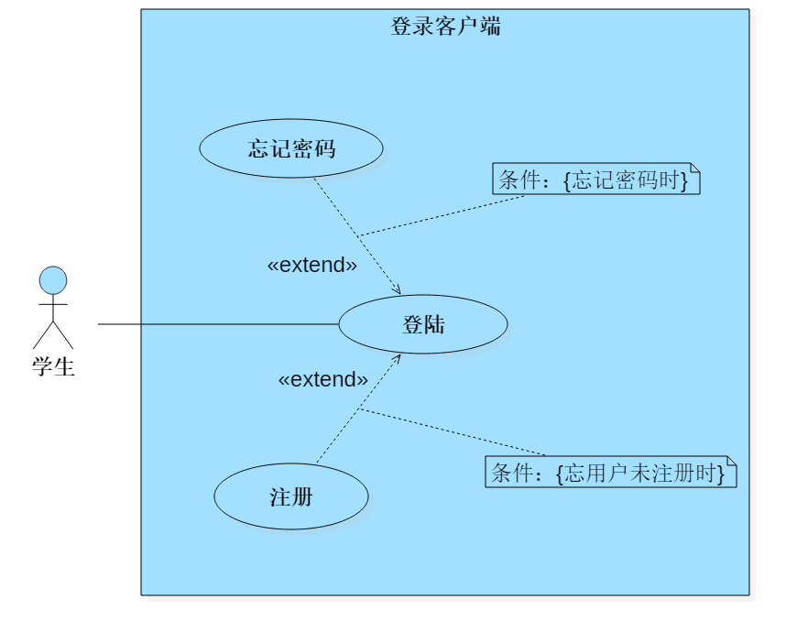

图 3‑1 登录客户端用例图

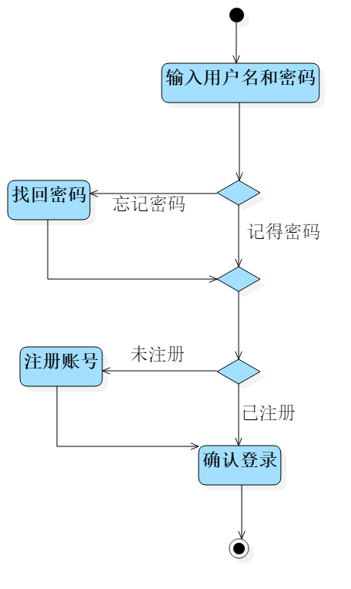

图 3‑2 登录客户端活动图

#### 查看公告（学生端）

参与者为学生。学生可以通过该软件查看老师发布的公告消息。公告的消息默认显示最近数条最新的公告，学生可以根据时间选择查阅历史的公告。

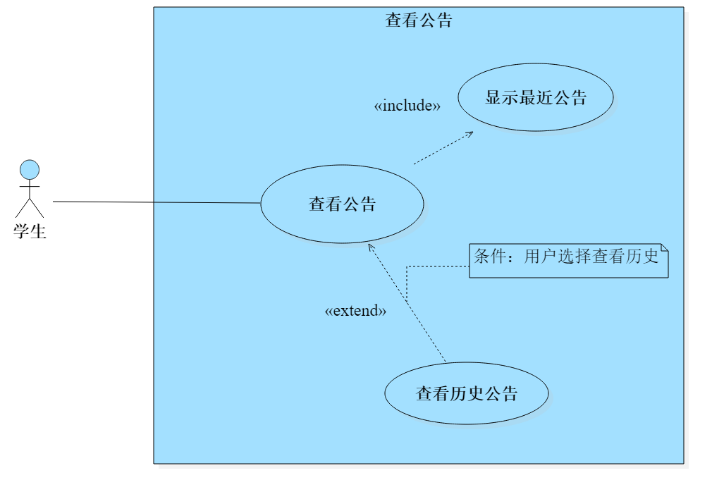

图 3‑3 查看公共用例图

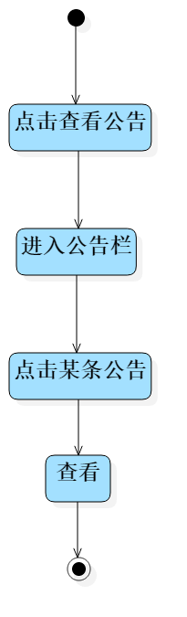

图 3‑4 查看公告活动图

#### 课堂交流（学生端）

最初的设计：参与者为学生和老师。课堂交流包括在线投票以及课堂测试。当老师讲到一个知识点时，老师发起在线投票，学生根据自己对于当前所讲的知识点的理解程度进行投票；课堂测试为学生根据老师出的选择题进行当堂的回答，同时系统会即时给出成绩的反馈。

改进部分：增加了一个课堂评教功能，即对本节课教师的讲课方式等进行即时评价。教师在接收到即时评价后，可以立即改进自己的教学方式，帮助学生更好更快地接收理解知识。

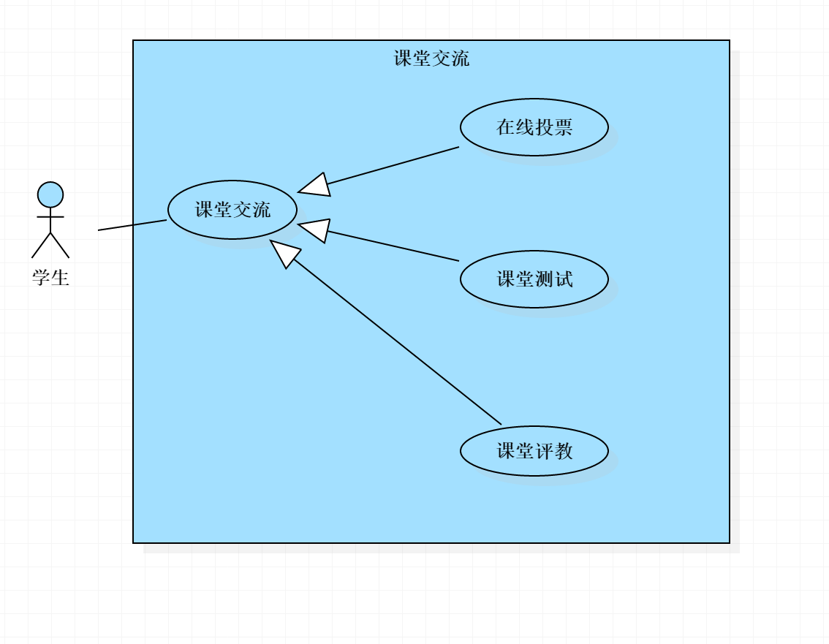

图 3‑5 课堂交流用例图

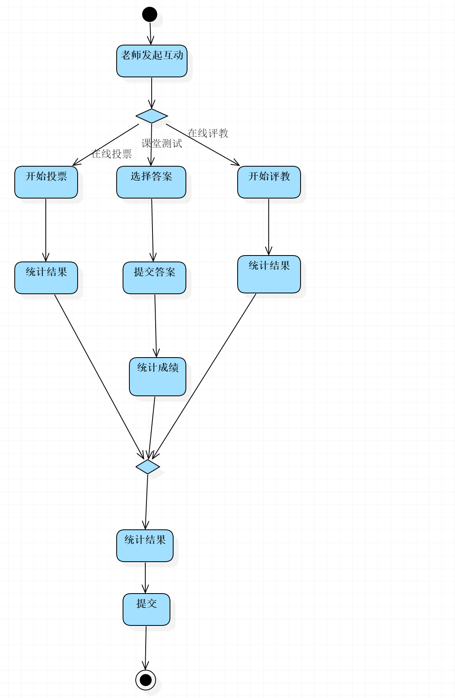

图 3‑6 课堂交流活动图

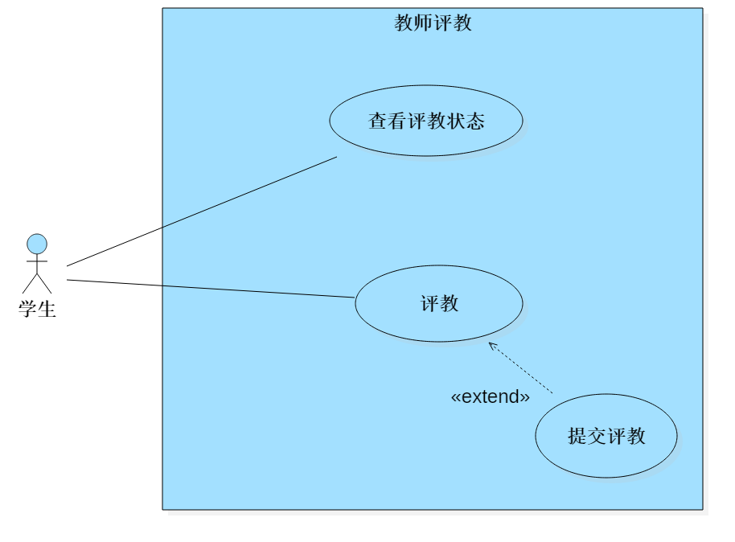

图 3‑7 教师评教用例图

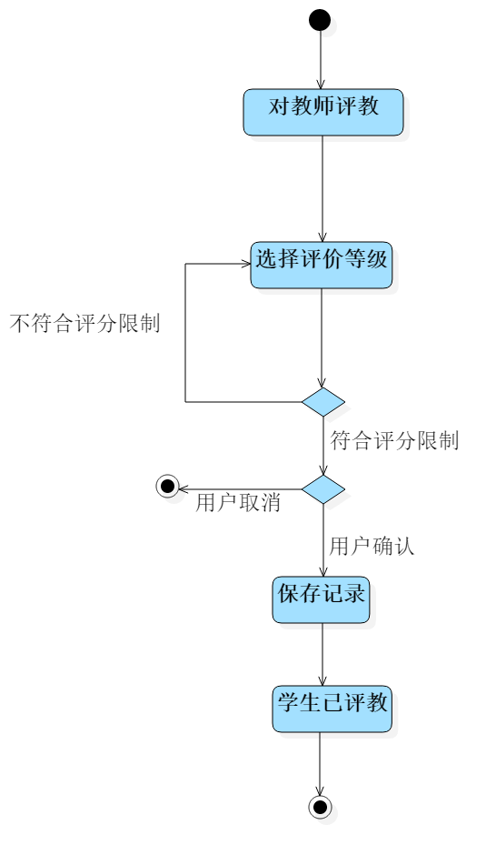

图 3‑8 课堂交流活动图

#### 课堂出勤（学生端）

参与者为教师和学生。老师发布一个即时的二维码，学生通过软件扫描二维码进行签到。二维码本身具备时效，超过时效的学生签到被系统默认为迟到或旷课。二维码加持相应的代签机制，避免学生“翘课”。

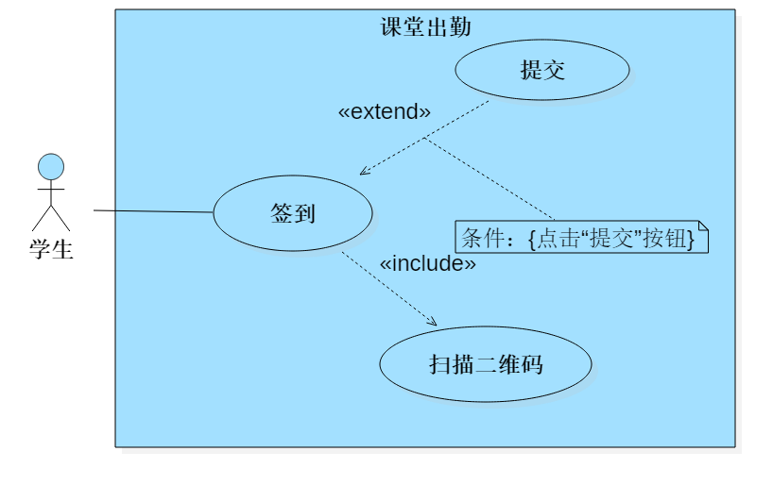

图 3‑9 课堂出勤用例图

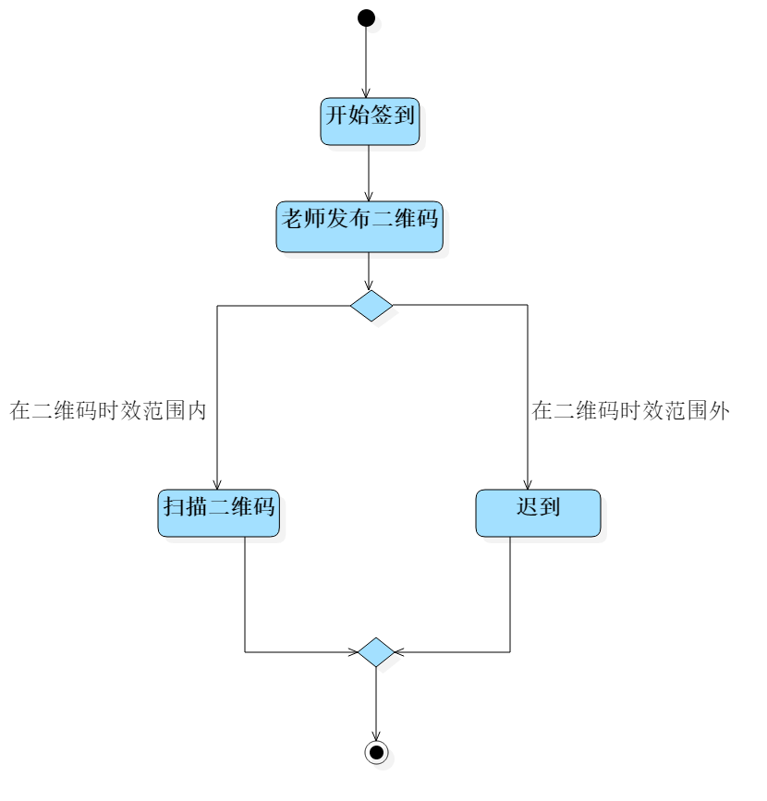

图 3‑10 课堂出勤活动图

#### 作业交付（学生端）

参与者为学生。作业交付功能包括上交作业和查看成绩两个部分。学生可以上传作业，作业形式不限，包括word文档，压缩文件等等。在截止日期前，学生可以提交多次作业，系统只会保存最近的一次作业。同时学生可以查看到所有作业成绩，

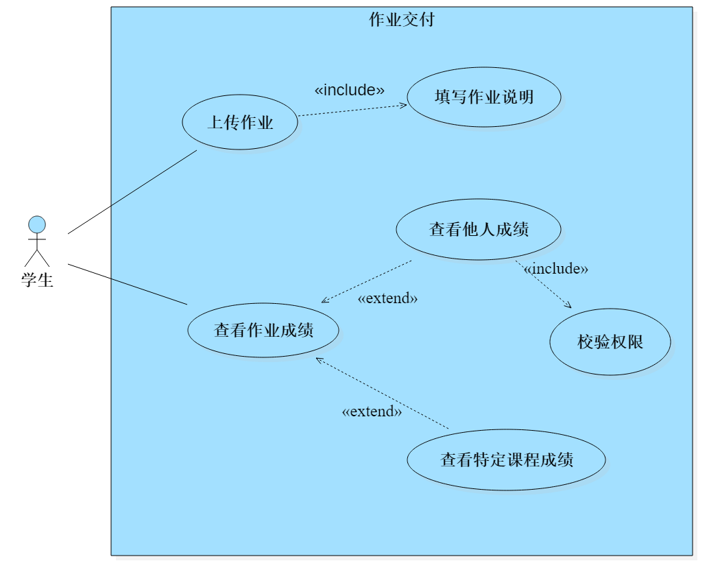

图 3‑11 作业交付用例图

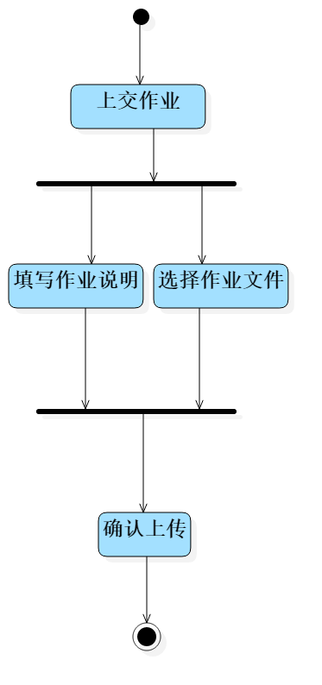

图 3‑12 作业交付活动图

#### 课件下载（学生端）

参与者为学生。为便捷广大学生，本系统设计了学生端课件下载功能，学生可以下载自己所有课程的课件，使学生充分掌握学习资源，以便进行自主学习。

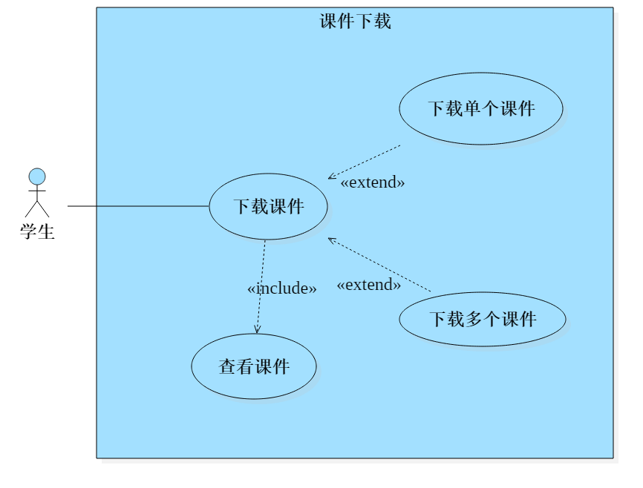

图 3‑13 课件下载用例图



图 3‑14 课件下载活动图

#### 登录客户端（教师端）

参与者为教师。教师通过输入账号密码登陆界面。登陆前需要先注册，注册时设置密码，输入密码时需要输入两遍，以免出现手误情况。

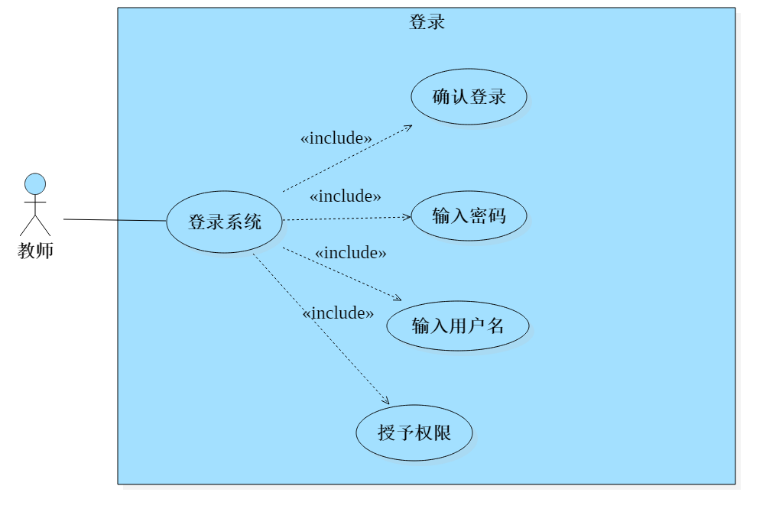

图 3‑15 教师登录客户端用例图

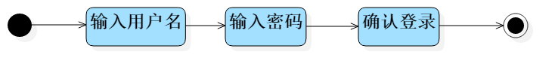

图 3‑16 教师登录客户端活动图

#### 公告管理（教师端）

参与者为教师。为便捷广大学生，本系统设计了教师端公告查看及发放功能，教师可以发布公告，同时也可以查看到自己发布过的所有公告，使学生及时得到课程的资讯，以便随时调整自己的安排。

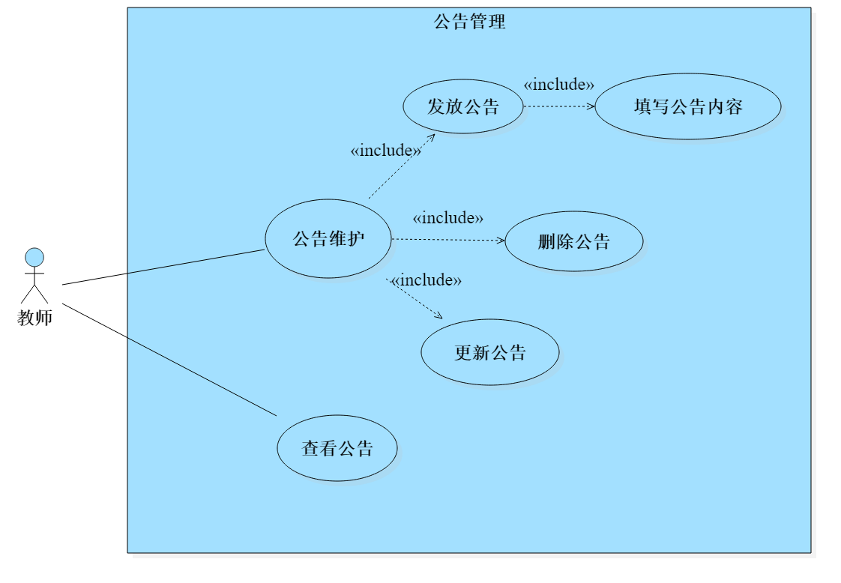

图 3‑17 公告管理用例图

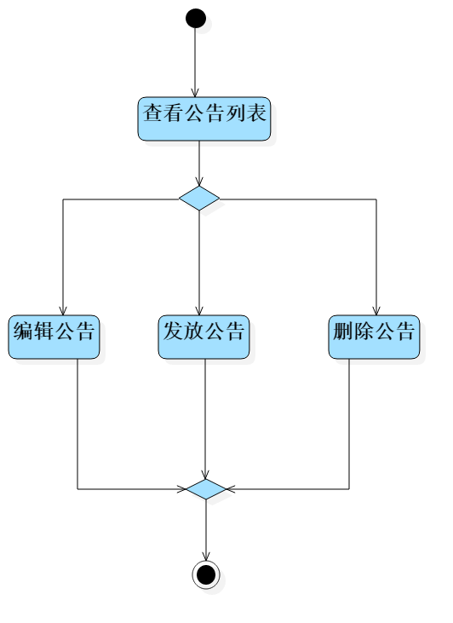

图 3‑18 公告管理活动图

#### 出勤统计(教师端)

参与者为教师。教师使用出勤率统计功能时，首先要登录系统，然后可以发起签到、查看以前的签到记录；对于本次签到可以选择是否保存；

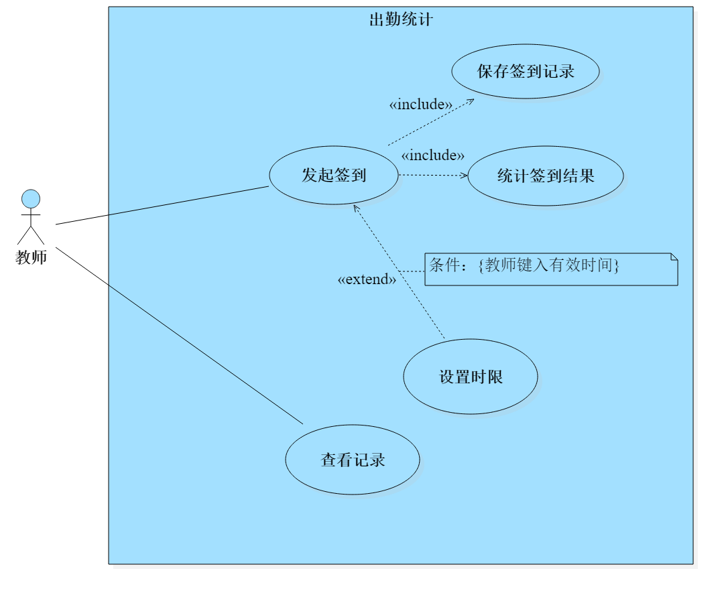

图 3‑19 出勤统计用例图

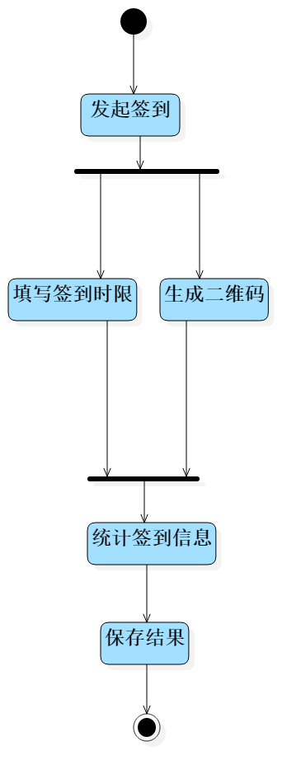

图 3‑20 出勤统计活动图

#### 课堂交流（教师端）

最初设计：参与者为教师和学生。老师在系统键入有关的测试题和相关答案（主要是选择题），在课堂上通过系统发布该测试题，让参与该课程学生进行测验，并在学生提交后即时统计学生的测试成绩。同时老师可以发起即使投票，反馈问题的“懂与不懂”，供学生表决，最后统计得出投票结果。

改进部分：为使系统更加人性化，这里课堂测试题只有选择题，教师输入选择题题目并设置正确选项。在截止日期前，教师可以看到实时学生参与情况和分数情况。在截止日期后，教师可以查看学生正确率和未做学生名单。

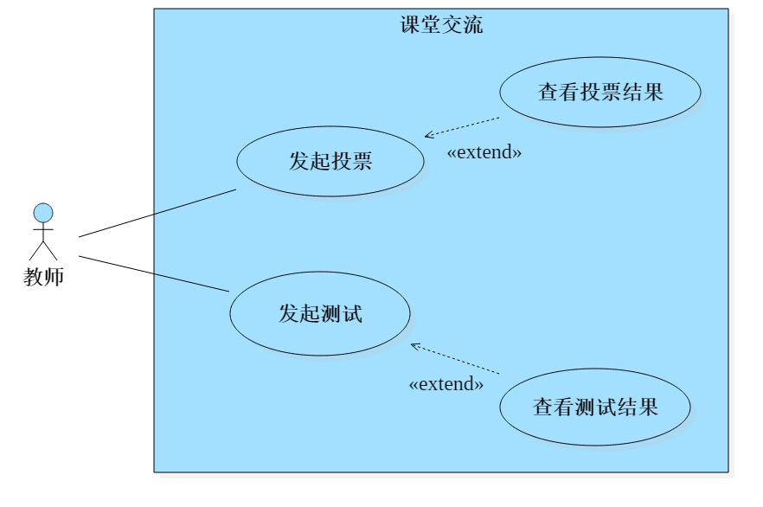

图 3‑21 教师课堂交流用例图

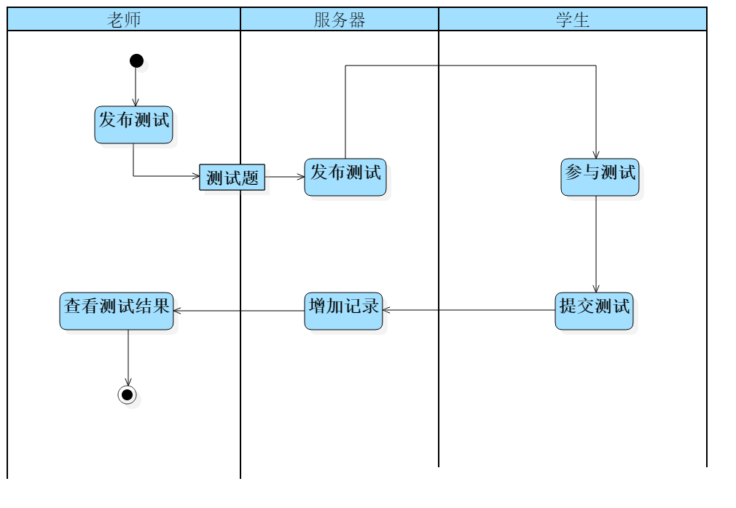

图 3‑22 教师课堂交流活动图

#### 评教管理（教师端）

参与者为教师和学生。学生可以在每一节课的课后对该节课的课堂质量进行评价，教师查看每节课的即时评教改进自己的教学方式。同时学生还需要在课程结束后对该门课进行总的评价，以便教师修改整个课堂的教学内容或者教学方式。

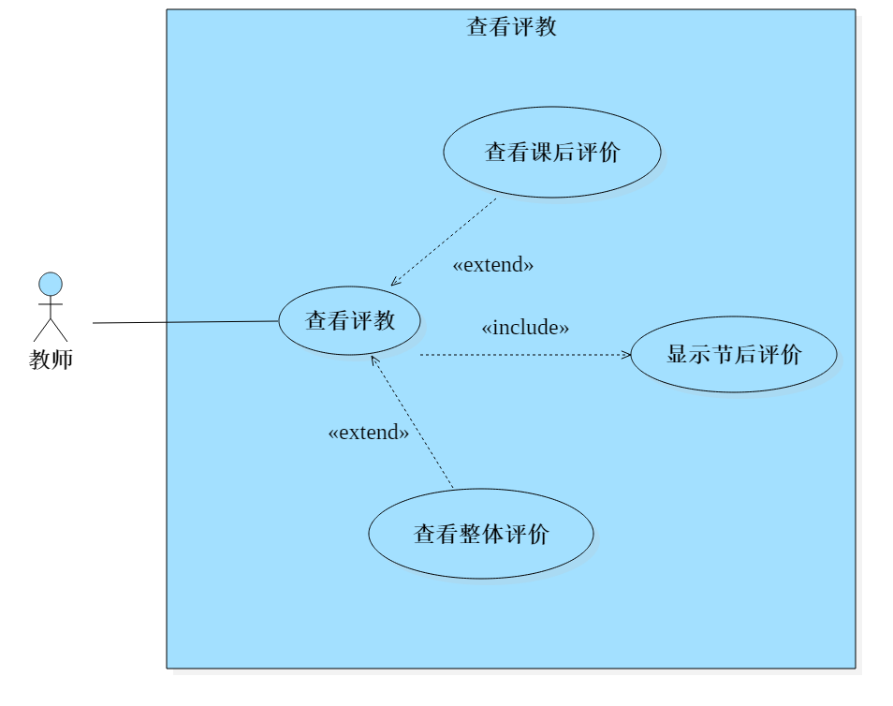

图 3‑23 教师查看评价用例图

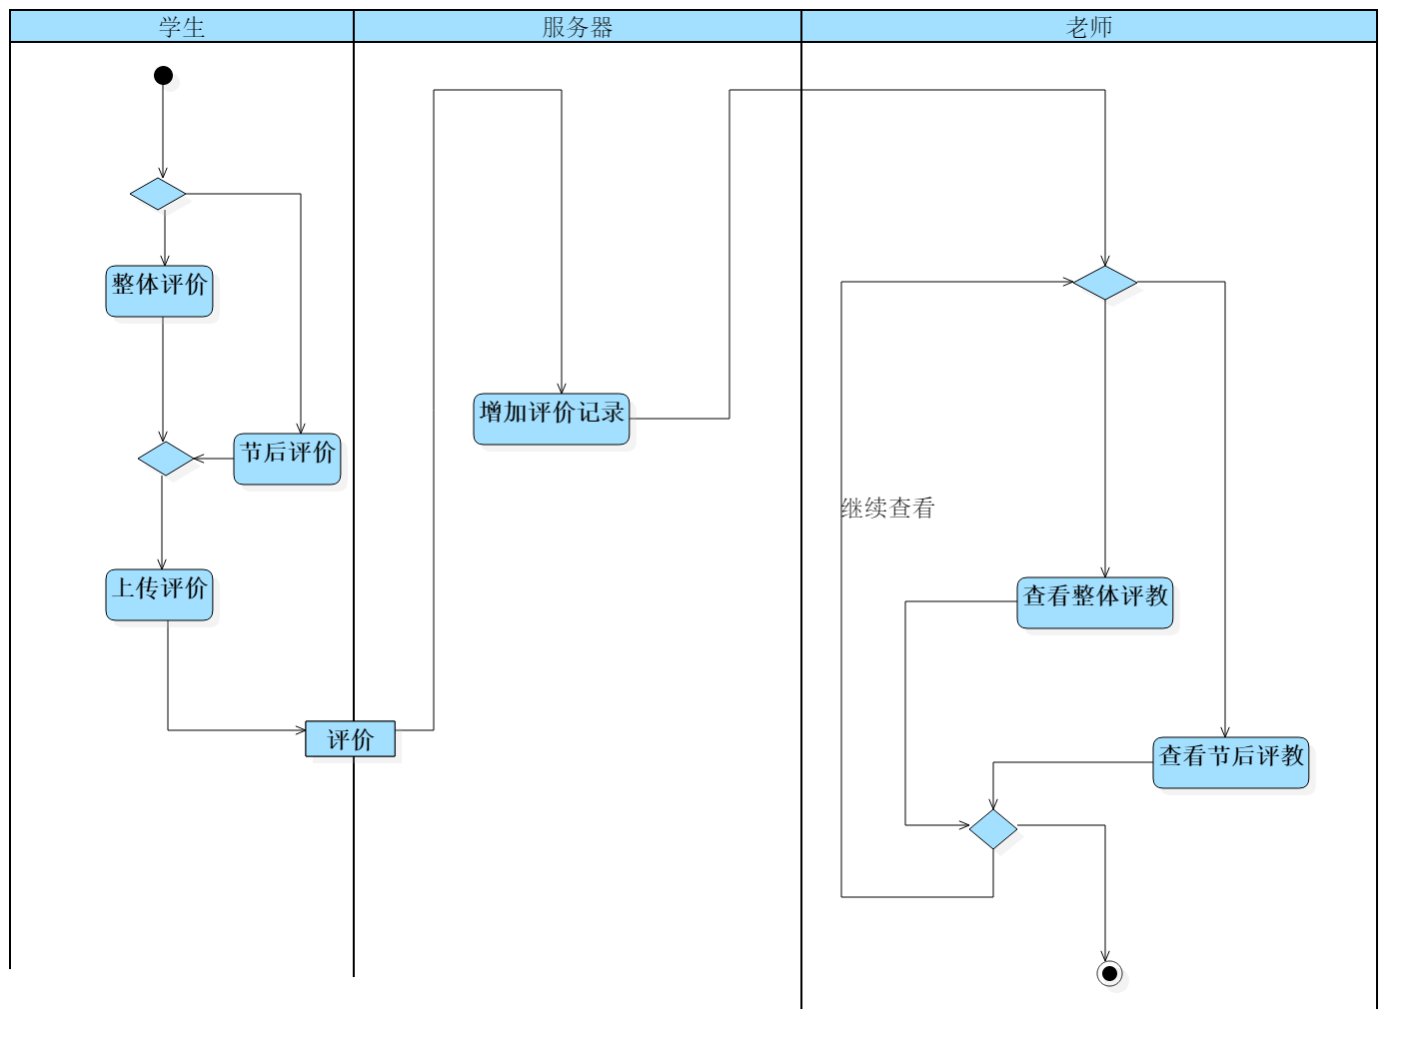

图 3‑24 教师查看评价活动图

#### 课件管理（教师端）

参与者为教师和学生。老师可以进行课件的上传操作，让学生可以获得课程的相关课件，从而便于学生的预习以及复习课程的相关内容。

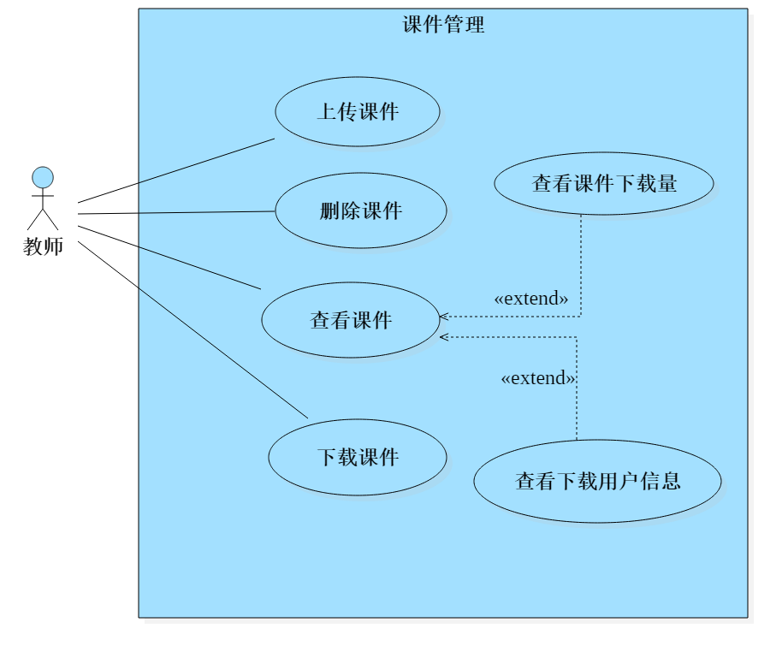

图 3‑25 课件管理用例图

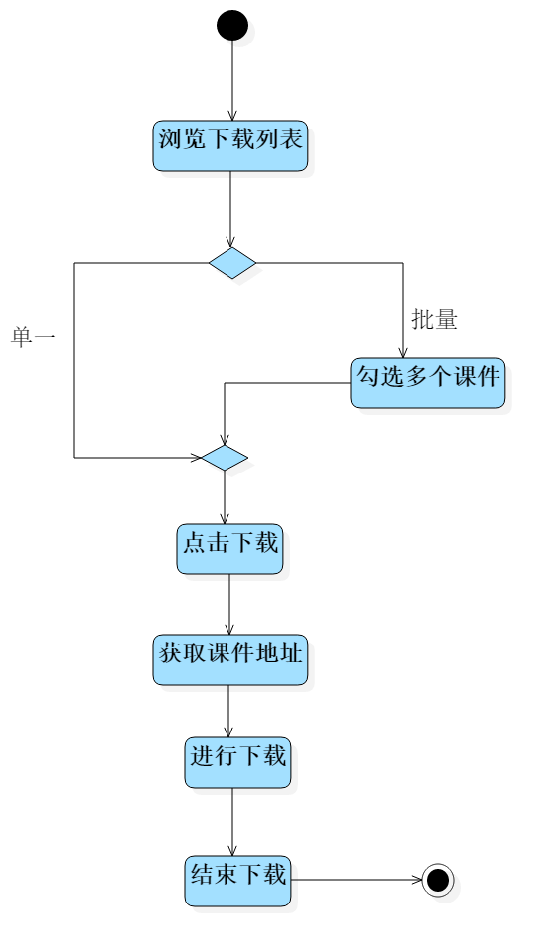

图 3‑26 课件管理活动图

#### 作业管理（教师端）

参与者为教师和学生。教师可以利用系统批改作业，实现分数上传和查看作业情况，学生在系统上进行有关作业的上传，并查看自己作业的完成情况和得分情况。

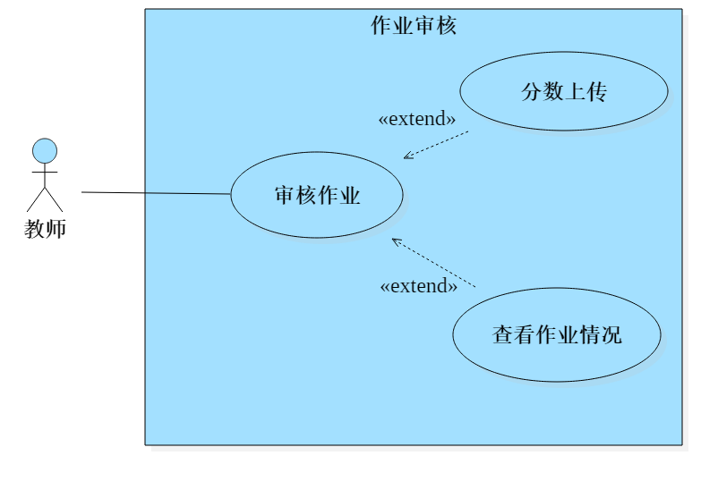

图 3‑27 作业管理用例图

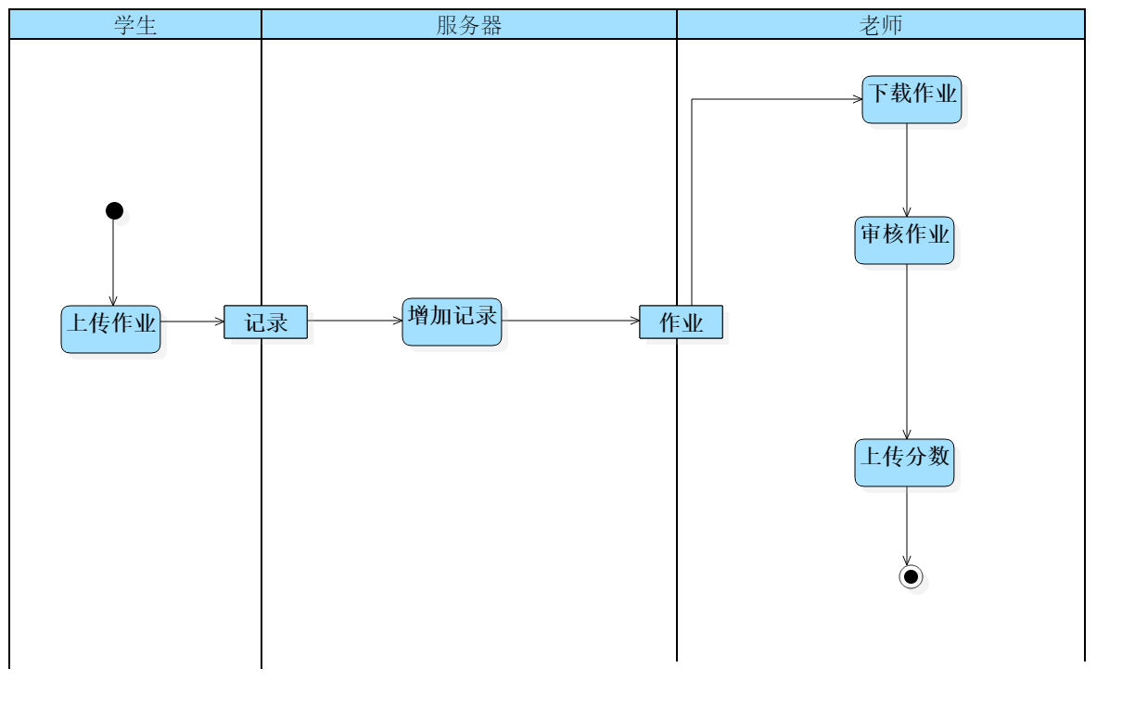

图 3‑28 作业管理活动图

### 性能需求分析

#### 网络环境下的多用户系统：信息主要存储在服务器端的数据库中，由各使用者在规定的权限下在各自的客户端上录入，修改，删除相关的内容，进行各自的相关操作，不可跨权限经常操作。各用户还可进行查询，调用，达到信息共享。

#### 数据的完整性与准确性保护：录入数据采用表格方式，对录入的数据进行相关的限制，限制录入数据类型及取值范围以保证数据的完整性及准确性。

#### 服务器响应：服务器一般响应时间（除报表统计、数据导入）不超过2秒。

|  |  |  |
| --- | --- | --- |
| 时间段 | 种类 | 响应时间(秒) |
| 平时 | 新增教务数据 | 2 |
| 查询高峰 | 4 |
| 平时 | 简单查询 | 2 |
| 复杂查询 | 10 |
| 查询高峰 | 简单查询 | 8 |
| 复杂查询 | 20 |

图 3-29 数据库不同时段查询时间需求

## 详细系统运行环境及限制条件分析接口需求分析

系统建设采用先进的成熟技术，建立严密、体系化的系统管理、应用平台，应具有良好的分层设计，整体系统扩充性能良好，能够根据业务的发展或变更，在保持现有业务处理不受影响的前提下，具有持续扩充功能、适度变化的能力。系统提供Web Services 接口，通过REST可以方便的与客户现用客户端进行交互，交换的文件信息采用规范的JSON式，可以很方便地与其他系统进行信息交换，以满足信息化不断发展和系统集成需要。更严格的接口分析定义如下:

### 用户接口：

提供用户使用软件产品时的接口需求。例如，如果系统的用户通过显示终端进行操作，就必须指定如下要求：

#### 对屏幕分辨率要求：720P及其以上；

#### 报表或菜单的页面打印格式和内容：A4；

#### 输入输出的相对时间：误差2分钟；

#### 程序功能键要求：返回、关闭、返回桌面。

### 软件接口：

#### 本系统通过程序界面跳转到南理工教务处系统查询学生和老师的课程。

#### 娱乐功能上，本系统通过程序界面向百度地图系统查询南理工校园地图。同时，为帮助学生劳逸结合，课间可以听听音乐，本系统通过程序界面向网易云音乐系统请求随机播放音乐。

#### 在日常生活中，为便于同学之间互相学习，师生之间更好沟通，本系统还可以通过程序界面向微信系统添加好友，使用此功能时对方个人信息需要有微信号这一信息。

#### 为方便同学们更好地学习本门课程，本系统还可以通过程序界面使用淘宝系统，点击买书即可跳转到本门课程对应使用书籍的淘宝购买界面。

### 通信接口

数据源认识的请求类型映射为HTTP URL。服务器必须是一个web app，用以分析客户端请求的URL字符串并翻译为数据源认识的操作。约定HTTP通信头为PUT、DELETE、PUT、GET、PATCH，通过JSON数据流约束通信交互动作，以严格状态码（如404、421）区分通信异常，前段响应与后端响应分离，后端对通信操作自处理。

# 总体方案确认

## 系统总体结构确认

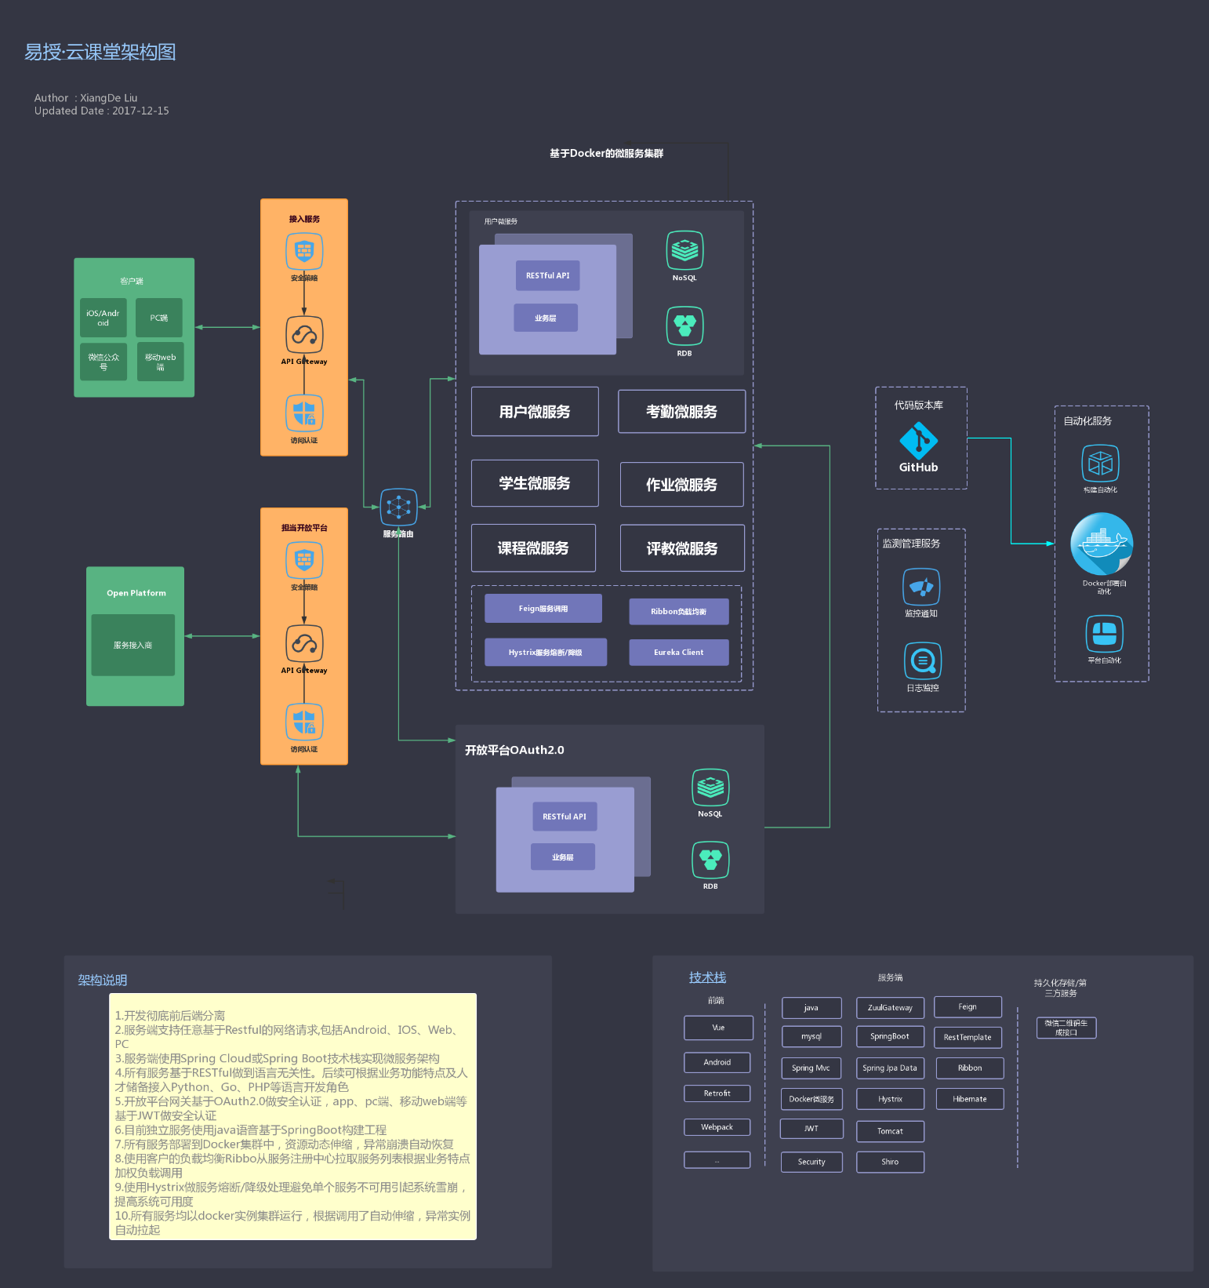

图 4‑1 易授·云课堂系统架构图

### 系统组成、逻辑结构及层次进行确认

#### 系统组成：系统可以分为客户端与服务端两大块；客户端负责前端UI界面呈现，异步HTTP请求收发原生数据，控制并读取足够的数据流，驱动用户交互；服务端负责分割重量级的业务，开发出独立、轻量、单一责任的微服务；

#### 逻辑结构：客户端请求，中间媒介负载均衡分发，服务端接收处理提供服务；

#### 层次：B/S三层结构，即表现层、业务层、数据访问层；

### 应用系统结构确认

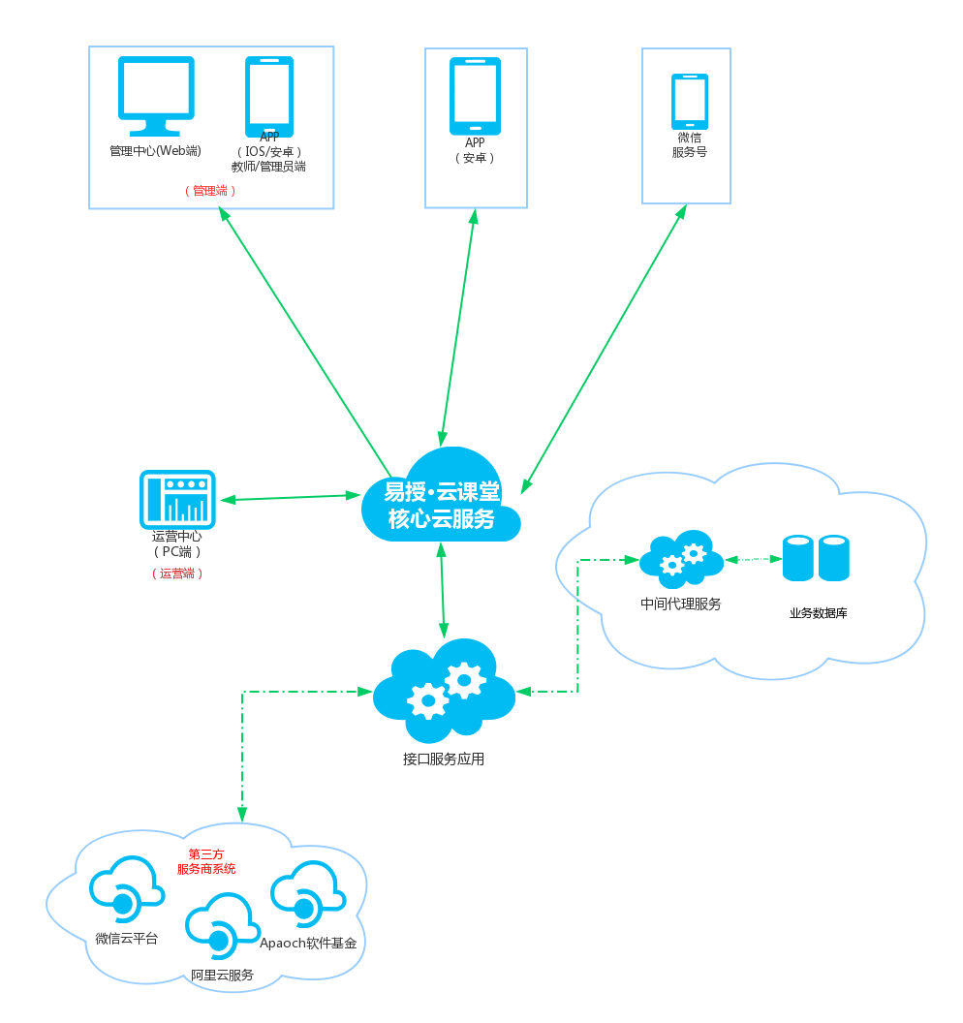

图 4‑2 易授·云课堂应用架构图

本系统凭借第三方服务商的开源辅助与技术支持，快速搭建应用服务平台；其形成的云服务不针对单一的Andorid用户，亦可向IOS、Web甚至PC端提供相应的云服务。由于项目开发成本与时间成本的制约，在本课程规定的开发周期内，我们仅负责提供基于Andorid用户应用体系的构建与开发。

### 支撑系统确认

支撑系统是基于Hibernate、Spring Jpa Data开源框架构建起来的数据访问层，该层次是整个云服务数据消费的核心层次，可被视为全局系统中的关键。

### 系统集成确认

系统集成需要将客户端和服务端糅合起来，以系统的高度为客户需求提供应用的系统模式，以及实现该系统模式的具体技术解决方案和运作方案，即为用户提供一个全面的系统解决方案。系统集成也包括了相应的系统集成测试，确保整个云应用系统能够前后协调、联调、同步通讯。

### 系统工作流程确认

系统的工作流程从用户接入网络，并启动客户端触发云服务接口开始，以用户满足需求退出服务应答状态的结束。客户端负责将用户的操作转化成网络服务对应的数据地址，后台服务时刻监控对应的请求地址，并基于可靠的、有序的网络协议对用户需求进行数据反馈。客户端通过内容协商解析符合自己表征方法的数据帧，从而启动并完成友好的人机交互。这个是项目组约定俗成的系统工作流程。

# 系统详细设计

## 系统程序代码架构设计

系统采用三层架构模型，将应用系统划分为用户界面表示层、业务逻辑层、数据访问层，以及Entity Class实体类、Common类库组成，各层的关系如下图所示：



### UI(User Interface)用户界面表示层

负责与用户进行交互，显示、接受数据，与此同时，做一些简单逻辑处理，如：输入数据有效性判断、显示各种异常、处理Dataset记录集数据。它只与BLL(Business Logic Layer)业务逻辑层、Entity Class实体类两个项目发生关联，可能与Common类库发生关联。

### BLL(Business Logic Layer)业务逻辑层

系统业务层的实现主要体现在各种组合的JavaBean。为体现系统的高内聚与低耦合特性，系统采用spring container管理所有系统的bean,将bean的生命周期托付给spring。在系统启动后，所有组件都被构造生成。利用spring的依赖注入和控制反转的先进技术，诸如TeacherArrangementService、ClassSheduleServicec等承载着复杂业务逻辑的服务性组件会被注入Controllers中去。同时业务层开发亦约定了一系列开发原则。

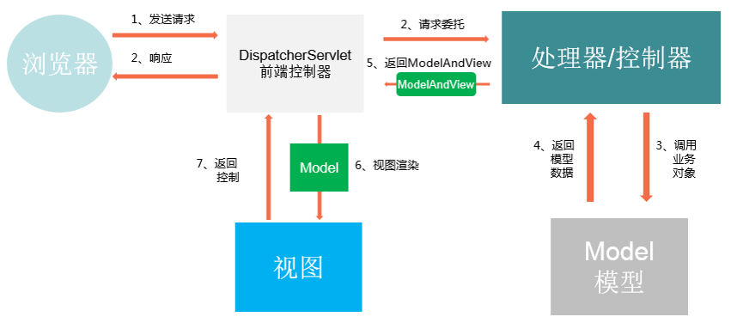

图 5‑1 MVC模式逻辑控制图

### DAL(Data Access Layer)数据访问层

数据访问利用全自动的hibernate对象——关系映射框架，构造整个系统后台的数据库支持，舍弃传统的jdbc繁杂的模板访问代码。

#### 数据库选用：利用开源免费MySQL，主要考虑其强大的事务支持特性，为数据挖掘准备良好的支撑；后期或可加入Redis键——值形式的数据库模型，处理相应的图数据；

#### 数据库连接池：选用c3p0连接池

#### 数据访问：对于DAO层的代码，一主要利用hql面向对象的语句执行CRUD等操作，二看齐JAP统一类型安全的查询规范，少用Criteria已被deprecated的非类型安全的Hibernate API。

#### 性能优化：在重复利用较多数据的上考虑使用二级缓存；对于批量插入数据量比较大的数据库访问操作，考虑绕开Hibernate API，直接使用原生的jdbc语句；建立必要的主键约束跟表索引；

#### 级联控制：用代码进行控制对象实体的关联与级联关系，取代数据库底层的数据表的级联；

### Common类库

用于存放公用的类。最常用的就是数据库访问类，比如：链接字符串，数据库引擎类。它直接与数据库进行机械式的交换，无任何逻辑。

### Entity Class实体类

相当于加强的数据结构，实现了对数据的封装。数据库中每个表都对应一个实体类，表的字段就是实体类的属性，类型一一对应。UI、BLL、DAL这三层的交互主要就是通过实体类作为参数，并Return回信息。

## 系统结构设计及子系统划分

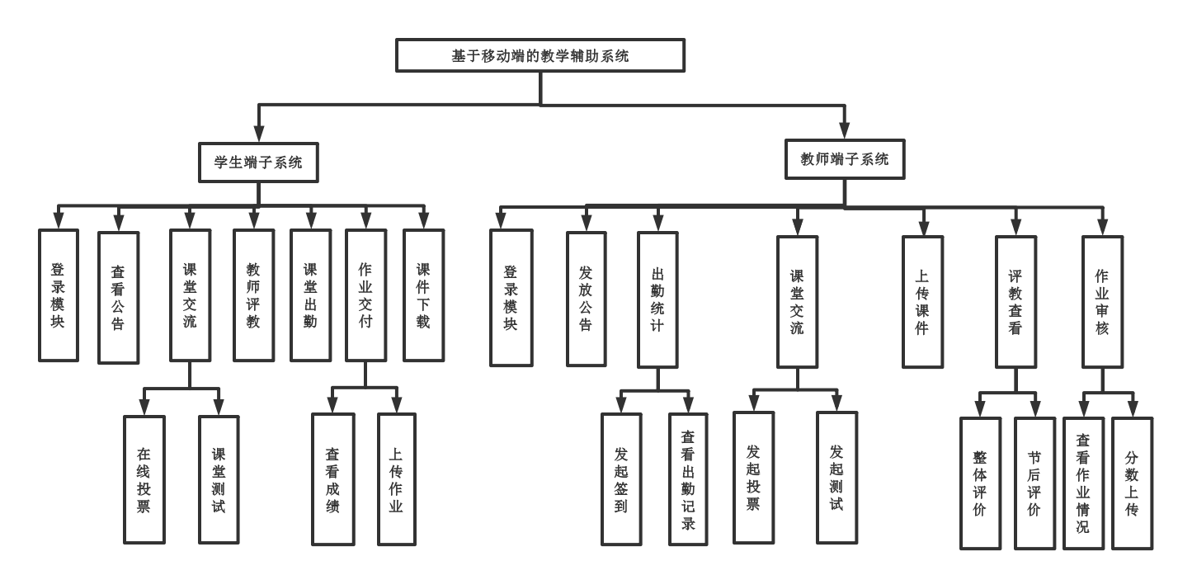

图 5‑2 系统结构图

根据业务和功能，将系统的逻辑结构划分为学生端子系统、教师端子系统；子系统下设多个功能模块，满足用户的需求WBS；

## 系统界面详细设计

### 登陆界面（教师端和学生端）

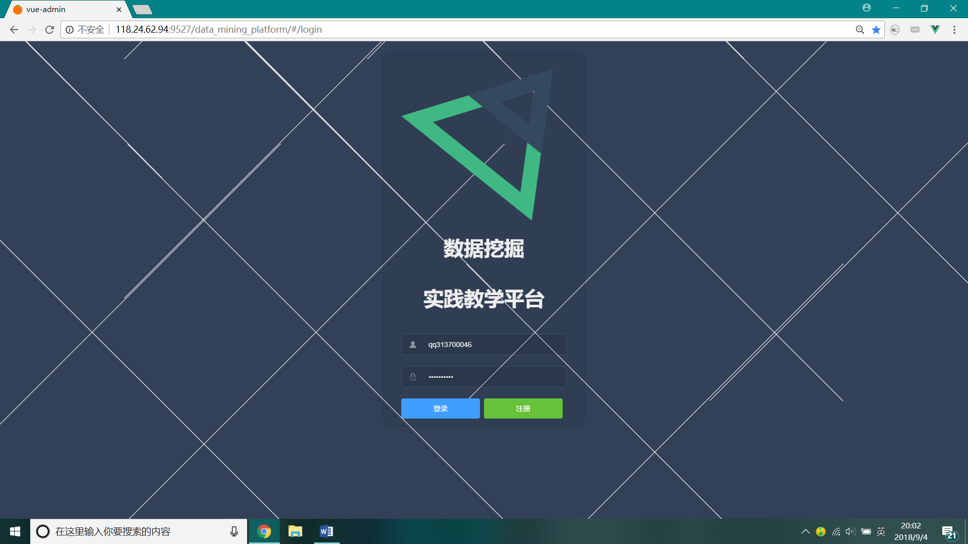

### 注册界面（教师端和学生端）

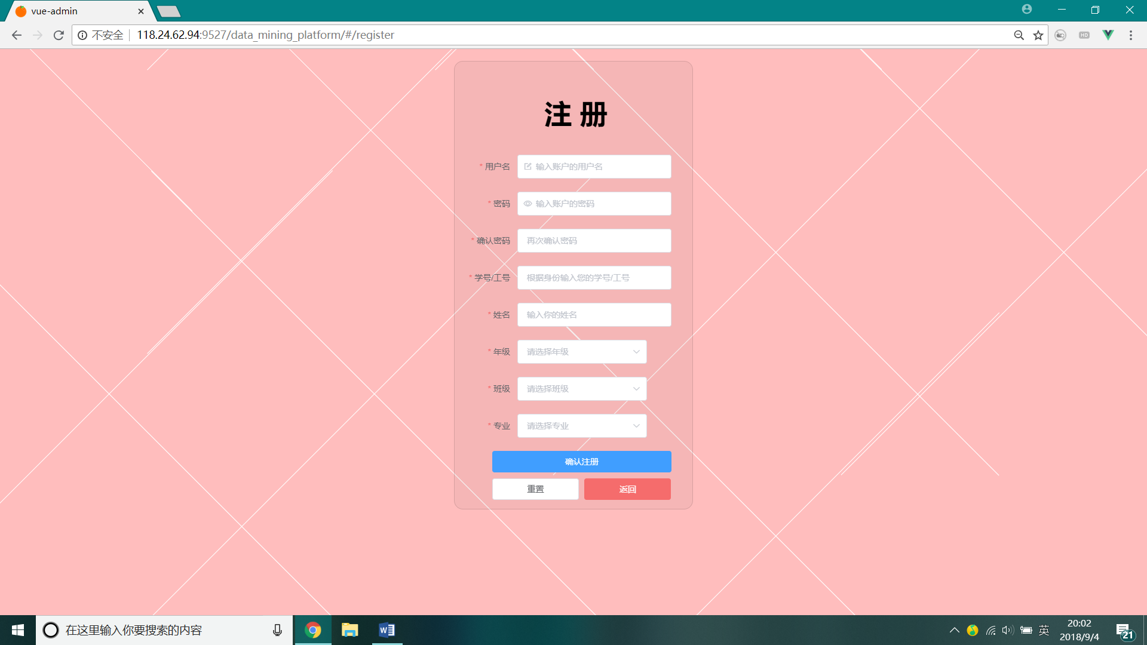

### 主界面（教师端和学生端）

登录后进入的主页，教师端主要显示一些待处理事项和基本的用户信息与浏览量等数据信息，学生端主要显示学生当前所有任务和其他信息。

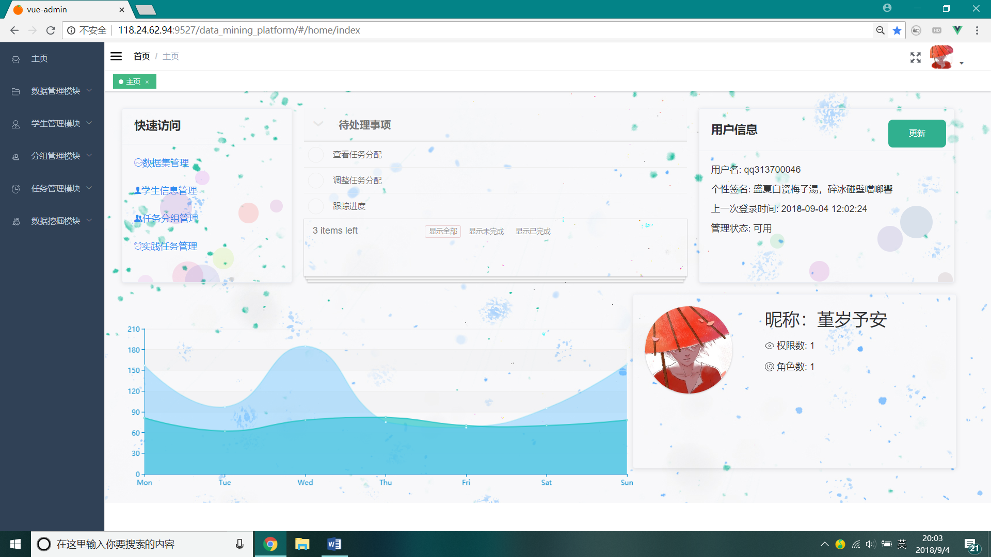

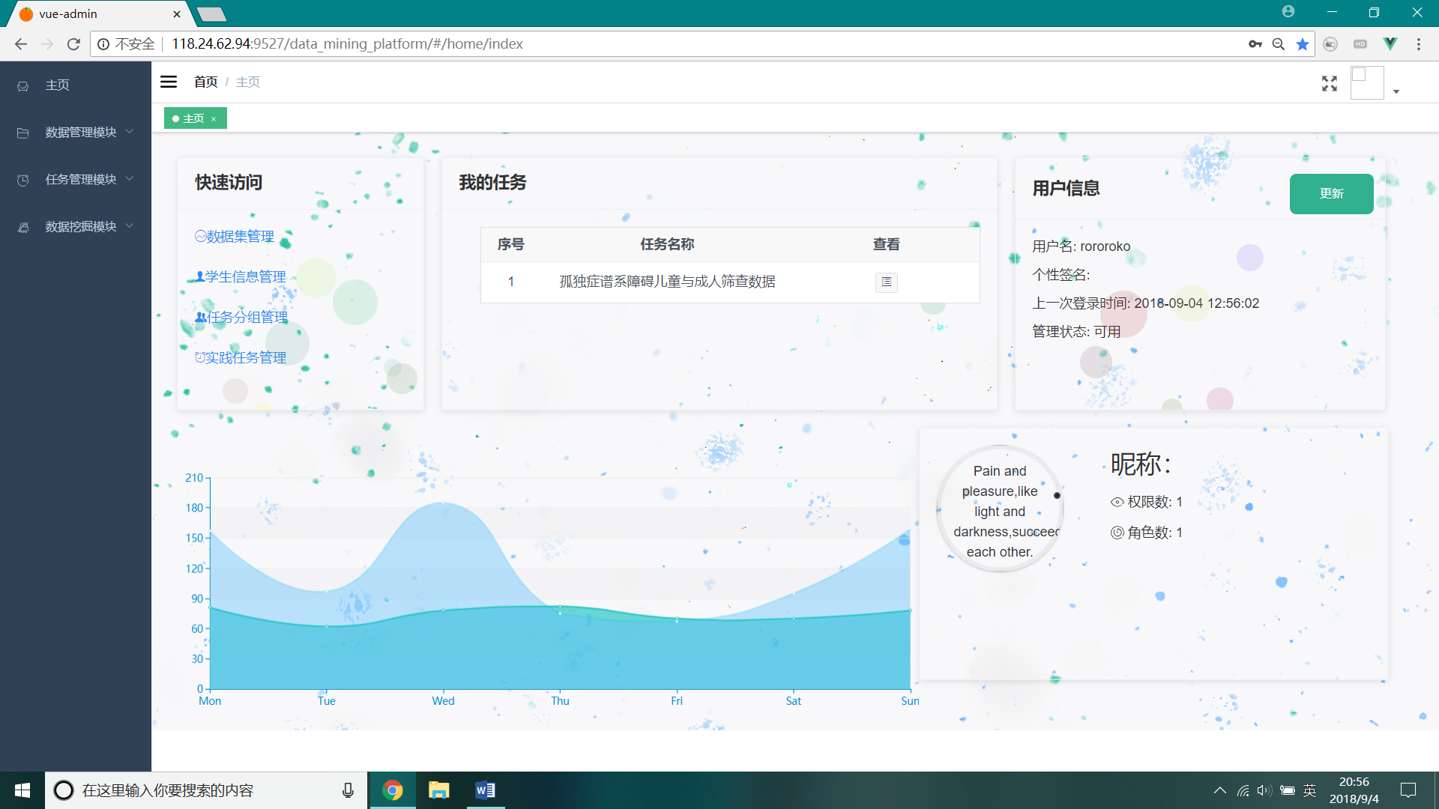

### 数据集模块集合摘要（教师端和学生端）

主要展示系统所有数据集的基础摘要信息，点击详情可以查看数据集的具体信息，包括文件、描述信息等部分。

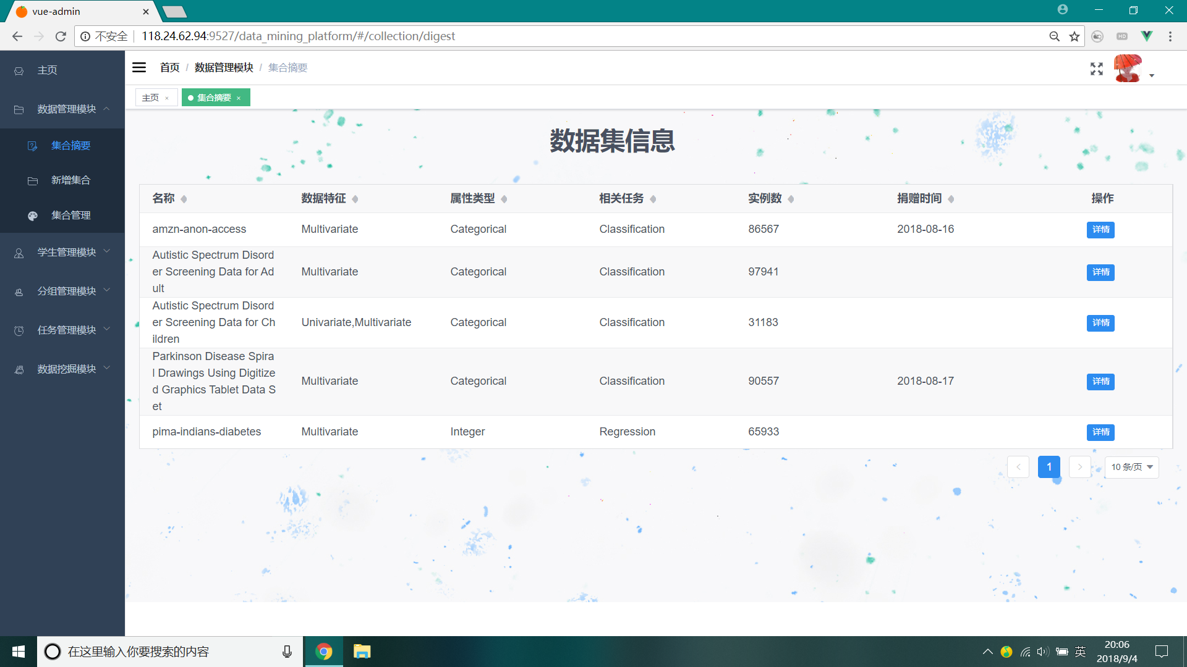

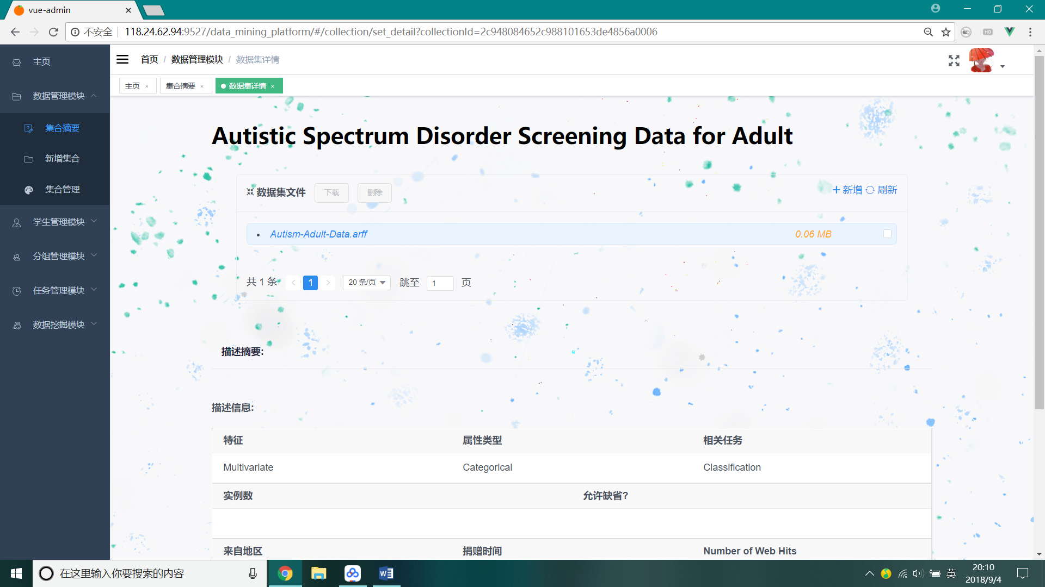

### 数据集模块新增集合（教师端）

### 此部分在教师端操作，可以录入数据集的基本信息及上传数据集文件，支持上传多个文件，并在录入后进行预览提交。

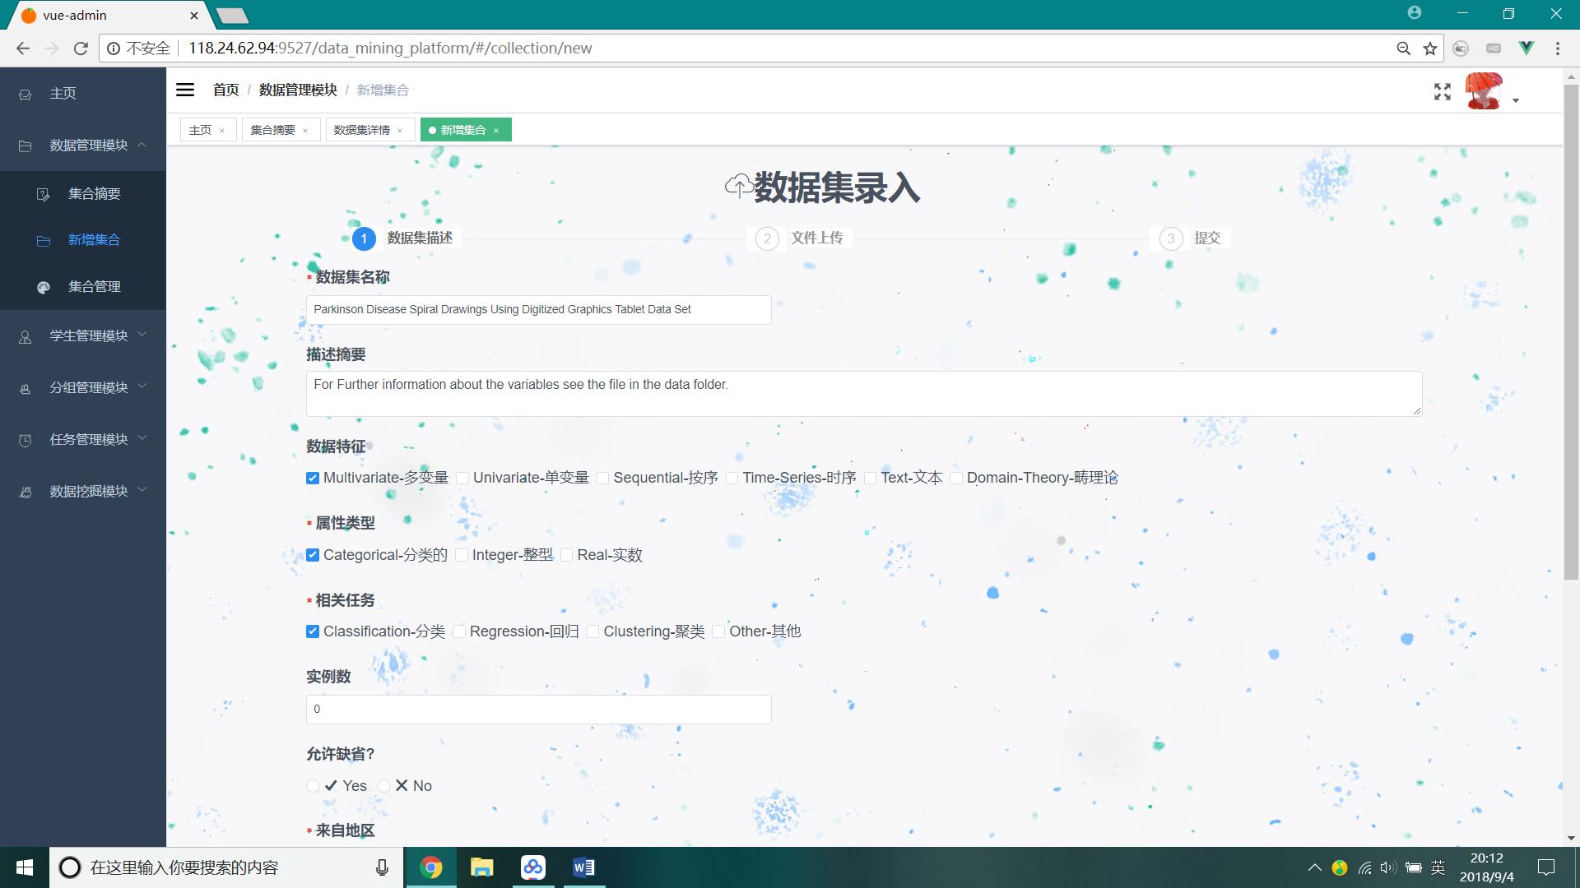

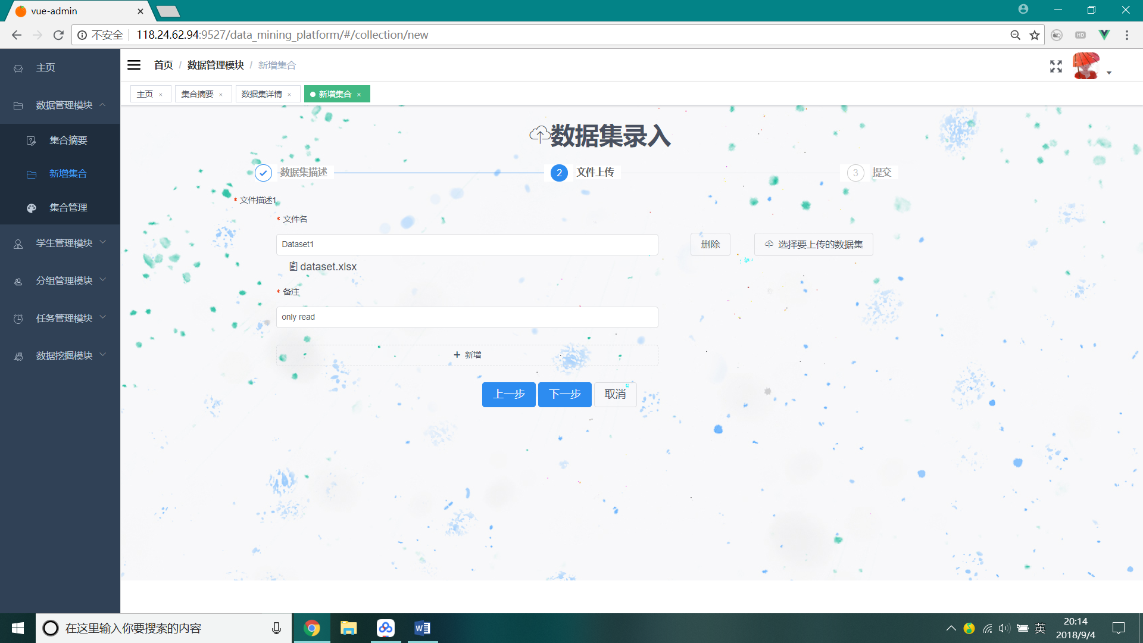

### 数据集模块集合管理（教师端）

教师端管理数据集的查看修改删除。

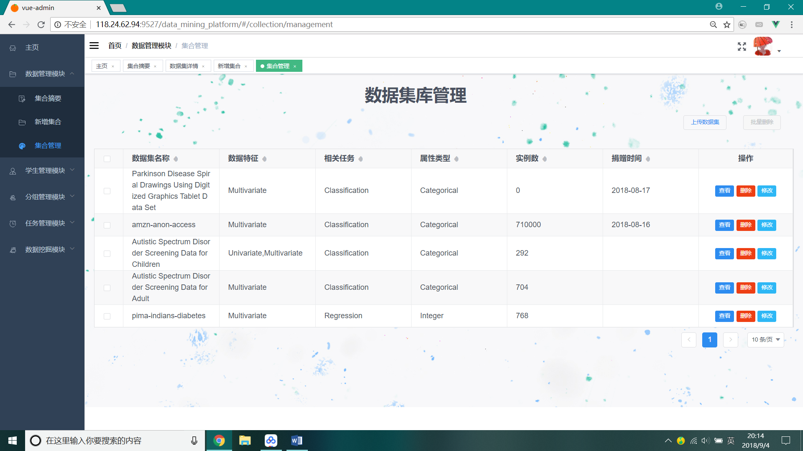

### 学生管理模块学生概要（教师端）

该模块主要管理所有学生信息的查看修改删除，支持通过学号年级班级进行查询，支持批量删除。

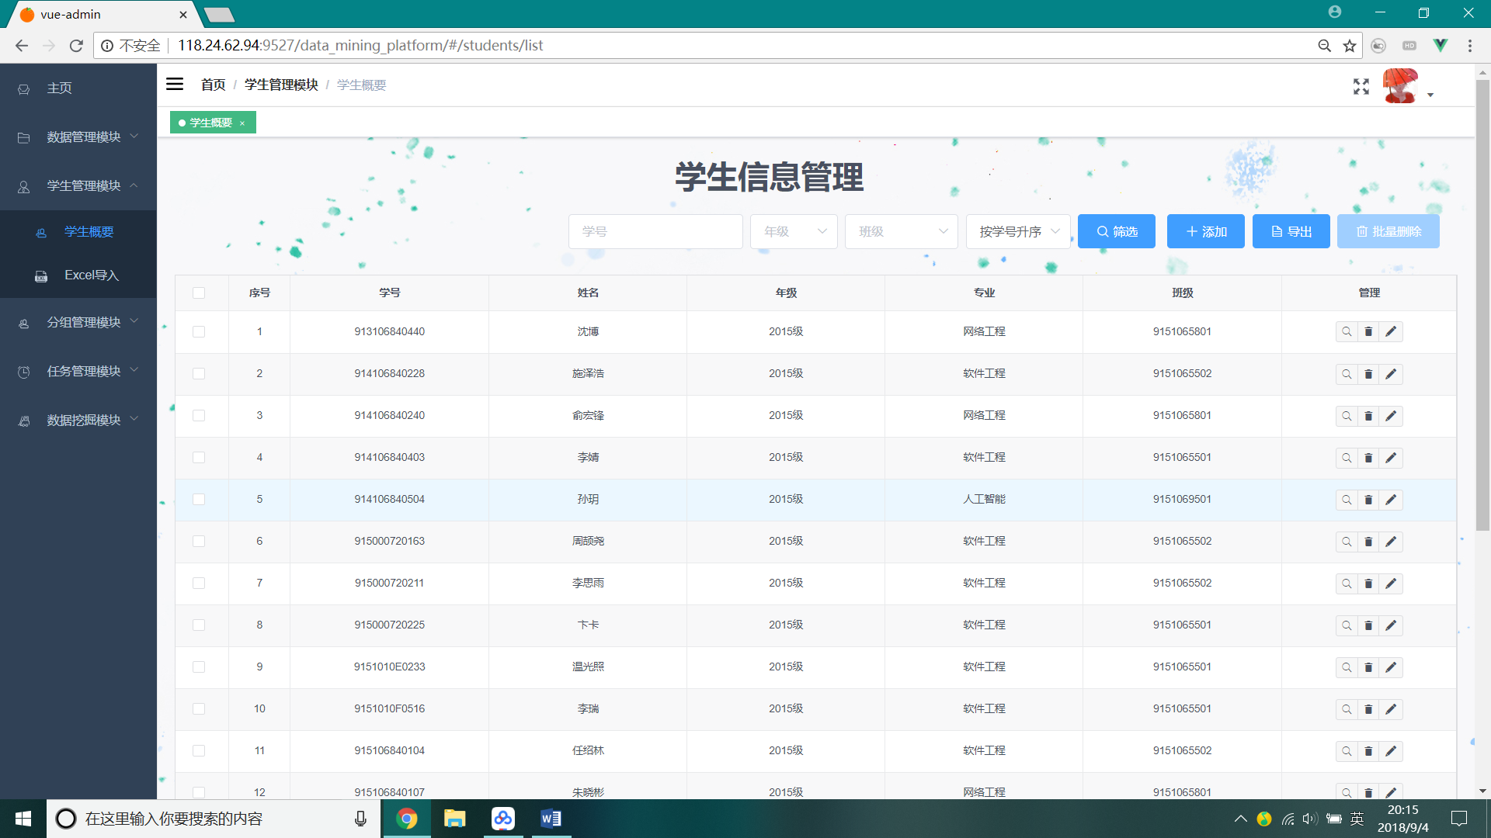

### 学生管理模块Excel导入（教师端）

此模块中，教师通过下载指定的导入学生excel模板，按照模板填写学生信息，并上传，通过解析上传的文件，导入到服务器中，并显示在网页上。

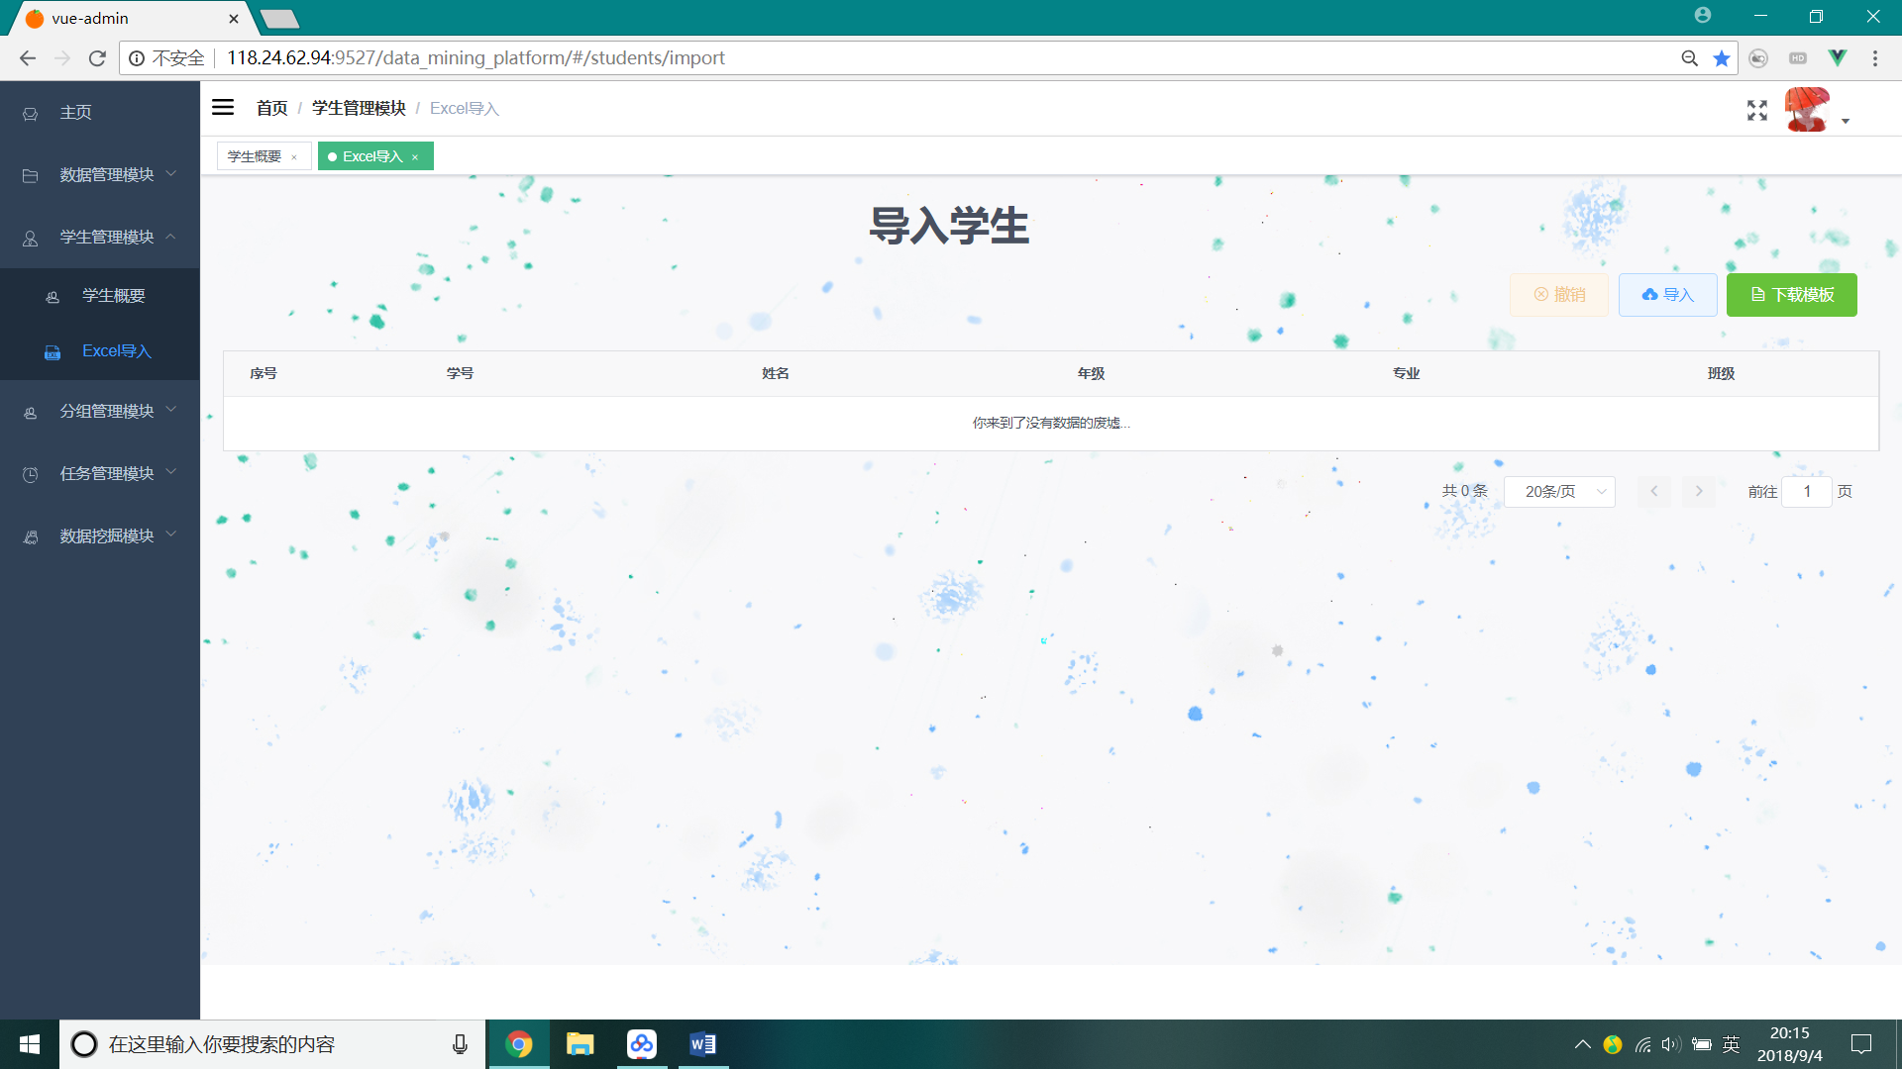

点击导入后的界面：

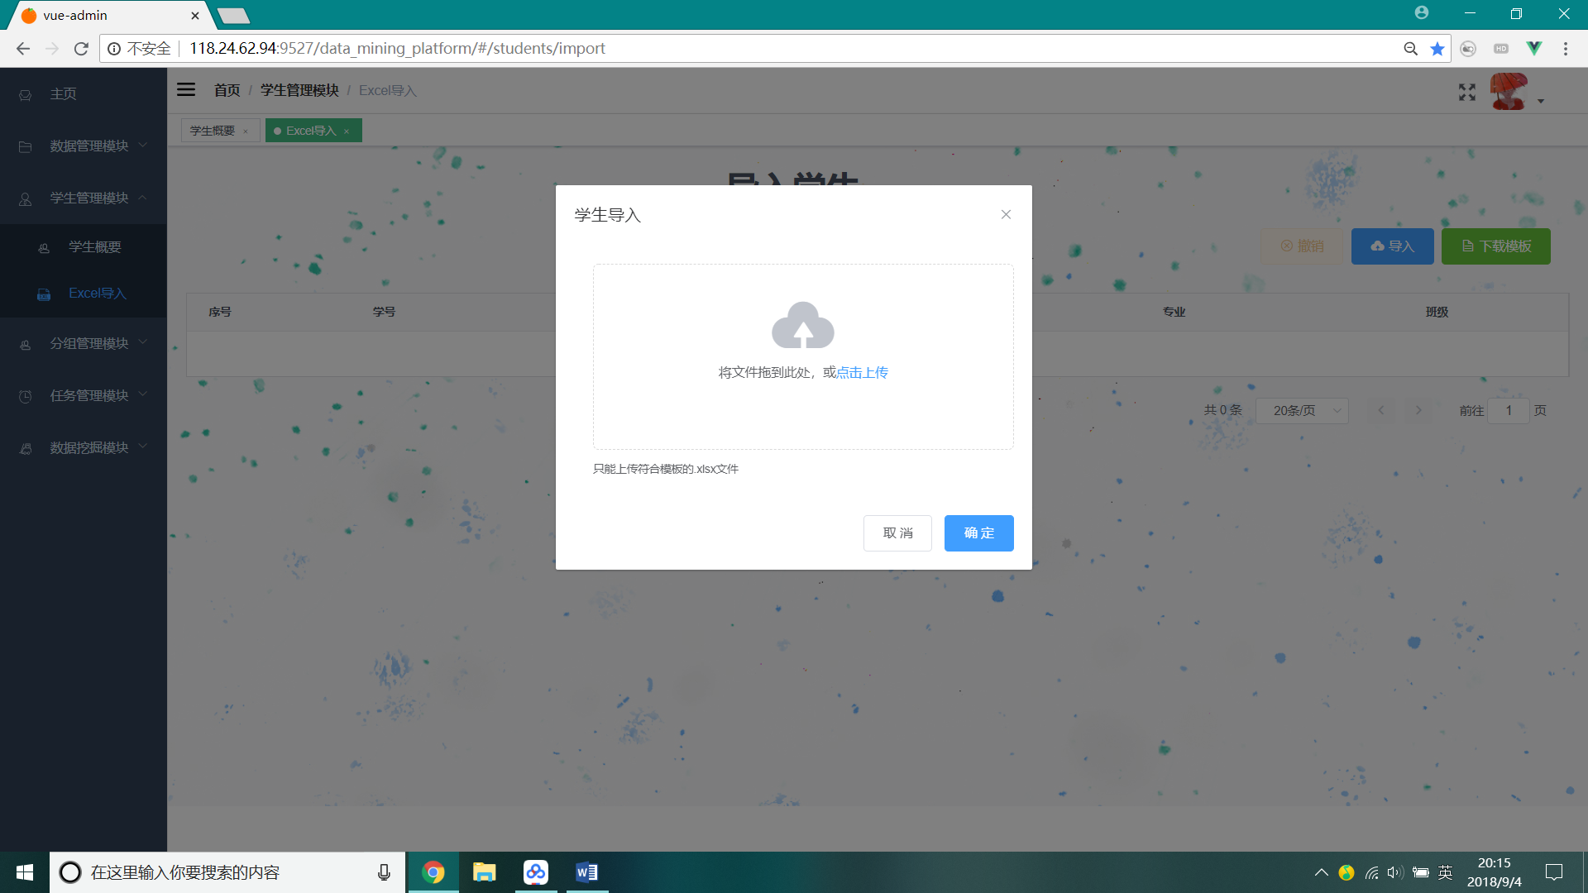

按照模板上传学生信息后的界面：

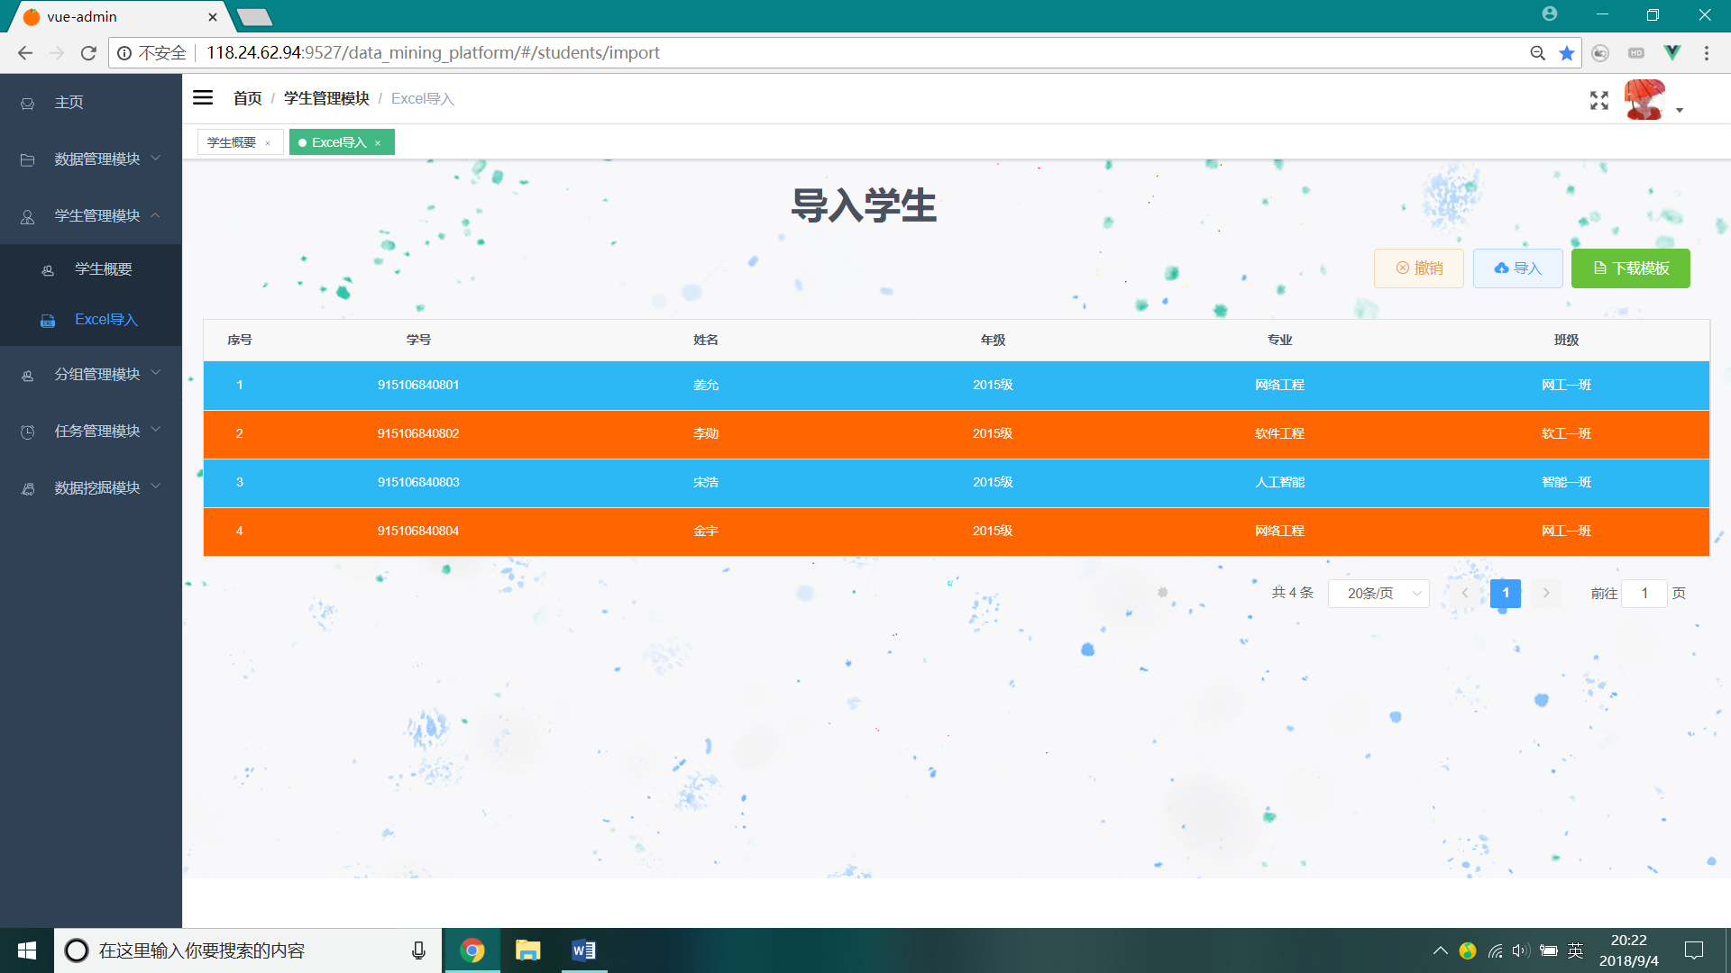

### 分组管理模块分组概要（教师端）

此模块主要展示学生分组后的信息，支持筛选查看修改删除，可根据队伍名称、队长、进度、建立时间进行筛选。

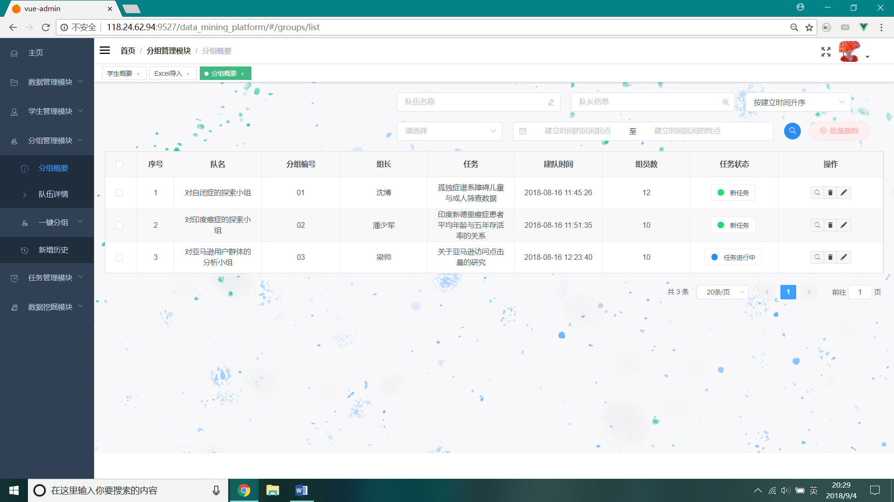

点击查看后会在页面下方弹出队伍信息：

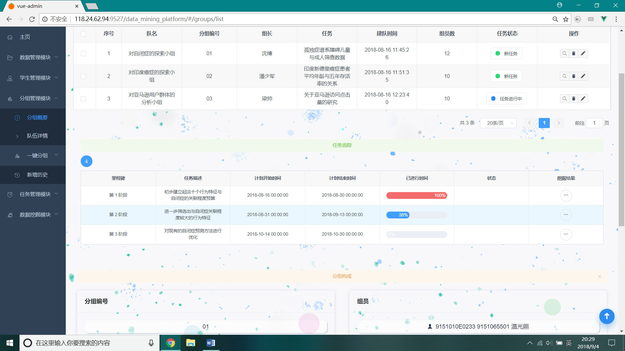

也支持对分组队伍信息进行修改：

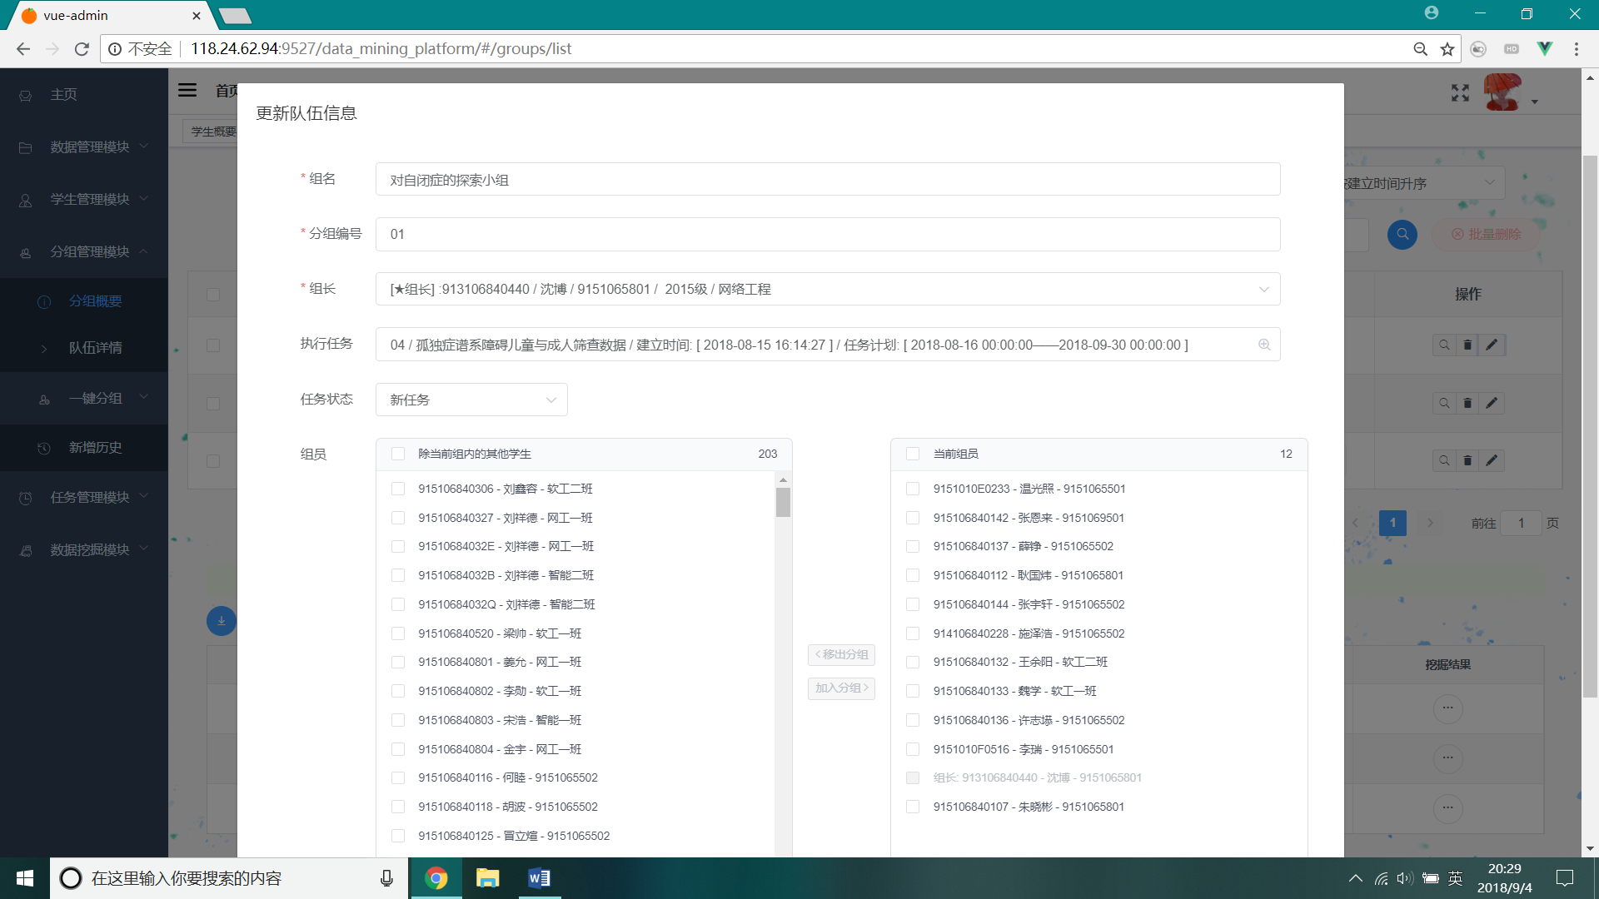

### 分组管理模块一键分组（教师端）

一键分组包括查看人力资源、分组配置、分组预览以及手动调优四部分，主要对当前空闲学生进行分组，系统自动进行分组后支持用户手动调整。

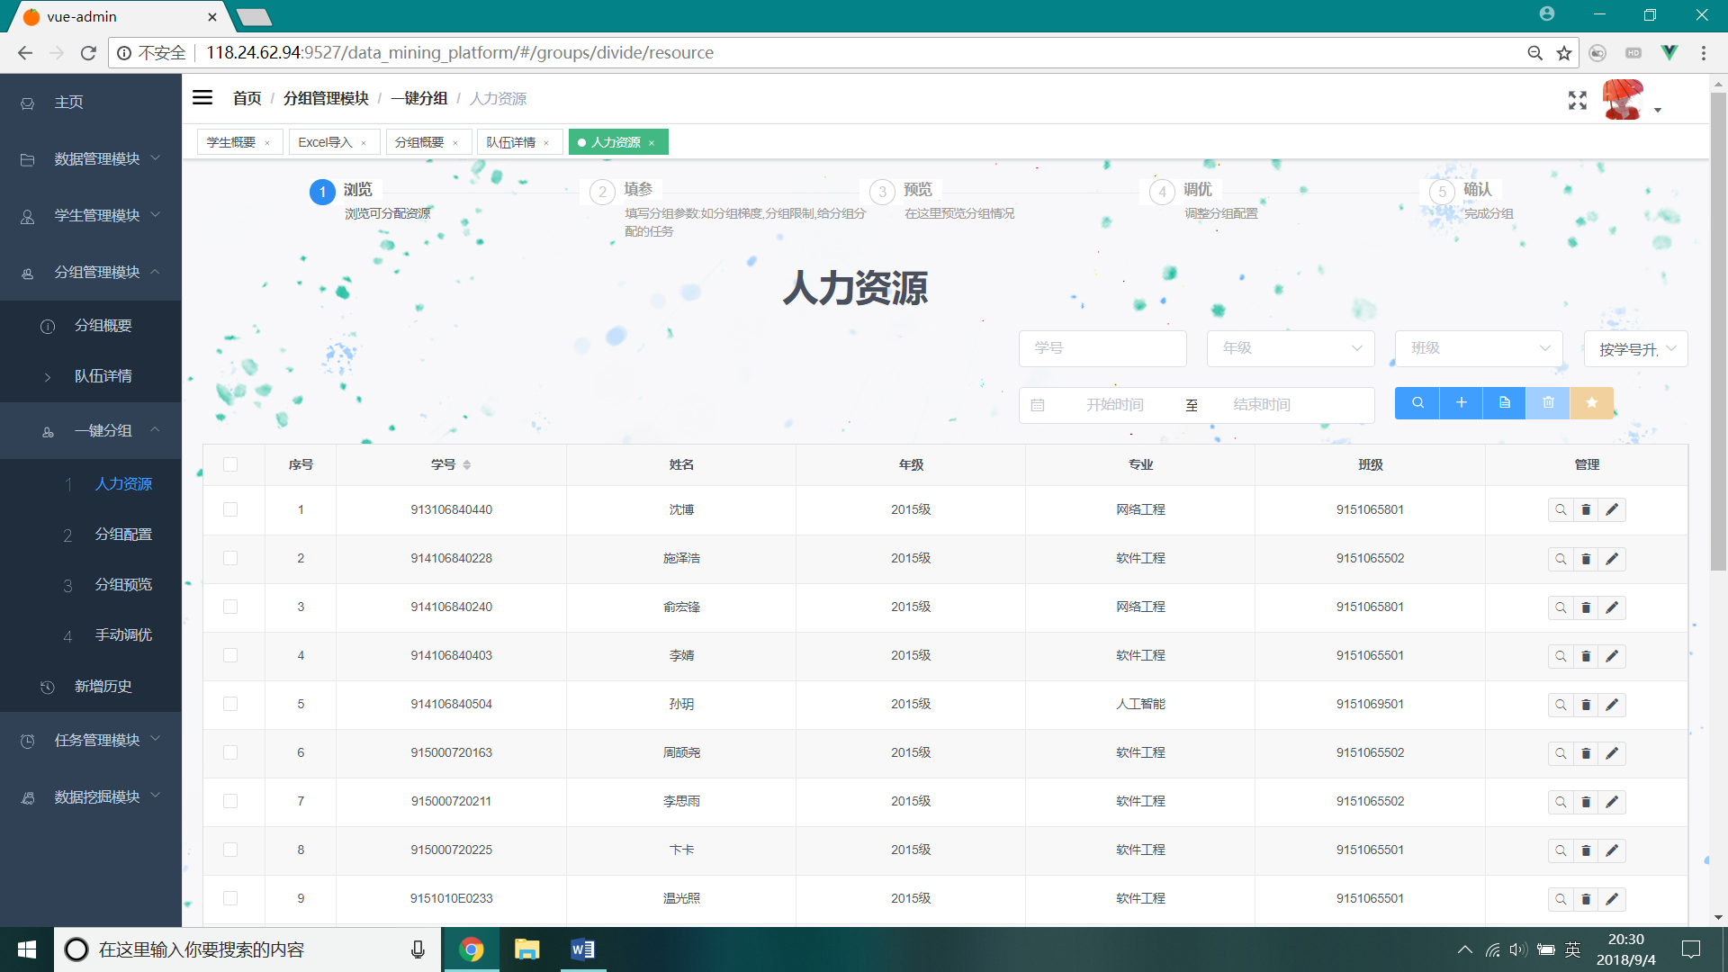

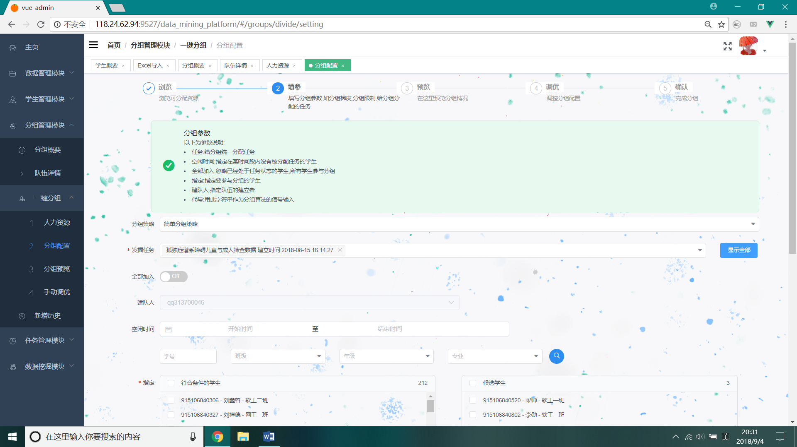

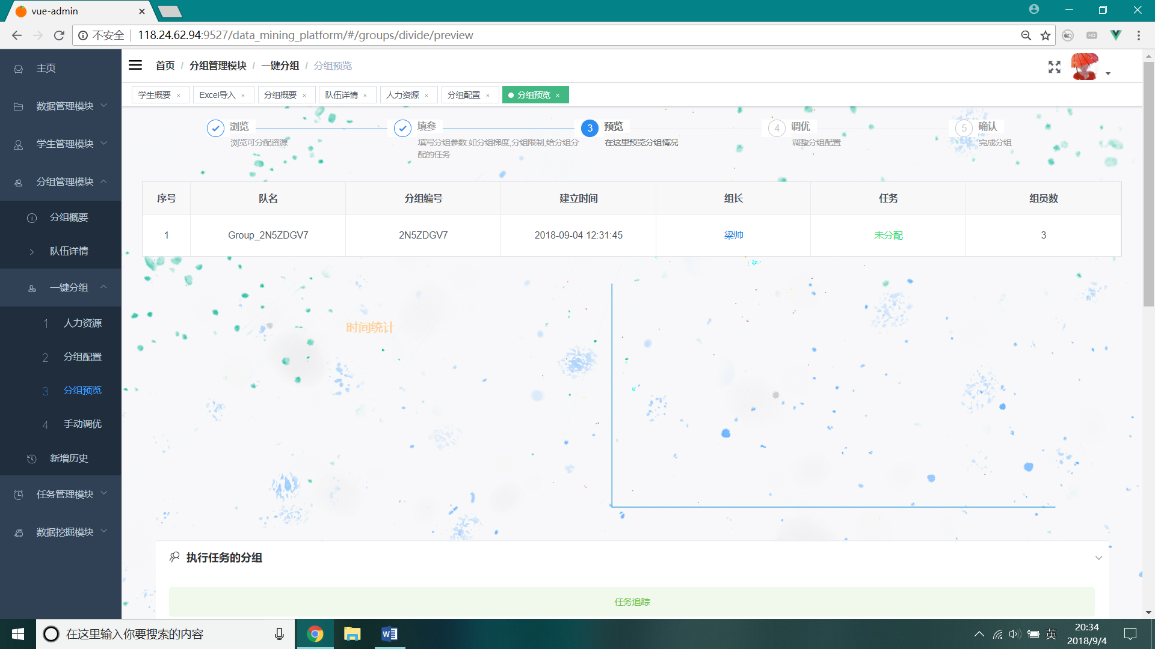

### 分组管理模块查看新增分组（教师端）

若有新增分组，该部分会显示新增分组信息。

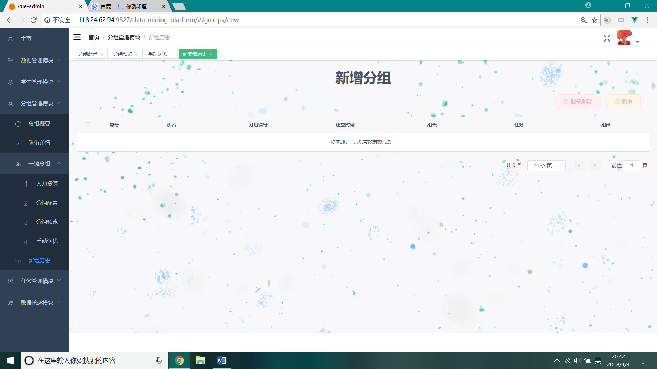

### 任务管理模块任务概要（教师端和学生端）

对当前任务查看管理，教师端中主要是对当前所有任务进行管理，包括筛选查看删除修改，支持通过建立时间、任务名称、任务状态进行筛选，学生端则是查看该学生当前所执行的任务的概要信息。

教师端界面：

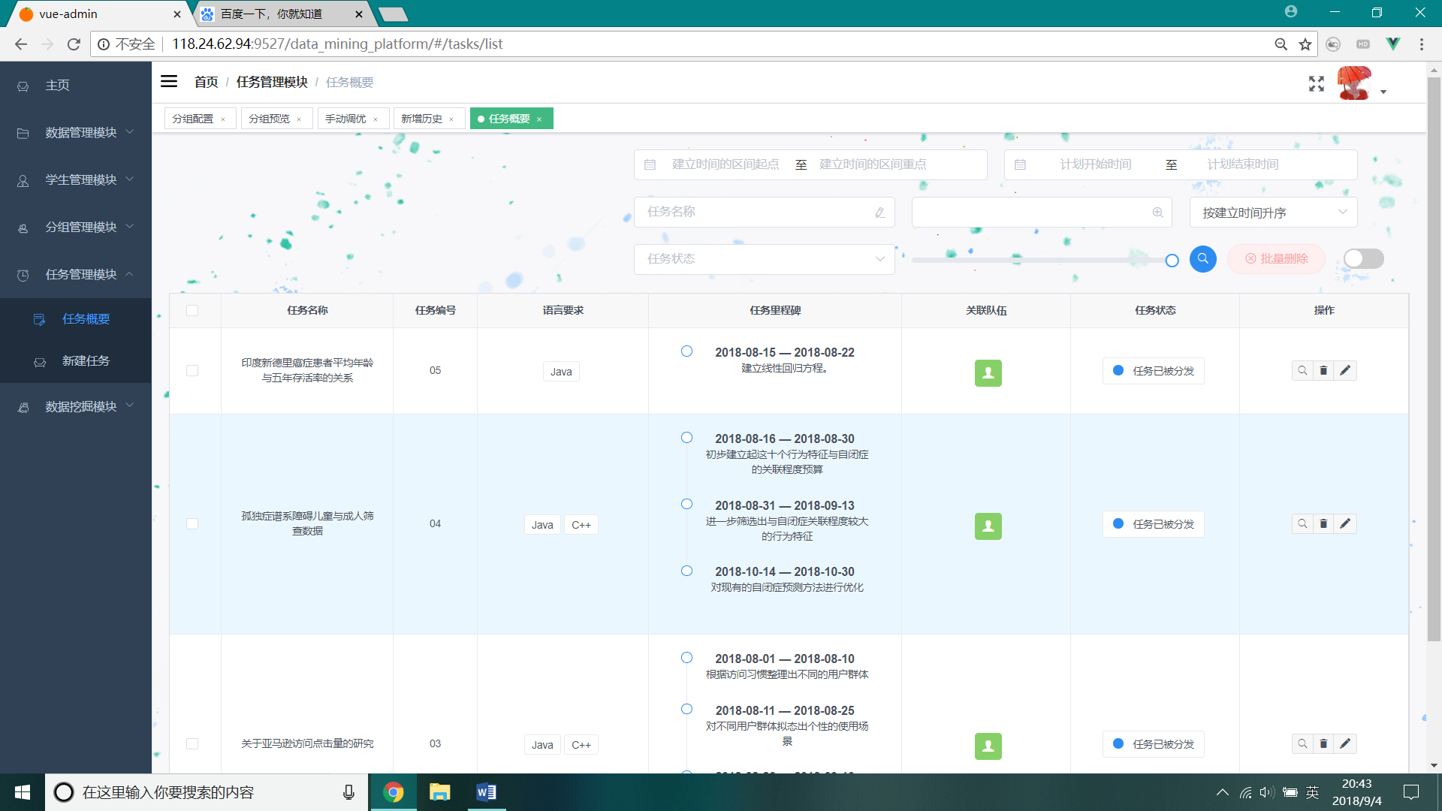

学生端界面：

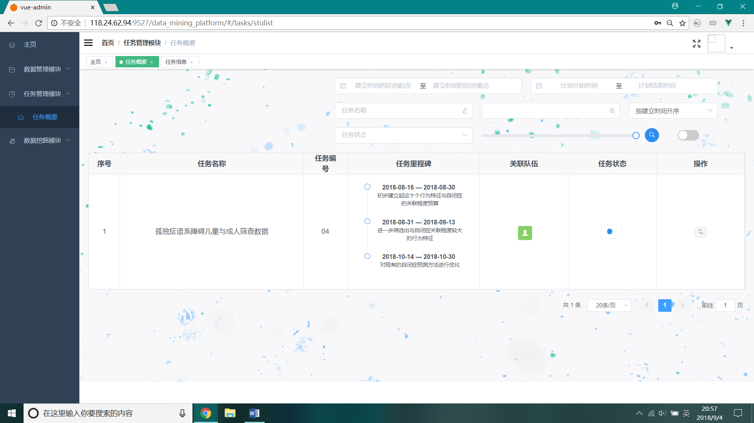

### 任务管理模块查看具体任务（教师端和学生端）

此模块为展示具体任务的信息，包括执行任务的分组、分配的数据集、采用的算法三个部分，其中在执行任务的分组部分，教师端主要是查看及下载各学生在阶段的任务提交结果，学生端则是上传各阶段的阶段性结果。

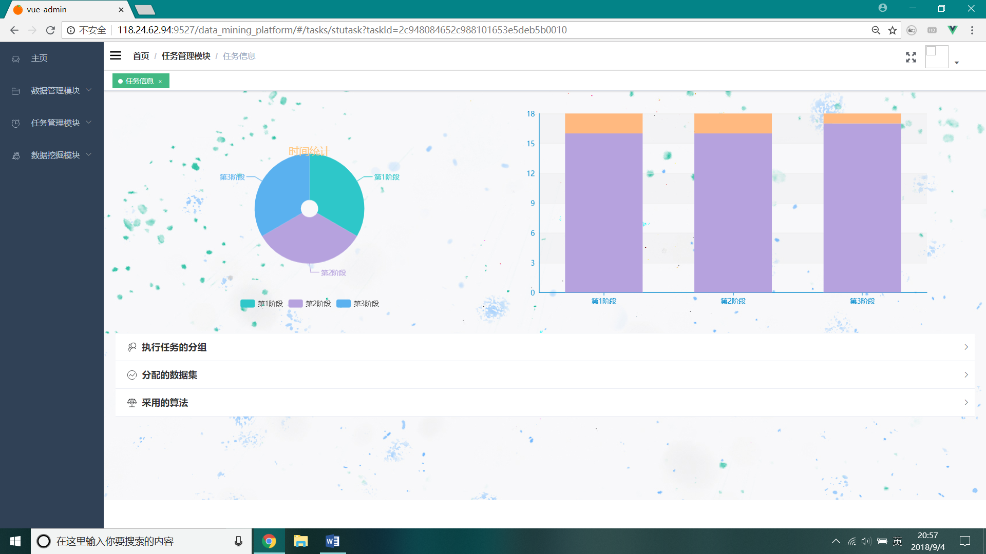

教师端的界面，左上角的按钮为下载全部最新的挖掘结果：

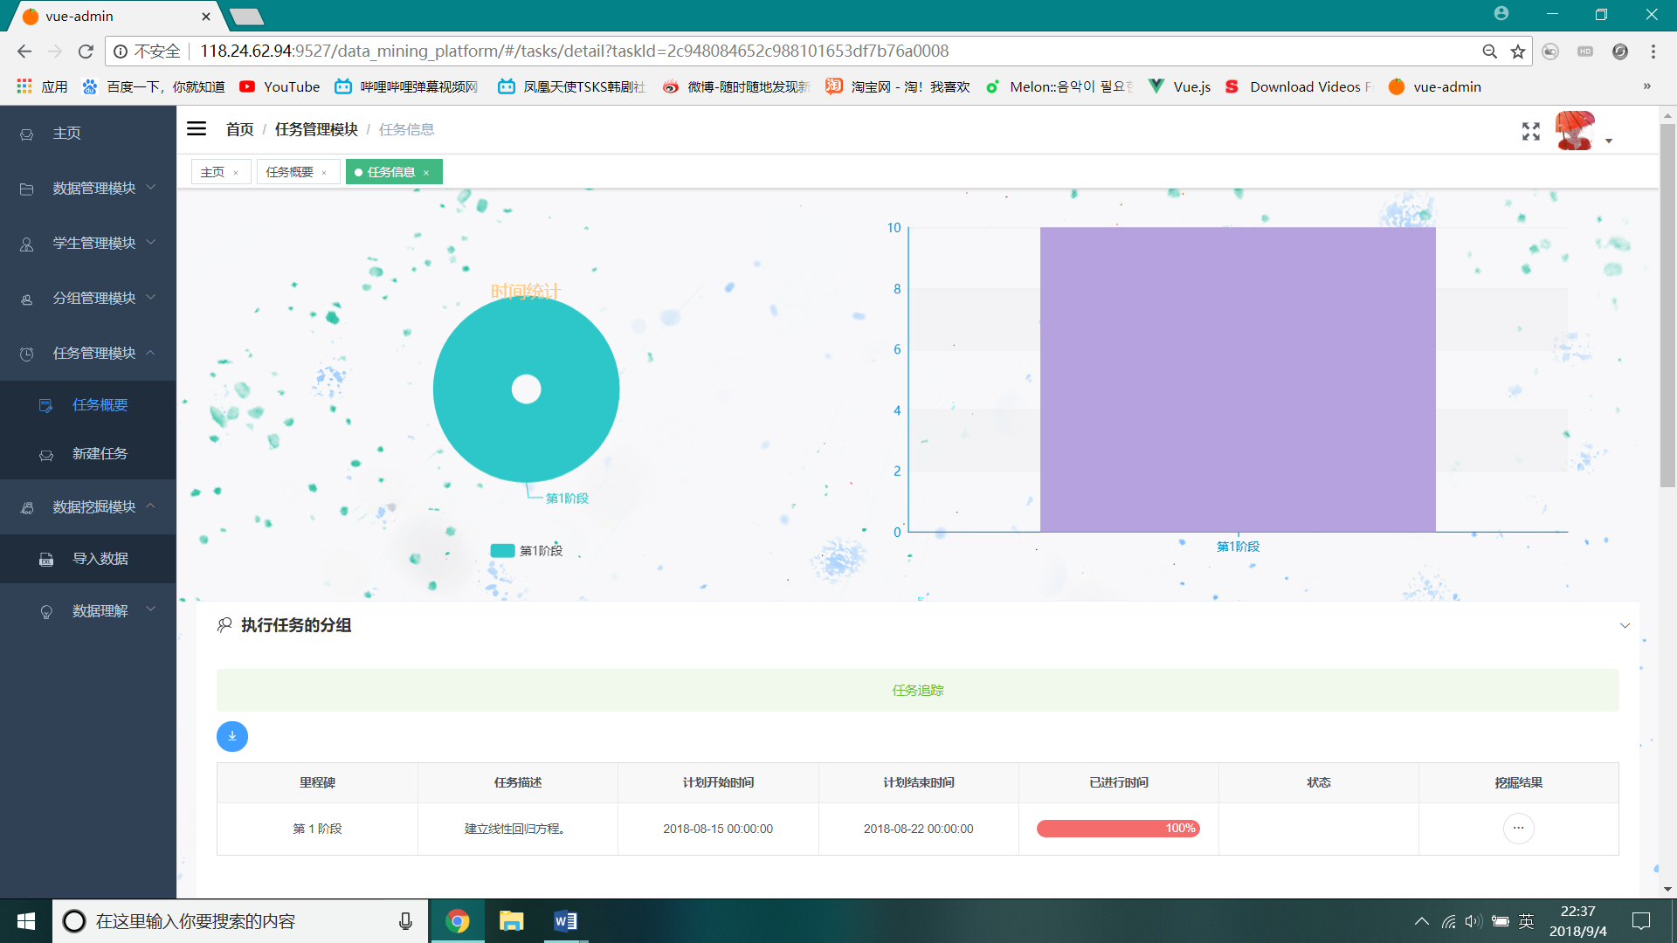

学生端的界面：

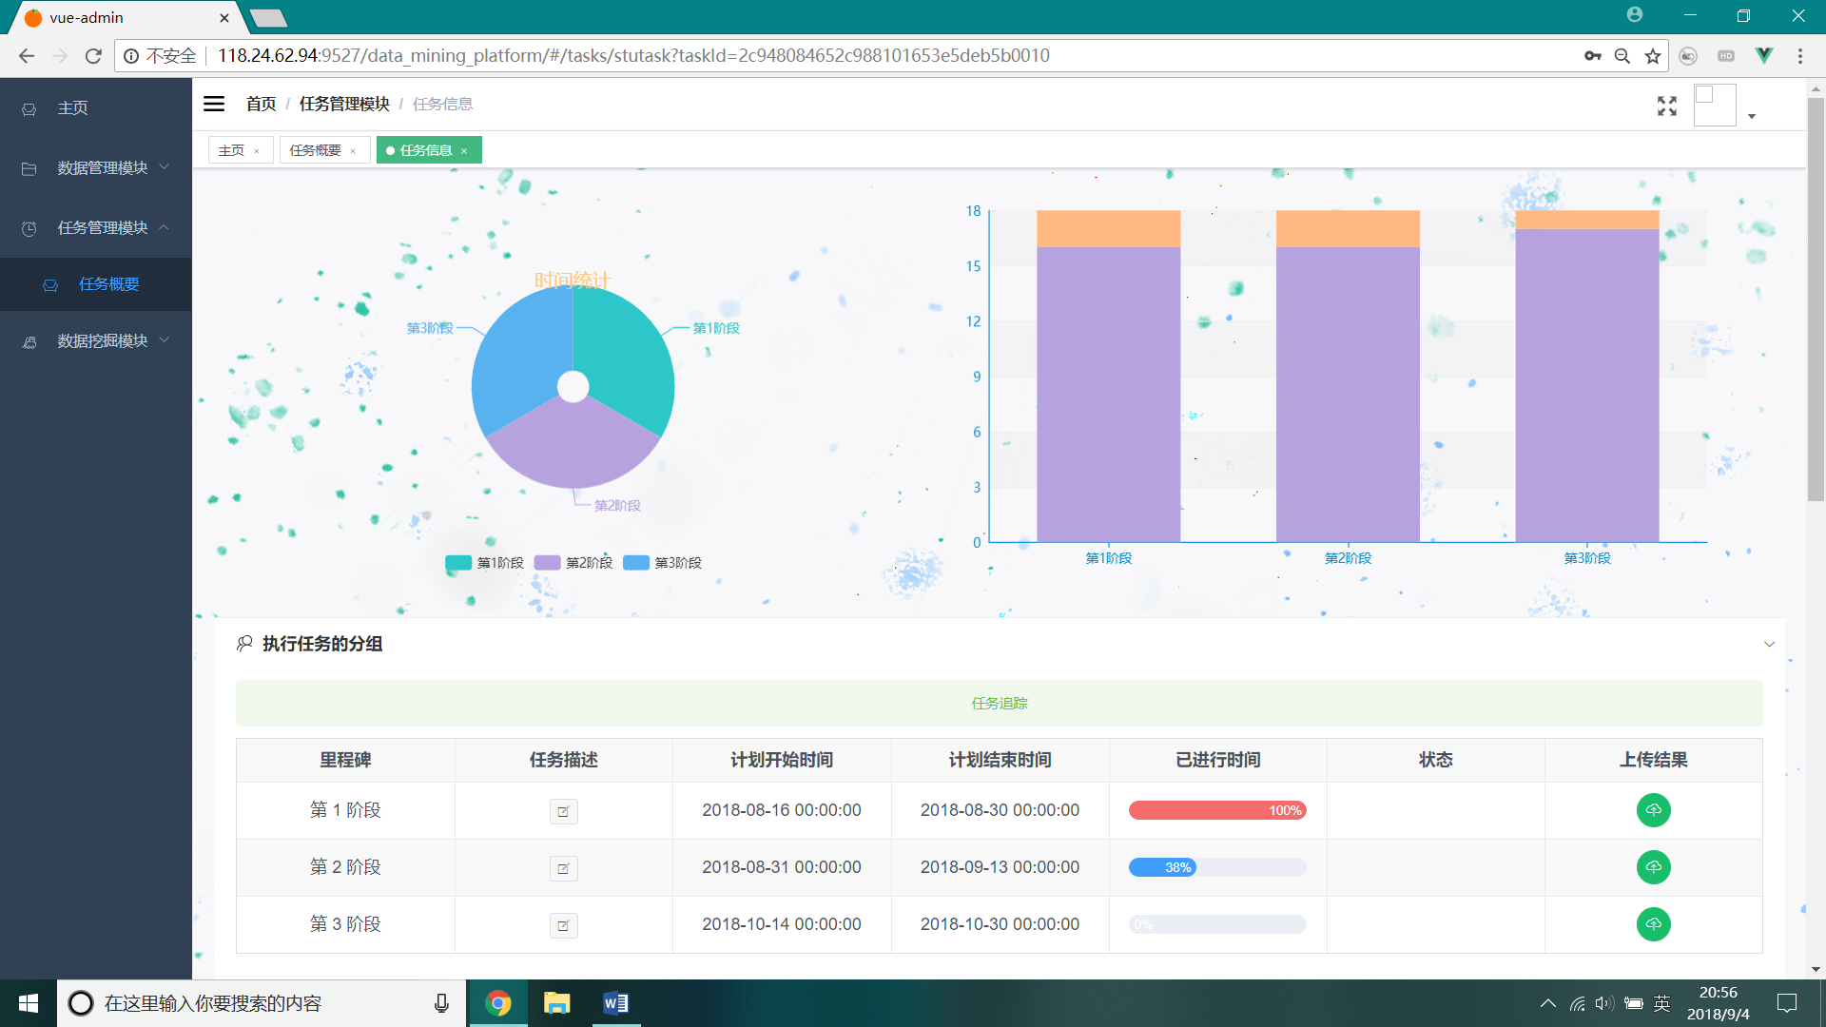

教师端点击阶段的挖掘结果后的界面，展示了当前全部学生的提交状态及成果，可以下载指定学生的挖掘结果，通过筛选查看已提交和未提交的学生：

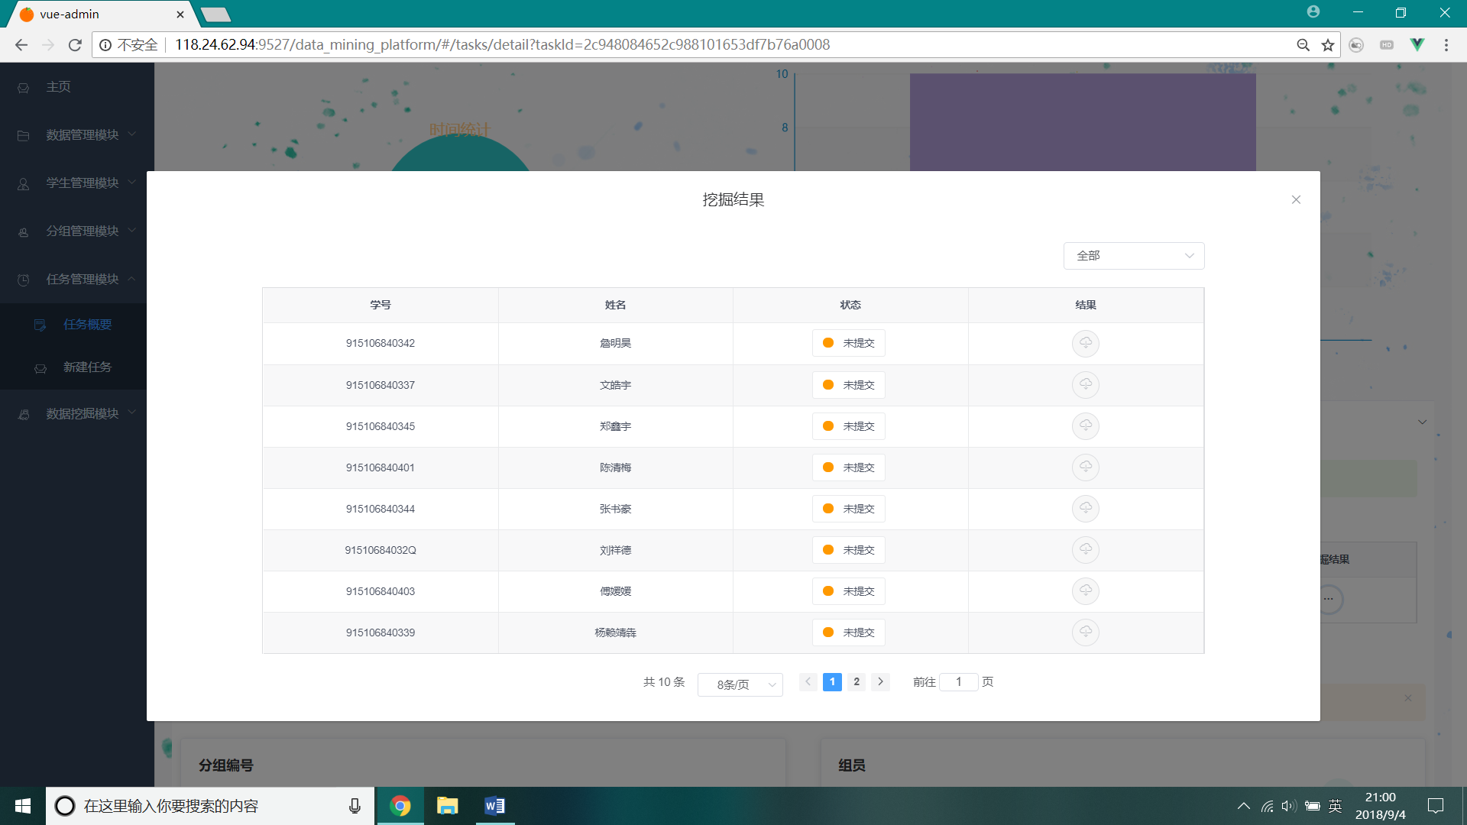

### 任务管理模块新建任务（教师端）

教师端在该模块新建任务，填写详细信息：

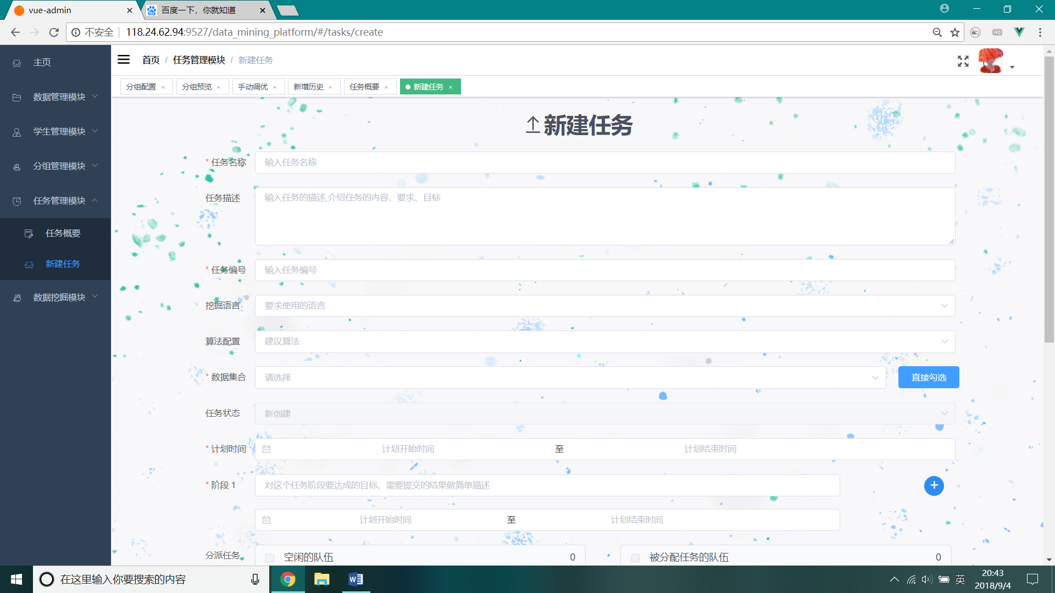

### 数据挖掘模块导入数据（教师端和学生端）

该模块用户可以选择自主导入数据集或者选择系统已有数据集，对数据集进行简单的采样，展示数据集的当前关联和属性：

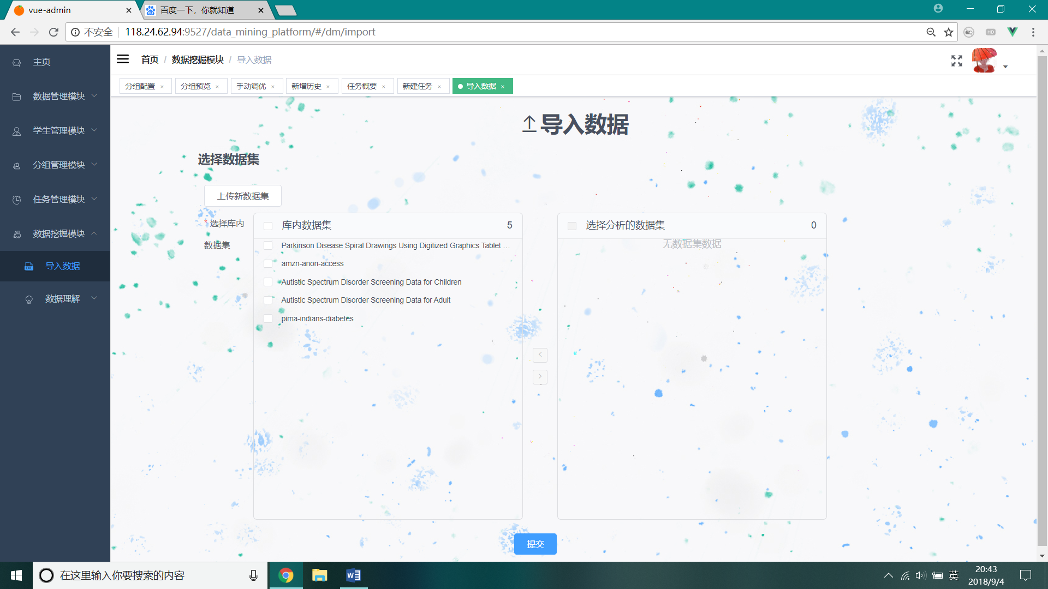

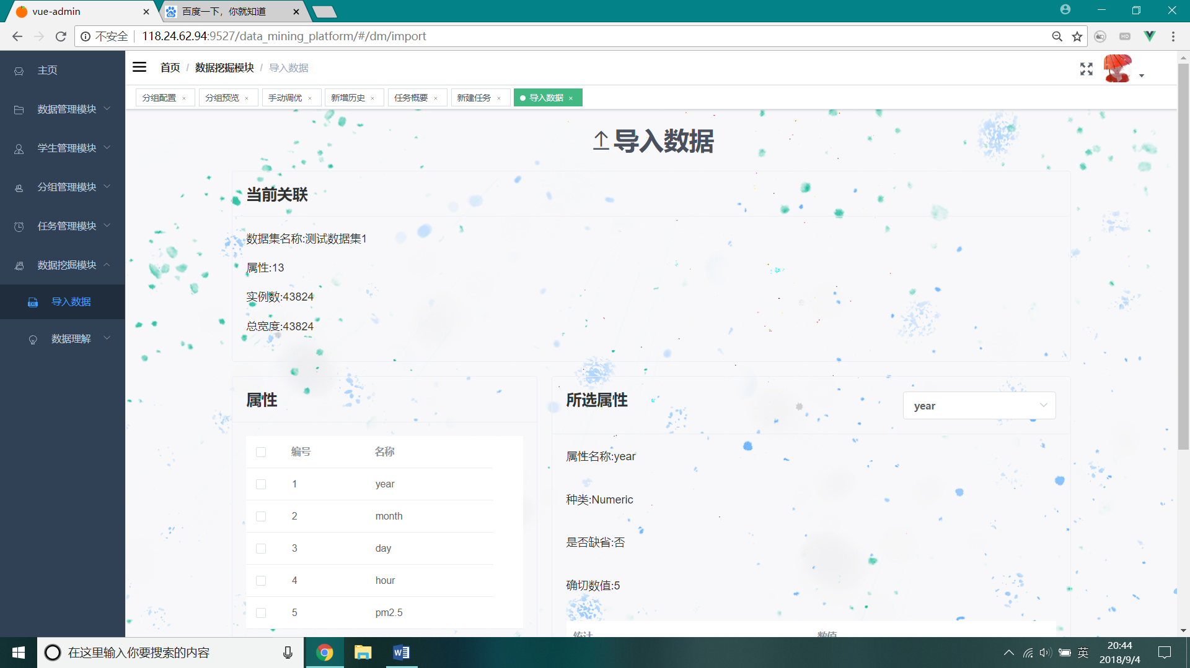

### 数据挖掘模块数据理解（教师端和学生端）

此模块为数据挖掘的可视化分析部分，包括密度分析、回归分析、关联分析，是进一步对数据集进行解析的成果：

密度分析的界面：

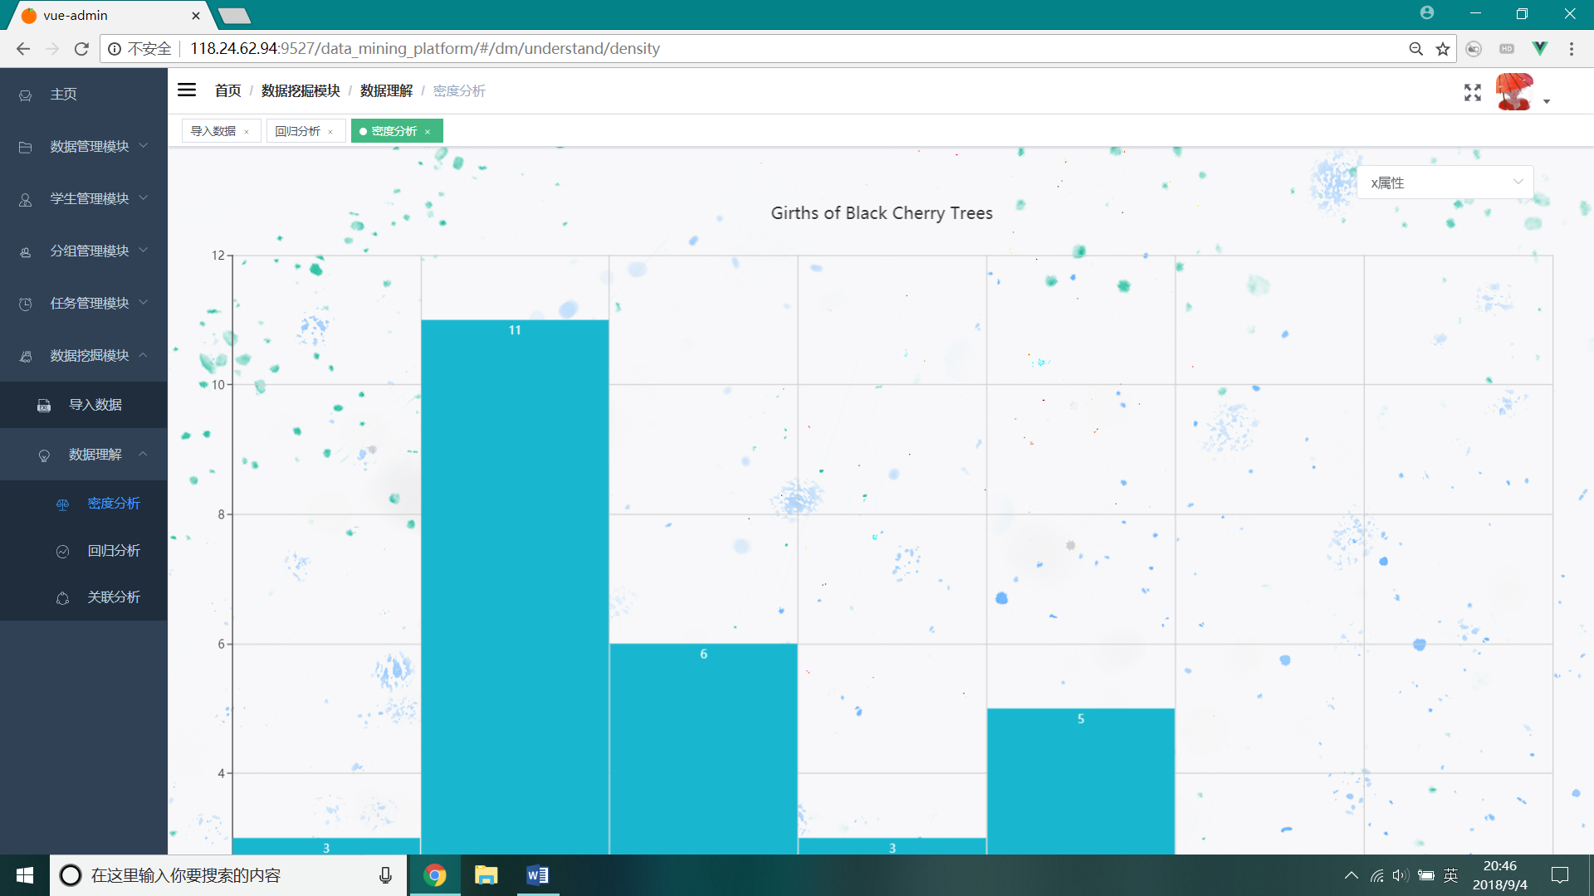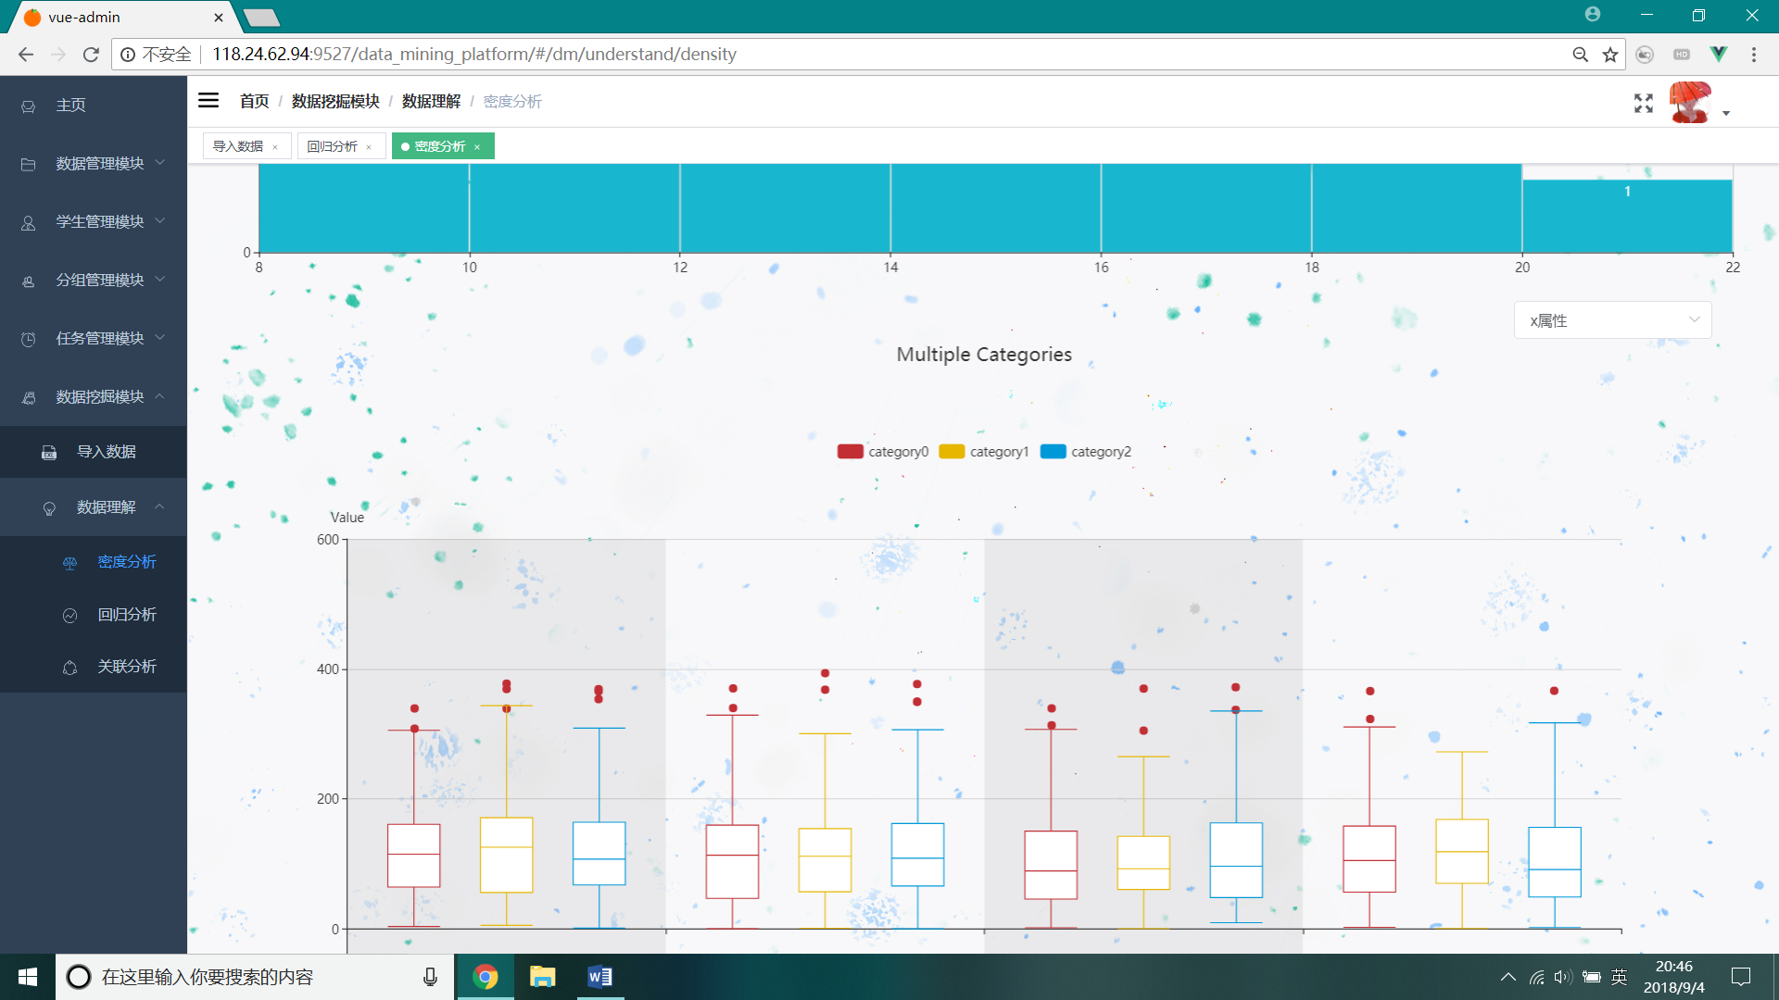

回归分析的界面：

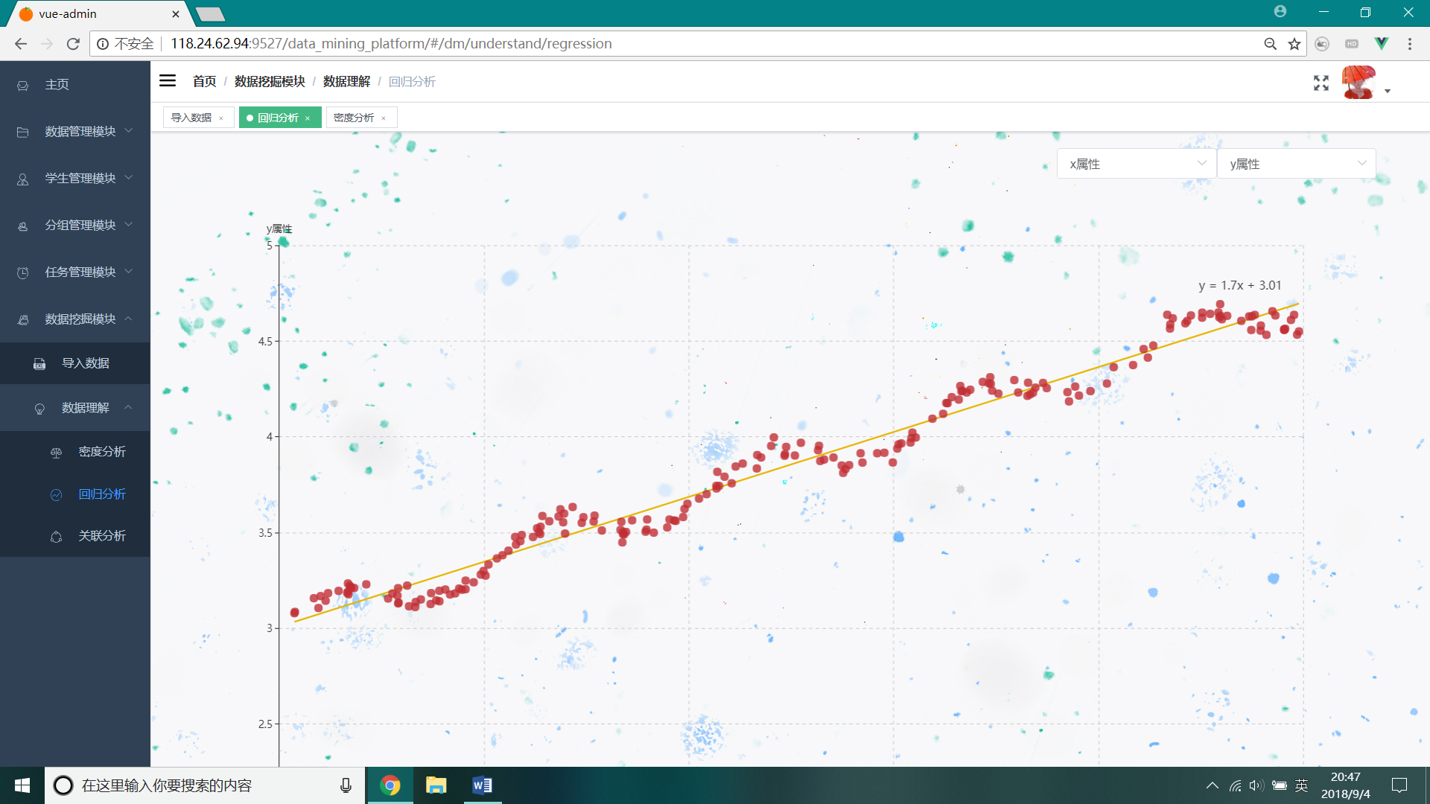

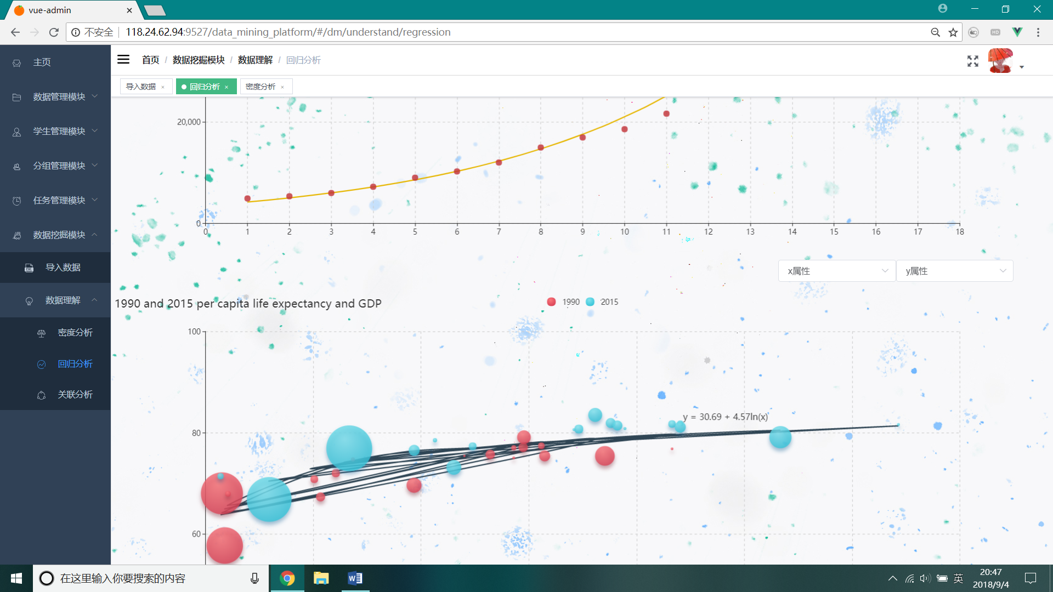

关联分析的界面：

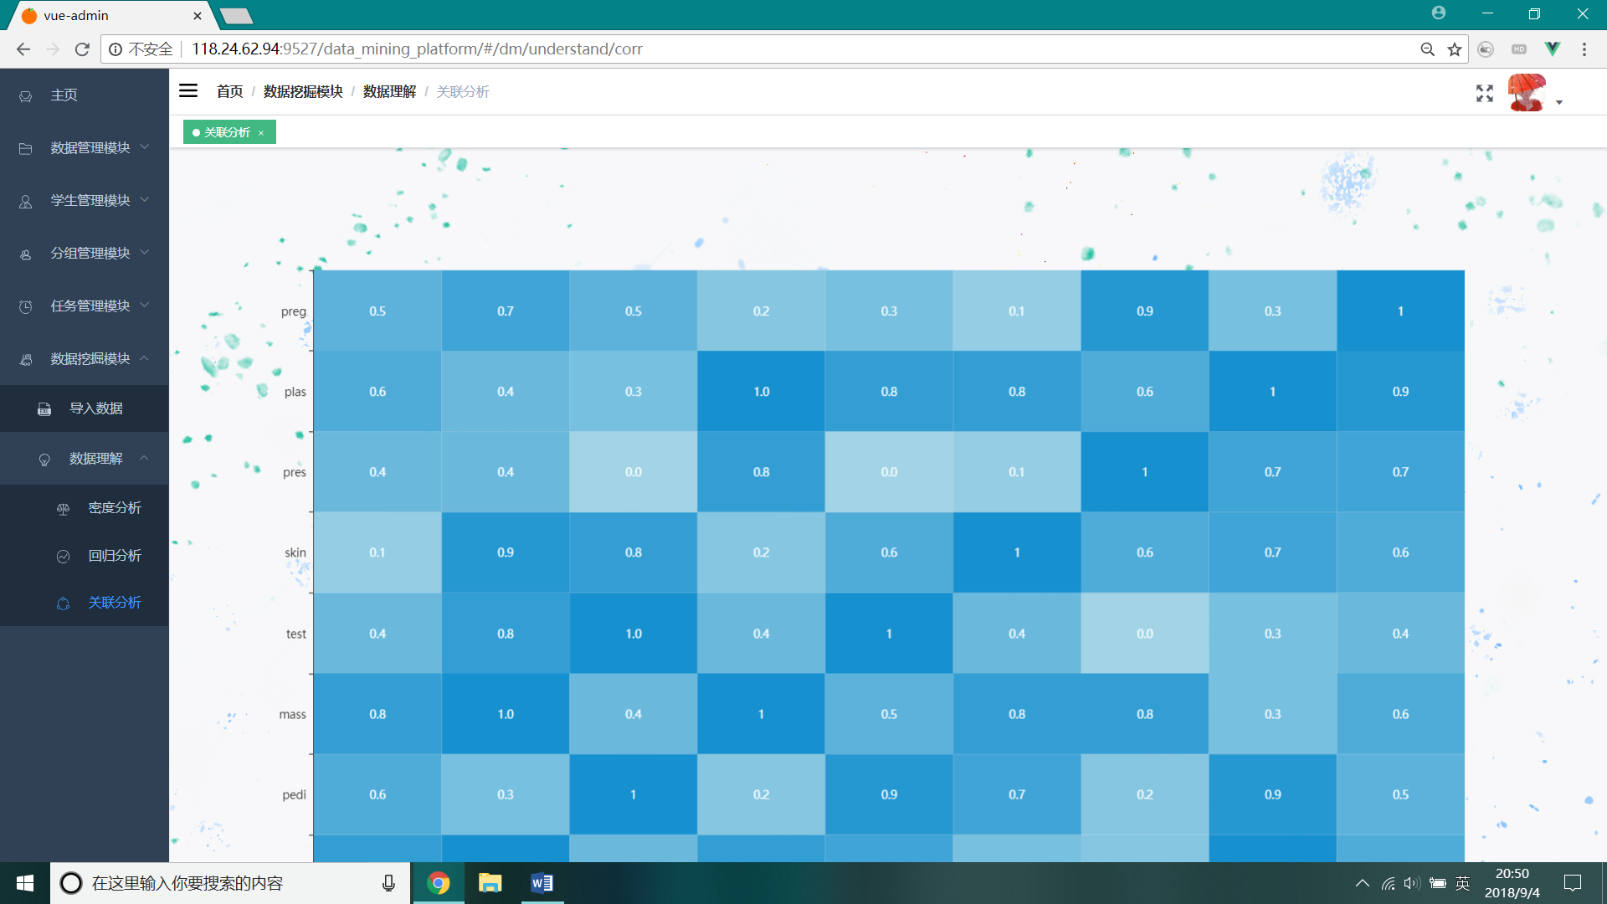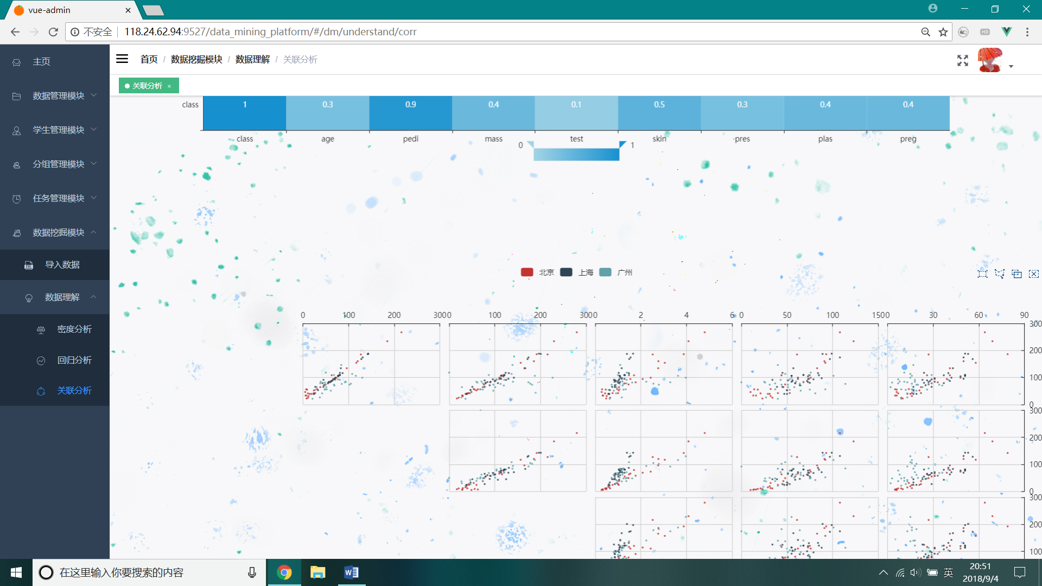

# 数据库系统设计

## 数据库设计

### 数据库逻辑结构



图6‑1登录权限验证核心ER图



图 6‑2 数据集管理核心ER图



图 6‑3 算法库核心ER图

图 6‑4 学生管理核心ER图

图 4‑5 数据挖掘实践任务分配核心ER图

### 数据库目录

|  |  |  |  |
| --- | --- | --- | --- |
| 序号 | 数据库名 | 标识符 | 页号 |
| 1 | teacher | Teacher |  |
| 2 | student | Student |  |
| 3 | user | User |  |
| 4 | role | Role |  |
| 5 | permission | Permission |  |
| 6 | algorithm | Algorithm |  |
| 7 | algorithm_para | Algorithm_para |  |
| 8 | data_mining_task | Data_mining_task |  |
| 9 | data_mining_result | Data_mining_result |  |
| 10 | datasets_assigned | Datasets_assigned |  |
| 11 | algorithm_config | Algorithm_config |  |
| 12 | task_result_re | Task_result_re |  |
| 13 | group_task_re | Group_task_re |  |
| 14 | group | Group |  |
| 15 | group_compos_re | Group_compos_re |  |
| 16 | provider | Provider |  |
| 17 | data_set_collec | Data_set_collec |  |
| 18 | data_set_container | Data_set_container |  |
| 19 | data_set_attribute | Data_set_attribut |  |
| 20 |  |  |  |
| 21 |  |  |  |
| 22 |  |  |  |
|  |  |  |  |
|  | 设计者 刘祥德 | 审核者 | 刘祥德 |
|  | 设计日期 2017-12 | 审核日期 |  |

图6-2数据挖掘实践教学平台数据库目录

### 数据字典

|  |  |  |  |  |  |
| --- | --- | --- | --- | --- | --- |
| **项目名称** | 基于REST风格的数据挖掘实践教学平台 | **项目标识** | data-mining-platform | **数据库表标识符** | Data-mining-platform |
| **子系统名称** | teacher | **建档日期** | 2018-7-20 | **数据库表名称** | Teacher |
| **主　键** | TeacherId | | | **数据库表类别** | InnoDB |
| **索　引** |  | | | **数据来源** | 备份 |
| **外　键** |  | | | **备分周期** |  |
| **简要说明** |  | | | **预计记录数** |  |

|  |  |  |  |  |  |  |
| --- | --- | --- | --- | --- | --- | --- |
| **项次** | **字段名称** | **属性名** | **数据类型** | **长度** | **Null** | **缺省** |
| 01 | 学号 | TeacherId | int | 11 | NO |  |
| 02 | 教师姓名 | TeacherName | VARCHAR | 20 | NO |  |
|  |  |  |  |  |  |  |
|  | 设计者 | 刘祥德 | 审核者 | |  | |
|  | 设计日期 | 2017-12 | 审核日期 | |  | |

表格 6‑3学生信息表设计

|  |  |  |  |  |  |
| --- | --- | --- | --- | --- | --- |
| **项目名称** | 基于REST风格的数据挖掘实践教学平台 | **项目标识** | data-mining-platform | **数据库表标识符** | Data-mining-platform |
| **子系统名称** | student | **建档日期** | 2018-7-20 | **数据库表名称** | Student |
| **主　键** | StudentId | | | **数据库表类别** | InnoDB |
| **索　引** |  | | | **数据来源** | 备份 |
| **外　键** |  | | | **备分周期** |  |
| **简要说明** |  | | | **预计记录数** |  |

|  |  |  |  |  |  |  |
| --- | --- | --- | --- | --- | --- | --- |
| **项次** | **字段名称** | **属性名** | **数据类型** | **长度** | **Null** | **缺省** |
| 01 | 学号 | StudentId | int | 11 | NO |  |
| 02 | 班号 | ClassId | INt | 11 | YES |  |
| 03 | 专业 | Professtions | VARCHAR | 20 | YES |  |
|  |  |  |  |  |  |  |
|  | 设计者 | 刘祥德 | 审核者 | |  | |
|  | 设计日期 | 2017-12 | 审核日期 | |  | |

|  |  |  |  |  |  |
| --- | --- | --- | --- | --- | --- |
| **项目名称** | 基于REST风格的数据挖掘实践教学平台 | **项目标识** | data-mining-platform | **数据库表标识符** | Data-mining-platform |
| **子系统名称** | user | **建档日期** | 2018-7-20 | **数据库表名称** | User |
| **主　键** | UserId | | | **数据库表类别** | InnoDB |
| **索　引** |  | | | **数据来源** | 备份 |
| **外　键** |  | | | **备分周期** |  |
| **简要说明** |  | | | **预计记录数** |  |

|  |  |  |  |  |  |  |
| --- | --- | --- | --- | --- | --- | --- |
| **项次** | **字段名称** | **属性名** | **数据类型** | **长度** | **Null** | **缺省** |
| 01 | 用户编号 | userId | VARCHAR | 32 | NO |  |
| 02 | 用户姓名 | userName | VARCHAR | 20 | NO |  |
| 03 | 密码 | password | VARCHAR | 45 | NO |  |
| 04 | 用户权限状态 | userAcessStatus | VARCHAR | 45 | NO |  |
|  |  |  |  |  |  |  |
|  | 设计者 | 刘祥德 | 审核者 | |  | |
|  | 设计日期 | 2017-12 | 审核日期 | |  | |

|  |  |  |  |  |  |
| --- | --- | --- | --- | --- | --- |
| **项目名称** | 基于REST风格的数据挖掘实践教学平台 | **项目标识** | data-mining-platform | **数据库表标识符** | Data-mining-platform |
| **子系统名称** | role | **建档日期** | 2018-7-20 | **数据库表名称** | Rolet |
| **主　键** | roleId | | | **数据库表类别** | InnoDB |
| **索　引** |  | | | **数据来源** | 备份 |
| **外　键** |  | | | **备分周期** |  |
| **简要说明** |  | | | **预计记录数** |  |

|  |  |  |  |  |  |  |
| --- | --- | --- | --- | --- | --- | --- |
| **项次** | **字段名称** | **属性名** | **数据类型** | **长度** | **Null** | **缺省** |
| 01 | 学号 | roleId | VARCHAR | 32 | NO |  |
| 02 | 班号 | roleName | VARCHAR | 20 | NO |  |
| 03 | 专业 | description | VARCHAR | 20 | NO |  |
| 04 | 可否为空 | isAvailable | BOOLEAN |  | YES |  |
|  |  |  |  |  |  |  |
|  | 设计者 | 刘祥德 | 审核者 | |  | |
|  | 设计日期 | 2017-12 | 审核日期 | |  | |

|  |  |  |  |  |  |
| --- | --- | --- | --- | --- | --- |
| **项目名称** | 基于REST风格的数据挖掘实践教学平台 | **项目标识** | data-mining-platform | **数据库表标识符** | Data-mining-platform |
| **子系统名称** | permission | **建档日期** | 2017-7-20 | **数据库表名称** | Permission |
| **主　键** | permissionId | | | **数据库表类别** | InnoDB |
| **索　引** |  | | | **数据来源** | 备份 |
| **外　键** |  | | | **备分周期** |  |
| **简要说明** |  | | | **预计记录数** |  |

|  |  |  |  |  |  |  |
| --- | --- | --- | --- | --- | --- | --- |
| **项次** | **字段名称** | **属性名** | **数据类型** | **长度** | **Null** | **缺省** |
| 01 | 权限编号 | permissionId | VARCHAR | 32 | NO |  |
| 02 | 权限名称 | perName | VARCHAR | 20 | NO |  |
| 03 | 权限描述 | description | VARCHAR | 45 | NO |  |
| 04 | 权限可用 | isAvailable | BOOLEAN |  | NO | true |
|  |  |  |  |  |  |  |
|  | 设计者 | 刘祥德 | 审核者 | |  | |
|  | 设计日期 | 2017-12 | 审核日期 | |  | |

|  |  |  |  |  |  |
| --- | --- | --- | --- | --- | --- |
| **项目名称** | 基于REST风格的数据挖掘实践教学平台 | **项目标识** | data-mining-platform | **数据库表标识符** | Data-mining-platform |
| **子系统名称** | algorithm | **建档日期** | 2018-7-20 | **数据库表名称** | Algorithm |
| **主　键** | algorithmId | | | **数据库表类别** | InnoDB |
| **索　引** |  | | | **数据来源** | 备份 |
| **外　键** |  | | | **备分周期** |  |
| **简要说明** |  | | | **预计记录数** |  |

|  |  |  |  |  |  |  |
| --- | --- | --- | --- | --- | --- | --- |
| **项次** | **字段名称** | **属性名** | **数据类型** | **长度** | **Null** | **缺省** |
| 01 | 算法编号 | algorithmId | VARCHAR | 32 | NO |  |
| 02 | 算法类型 | type | VARCHAR | 20 | NO |  |
| 03 | 接口描述 | interfaceDesc | VARCHAR | 45 | YES | 空 |
|  |  |  |  |  |  |  |
|  | 设计者 | 刘祥德 | 审核者 | |  | |
|  | 设计日期 | 2017-12 | 审核日期 | |  | |

|  |  |  |  |  |  |
| --- | --- | --- | --- | --- | --- |
| **项目名称** | 基于REST风格的数据挖掘实践教学平台 | **项目标识** | data-mining-platform | **数据库表标识符** | Data-mining-platform |
| **子系统名称** | algorithm_para | **建档日期** | 2018-7-20 | **数据库表名称** | Algorithm_para |
| **主　键** | paramId | | | **数据库表类别** | InnoDB |
| **索　引** |  | | | **数据来源** | 备份 |
| **外　键** | algorithmId | | | **备分周期** |  |
| **简要说明** |  | | | **预计记录数** |  |

|  |  |  |  |  |  |  |
| --- | --- | --- | --- | --- | --- | --- |
| **项次** | **字段名称** | **属性名** | **数据类型** | **长度** | **Null** | **缺省** |
| 01 | 算法编号 | algorithmId | VARCHAR | 32 | NO |  |
| 02 | 参数编号 | paramId | INT | 11 | NO |  |
| 03 | 数据类型 | dataType | VARCHAR | 20 | NO |  |
| 04 | 参数描述 | paramDesc | VARCHAR | 100 | YES | 空 |
| 05 | 是否可选 | isNecessary | BOOLEAN |  | YES | 空 |
|  |  |  |  |  |  |  |
|  | 设计者 | 刘祥德 | 审核者 | |  | |
|  | 设计日期 | 2017-12 | 审核日期 | |  | |

|  |  |  |  |  |  |
| --- | --- | --- | --- | --- | --- |
| **项目名称** | 基于REST风格的数据挖掘实践教学平台 | **项目标识** | data-mining-platform | **数据库表标识符** | Data-mining-platform |
| **子系统名称** | data_mining_task | **建档日期** | 2018-7-20 | **数据库表名称** | Data_mining_task |
| **主　键** | taskId | | | **数据库表类别** | InnoDB |
| **索　引** |  | | | **数据来源** | 备份 |
| **外　键** |  | | | **备分周期** |  |
| **简要说明** |  | | | **预计记录数** |  |

|  |  |  |  |  |  |  |
| --- | --- | --- | --- | --- | --- | --- |
| **项次** | **字段名称** | **属性名** | **数据类型** | **长度** | **Null** | **缺省** |
| 01 | 任务编号 | taskId | VARCHAR | 32 | NO |  |
| 02 | 任务种类 | type | VARCHAR | 20 | NO |  |
| 03 | 任务描述 | taskDesc | VARCHAR | 45 | YES | 空 |
| 04 | 截止时间 | finishTime | datetime |  | YES | 空 |
| 05 | 开始时间 | startTime | datetime |  | YES | 空 |
| 06 | 持续时间 | duration | VARCHAR | 45 | YES | 空 |
|  |  |  |  |  |  |  |
|  | 设计者 | 刘祥德 | 审核者 | |  | |
|  | 设计日期 | 2017-12 | 审核日期 | |  | |

|  |  |  |  |  |  |
| --- | --- | --- | --- | --- | --- |
| **项目名称** | 基于REST风格的数据挖掘实践教学平台 | **项目标识** | data-mining-platform | **数据库表标识符** | Data-mining-platform |
| **子系统名称** | data_mining_result | **建档日期** | 2018-7-20 | **数据库表名称** | Data_mining_result |
| **主　键** | resultId | | | **数据库表类别** | InnoDB |
| **索　引** |  | | | **数据来源** | 备份 |
| **外　键** |  | | | **备分周期** |  |
| **简要说明** |  | | | **预计记录数** |  |

|  |  |  |  |  |  |  |
| --- | --- | --- | --- | --- | --- | --- |
| **项次** | **字段名称** | **属性名** | **数据类型** | **长度** | **Null** | **缺省** |
| 01 | 结果编号 | resultId | VARCHAR | 32 | NO |  |
| 02 | 结果种类 | type | VARCHAR | 20 | NO |  |
|  |  |  |  |  |  |  |
|  | 设计者 | 刘祥德 | 审核者 | |  | |
|  | 设计日期 | 2017-12 | 审核日期 | |  | |

|  |  |  |  |  |  |
| --- | --- | --- | --- | --- | --- |
| **项目名称** | 基于REST风格的数据挖掘实践教学平台 | **项目标识** | data-mining-platform | **数据库表标识符** | Data-mining-platform |
| **子系统名称** | datasets_assigned | **建档日期** | 2018-7-20 | **数据库表名称** | Datasets_assigned |
| **主　键** | taskId, collectionId | | | **数据库表类别** | InnoDB |
| **索　引** |  | | | **数据来源** | 备份 |
| **外　键** |  | | | **备分周期** |  |
| **简要说明** |  | | | **预计记录数** |  |

|  |  |  |  |  |  |  |
| --- | --- | --- | --- | --- | --- | --- |
| **项次** | **字段名称** | **属性名** | **数据类型** | **长度** | **Null** | **缺省** |
| 01 | 任务编号 | taskId | VARCHAR | 32 | NO |  |
| 02 | 数据集编号 | collectionId | VARCHAR | 32 | NO |  |
|  |  |  |  |  |  |  |
|  | 设计者 | 刘祥德 | 审核者 | |  | |
|  | 设计日期 | 2017-12 | 审核日期 | |  | |

|  |  |  |  |  |  |
| --- | --- | --- | --- | --- | --- |
| **项目名称** | 基于REST风格的数据挖掘实践教学平台 | **项目标识** | data-mining-platform | **数据库表标识符** | Data-mining-platform |
| **子系统名称** | algorithm_config | **建档日期** | 2018-7-20 | **数据库表名称** | Algorithm_config |
| **主　键** | taskId, algorithmId | | | **数据库表类别** | InnoDB |
| **索　引** |  | | | **数据来源** | 备份 |
| **外　键** |  | | | **备分周期** |  |
| **简要说明** |  | | | **预计记录数** |  |

|  |  |  |  |  |  |  |
| --- | --- | --- | --- | --- | --- | --- |
| **项次** | **字段名称** | **属性名** | **数据类型** | **长度** | **Null** | **缺省** |
| 01 | 任务编号 | taskId | VATCHAR | 32 | NO |  |
| 02 | 算法编号 | algorithmId | VARCHAR | 32 | NO |  |
|  |  |  |  |  |  |  |
|  | 设计者 | 刘祥德 | 审核者 | |  | |
|  | 设计日期 | 2017-12 | 审核日期 | |  | |

|  |  |  |  |  |  |
| --- | --- | --- | --- | --- | --- |
| **项目名称** | 基于REST风格的数据挖掘实践教学平台 | **项目标识** | data-mining-platform | **数据库表标识符** | Data-mining-platform |
| **子系统名称** | task_result_re | **建档日期** | 2018-7-20 | **数据库表名称** | Task_result_re |
| **主　键** | taskId,resultId | | | **数据库表类别** | InnoDB |
| **索　引** |  | | | **数据来源** | 备份 |
| **外　键** |  | | | **备分周期** |  |
| **简要说明** |  | | | **预计记录数** |  |

|  |  |  |  |  |  |  |
| --- | --- | --- | --- | --- | --- | --- |
| **项次** | **字段名称** | **属性名** | **数据类型** | **长度** | **Null** | **缺省** |
| 01 | 任务编号 | taskId | VARCHAR | 32 | NO |  |
| 02 | 结果编号 | resultId | VARCHAR | 32 | NO |  |
|  |  |  |  |  |  |  |
|  | 设计者 | 刘祥德 | 审核者 | |  | |
|  | 设计日期 | 2017-12 | 审核日期 | |  | |

|  |  |  |  |  |  |
| --- | --- | --- | --- | --- | --- |
| **项目名称** | 基于REST风格的数据挖掘实践教学平台 | **项目标识** | data-mining-platform | **数据库表标识符** | Data-mining-platform |
| **子系统名称** | group_task_re | **建档日期** | 2018-7-20 | **数据库表名称** | Group_task_re |
| **主　键** | groupId,taskId | | | **数据库表类别** | InnoDB |
| **索　引** |  | | | **数据来源** | 备份 |
| **外　键** |  | | | **备分周期** |  |
| **简要说明** |  | | | **预计记录数** |  |

|  |  |  |  |  |  |  |
| --- | --- | --- | --- | --- | --- | --- |
| **项次** | **字段名称** | **属性名** | **数据类型** | **长度** | **Null** | **缺省** |
| 01 | 任务编号 | taskId | int | 11 | NO |  |
| 02 | 分组编号 | groupId | VACHAR | 255 | YES |  |
|  |  |  |  |  |  |  |
|  | 设计者 | 刘祥德 | 审核者 | |  | |
|  | 设计日期 | 2017-12 | 审核日期 | |  | |

|  |  |  |  |  |  |
| --- | --- | --- | --- | --- | --- |
| **项目名称** | 基于REST风格的数据挖掘实践教学平台 | **项目标识** | data-mining-platform | **数据库表标识符** | Data-mining-platform |
| **子系统名称** | student | **建档日期** | 2018-7-20 | **数据库表名称** | question_option |
| **主　键** | studentId | | | **数据库表类别** | InnoDB |
| **索　引** |  | | | **数据来源** | 备份 |
| **外　键** |  | | | **备分周期** |  |
| **简要说明** |  | | | **预计记录数** |  |

|  |  |  |  |  |  |  |
| --- | --- | --- | --- | --- | --- | --- |
| **项次** | **字段名称** | **属性名** | **数据类型** | **长度** | **Null** | **缺省** |
| 01 | 学号 | studentId | VARCHAR | 32 | NO |  |
| 02 | 学生姓名 | studentName | VARCHAR | 20 | NO |  |
| 03 | 班级号 | classId | INT | 11 | NO |  |
| 04 | 专业 | profession | VARCHAR | 45 | NO |  |
|  |  |  |  |  |  |  |
|  | 设计者 | 刘祥德 | 审核者 | |  | |
|  | 设计日期 | 2017-12 | 审核日期 | |  | |

|  |  |  |  |  |  |
| --- | --- | --- | --- | --- | --- |
| **项目名称** | 基于REST风格的数据挖掘实践教学平台 | **项目标识** | data-mining-platform | **数据库表标识符** | Data-mining-platform |
| **子系统名称** | group | **建档日期** | 2018-7-20 | **数据库表名称** | Group |
| **主　键** | groupId | | | **数据库表类别** | InnoDB |
| **索　引** |  | | | **数据来源** | 备份 |
| **外　键** |  | | | **备分周期** |  |
| **简要说明** |  | | | **预计记录数** |  |

|  |  |  |  |  |  |  |
| --- | --- | --- | --- | --- | --- | --- |
| **项次** | **字段名称** | **属性名** | **数据类型** | **长度** | **Null** | **缺省** |
| 01 | 组号 | groupId | VARCHAR | 32 | NO |  |
| 02 | 组长学号 | groupLeaderId | VARCHAR | 32 | NO |  |
| 03 | 小组名 | groupName | VARCHAR | 45 | NO |  |
| 04 | 设立时间 | setupDate | DATE |  | NO |  |
|  |  |  |  |  |  |  |
|  | 设计者 | 刘祥德 | 审核者 | |  | |
|  | 设计日期 | 2017-12 | 审核日期 | |  | |

|  |  |  |  |  |  |
| --- | --- | --- | --- | --- | --- |
| **项目名称** | 基于REST风格的数据挖掘实践教学平台 | **项目标识** | data-mining-platform | **数据库表标识符** | Data-mining-platform |
| **子系统名称** | group_compos_re | **建档日期** | 2018-7-20 | **数据库表名称** | group_compos_re |
| **主　键** | studentId,groupId | | | **数据库表类别** | InnoDB |
| **索　引** |  | | | **数据来源** | 备份 |
| **外　键** |  | | | **备分周期** |  |
| **简要说明** |  | | | **预计记录数** |  |

|  |  |  |  |  |  |  |
| --- | --- | --- | --- | --- | --- | --- |
| **项次** | **字段名称** | **属性名** | **数据类型** | **长度** | **Null** | **缺省** |
| 01 | 学号 | studentId | int | 11 | NO |  |
| 02 | 组号 | groupId | INT | 11 | NO |  |
|  |  |  |  |  |  |  |
|  | 设计者 | 刘祥德 | 审核者 | |  | |
|  | 设计日期 | 2017-12 | 审核日期 | |  | |

|  |  |  |  |  |  |
| --- | --- | --- | --- | --- | --- |
| **项目名称** | 基于REST风格的数据挖掘实践教学平台 | **项目标识** | data-mining-platform | **数据库表标识符** | Data-mining-platform |
| **子系统名称** | provider | **建档日期** | 2018-7-20 | **数据库表名称** | Provider |
| **主　键** | id | | | **数据库表类别** | InnoDB |
| **索　引** |  | | | **数据来源** | 备份 |
| **外　键** |  | | | **备分周期** |  |
| **简要说明** |  | | | **预计记录数** |  |

|  |  |  |  |  |  |  |
| --- | --- | --- | --- | --- | --- | --- |
| **项次** | **字段名称** | **属性名** | **数据类型** | **长度** | **Null** | **缺省** |
| 01 | 提供者 | id | VARCHAR | 32 | NO |  |
| 02 | 提供者姓名 | name | VARCHAR | 20 | NO |  |
| 03 | 描述 | description | VARCHAR | 45 | NO |  |
| 04 | 邮箱 | email | VARCHAR | 45 | NO |  |
|  |  |  |  |  |  |  |
|  | 设计者 | 刘祥德 | 审核者 | |  | |
|  | 设计日期 | 2017-12 | 审核日期 | |  | |

|  |  |  |  |  |  |
| --- | --- | --- | --- | --- | --- |
| **项目名称** | 基于REST风格的数据挖掘实践教学平台 | **项目标识** | data-mining-platform | **数据库表标识符** | Data-mining-platform |
| **子系统名称** | data_set_collec | **建档日期** | 2018-7-20 | **数据库表名称** | Data_set_collec |
| **主　键** | id | | | **数据库表类别** | InnoDB |
| **索　引** |  | | | **数据来源** | 备份 |
| **外　键** |  | | | **备分周期** |  |
| **简要说明** |  | | | **预计记录数** |  |

|  |  |  |  |  |  |  |
| --- | --- | --- | --- | --- | --- | --- |
| **项次** | **字段名称** | **属性名** | **数据类型** | **长度** | **Null** | **缺省** |
| 01 | 数据集合编号 | id | VARCHAR | 32 | NO |  |
| 02 | 特征 | characteristics | VARCHAR | 20 | NO |  |
| 03 | 允许缺省 | enableMissing | VARCHAR | 45 | NO |  |
| 04 | 描述 | description | VARCHAR | 45 | NO |  |
| 05 | 捐赠时间 | dateDonated | VARCHAR | 45 | NO |  |
| 06 | 相关论文 | relevantePapers | VARCHAR | 255 | NO |  |
| 07 | 描述摘要 | abstract | VARCHAR | 255 | NO |  |
| 08 | 任务相关 | associatedTasks | VARCHAR | 255 | YES | 空 |
| 09 | 数据主题 | topic | VARCHAR | 100 | YES | 空 |
| 10 | 来自地区 | area | VARCHAR | 20 | YES | 空 |
|  |  |  |  |  |  |  |
|  | 设计者 | 刘祥德 | 审核者 | |  | |
|  | 设计日期 | 2017-12 | 审核日期 | |  | |

|  |  |  |  |  |  |
| --- | --- | --- | --- | --- | --- |
| **项目名称** | 基于REST风格的数据挖掘实践教学平台 | **项目标识** | data-mining-platform | **数据库表标识符** | Data-mining-platform |
| **子系统名称** | data_set_container | **建档日期** | 2018-7-20 | **数据库表名称** | Data_set_container |
| **主　键** | id | | | **数据库表类别** | InnoDB |
| **索　引** |  | | | **数据来源** | 备份 |
| **外　键** | collectionId | | | **备分周期** |  |
| **简要说明** |  | | | **预计记录数** |  |

|  |  |  |  |  |  |  |
| --- | --- | --- | --- | --- | --- | --- |
| **项次** | **字段名称** | **属性名** | **数据类型** | **长度** | **Null** | **缺省** |
| 01 | 数据集编号 | id | varchar | 32 | NO |  |
| 02 | 数据集合编号 | collectionId | varchar | 32 | NO |  |
| 03 | 文件类型 | fileType | varchar | 20 | NO |  |
| 04 | 数据 | data | varchar | 45 | NO |  |
| 05 | 实例数 | instances | varchar | 45 | NO |  |
| 06 | 大小 | size | varchar | 45 | NO |  |
| 07 | 数据集名称 | setName | varchar | 255 | YES | 空 |
| 08 | 属性类型 | attributeType | varchar | 255 | NO |  |
|  |  |  |  |  |  |  |
|  | 设计者 | 刘祥德 | 审核者 | |  | |
|  | 设计日期 | 2017-12 | 审核日期 | |  | |

|  |  |  |  |  |  |
| --- | --- | --- | --- | --- | --- |
| **项目名称** | 基于REST风格的数据挖掘实践教学平台 | **项目标识** | data-mining-platform | **数据库表标识符** | Data-mining-platform |
| **子系统名称** | data_set_attribute | **建档日期** | 2018-7-20 | **数据库表名称** | Data_set_attribute |
| **主　键** | id | | | **数据库表类别** | InnoDB |
| **索　引** |  | | | **数据来源** | 备份 |
| **外　键** | containerId | | | **备分周期** |  |
| **简要说明** |  | | | **预计记录数** |  |

|  |  |  |  |  |  |  |
| --- | --- | --- | --- | --- | --- | --- |
| **项次** | **字段名称** | **属性名** | **数据类型** | **长度** | **Null** | **缺省** |
| 01 | 数据集编号 | id | varchar | 32 | NO |  |
| 02 | 数据容器编号 | containerId | varchar | 32 | NO |  |
| 03 | 属性数据域 | filed | varchar | 32 | NO |  |
| 04 | 属性描述 | description | varchar | 20 | NO |  |
| 05 | 属性特征 | attributeFeature | varchar | 45 | NO |  |
|  |  |  |  |  |  |  |
|  | 设计者 | 刘祥德 | 审核者 | |  | |
|  | 设计日期 | 2017-12 | 审核日期 | |  | |

# 系统接口设计

## 学生业务接口

### 分页查询学生列表

|  |  |  |  |  |
| --- | --- | --- | --- | --- |
| 接口编号 | USER—FYCXXSLB | NO | 01 | |
| 接口名 | 分页查询学生列表 | 语言 | Java | |
| 调用关系 | 客户端发送http get请求 | | | |
| URL描述 | /api/v1/students | | | |
| 接口功能 | 分页获取系统内所有学生信息列表 | | | |
| 输入说明 | 是否查询全部fetch、行政班实体className、专业实体profession、年级实体grade、学生实体主键studentId、学生姓名实体studentName、开始日期beginDate、结束日期endDate | | | |
| 输出说明 | 学生信息列表的Json字符串序列 | | | |
| 详细描述 |  | | | |
| 设计者 | 刘祥德 | 审核者 | | 刘祥德 |
| 设计日期 | 2018-07-25 | 审核日期 | | 2018-07-26 |

表格1‑1分页查询学生列表

### 创建学生信息

|  |  |  |  |  |
| --- | --- | --- | --- | --- |
| 接口编号 | USER—CJXSXX | NO | 02 | |
| 接口名 | create | 语言 | Java | |
| 调用关系 | 客户端发送http post请求 | | | |
| URL描述 | /api/v1/students | | | |
| 接口功能 | 创建学生 | | | |
| 输入说明 | 学生信息列表的Json字符串序列 | | | |
| 输出说明 | 学生信息列表的Json字符串序列 | | | |
| 详细描述 |  | | | |
| 设计者 | 刘祥德 | 审核者 | | 刘祥德 |
| 设计日期 | 2018-07-25 | 审核日期 | | 2018-07-26 |

表格1‑2创建学生信息

### 更新学生信息

|  |  |  |  |  |
| --- | --- | --- | --- | --- |
| 接口编号 | USER—GXXSXX | NO | 03 | |
| 接口名 | update | 语言 | Java | |
| 调用关系 | 客户端发送http put请求 | | | |
| URL描述 | /api/v1/students | | | |
| 接口功能 | 更新学生信息 | | | |
| 输入说明 | 学生信息列表的Json字符串序列 | | | |
| 输出说明 | 学生信息列表的Json字符串序列 | | | |
| 详细描述 |  | | | |
| 设计者 | 刘祥德 | 审核者 | | 刘祥德 |
| 设计日期 | 2018-07-25 | 审核日期 | | 2018-07-26 |

表格1‑3更新学生信息

### 删除学生信息

|  |  |  |  |  |
| --- | --- | --- | --- | --- |
| 接口编号 | USER—SCXSXX | NO | 04 | |
| 接口名 | 根据学号删除学生 | 语言 | Java | |
| 调用关系 | 客户端发送http delete请求 | | | |
| URL描述 | /api/v1/students | | | |
| 接口功能 | 根据学生的学号删除对应学生 | | | |
| 输入说明 | 学生实体主键studentIds | | | |
| 输出说明 | 学生实体信息Json字符串序列 | | | |
| 详细描述 |  | | | |
| 设计者 | 刘祥德 | 审核者 | | 刘祥德 |
| 设计日期 | 2018-07-25 | 审核日期 | | 2018-07-26 |

表格1‑4 删除学生信息

### EXCEL导入学生信息

|  |  |  |  |  |
| --- | --- | --- | --- | --- |
| 接口编号 | USER—DRXSXX | NO | 05 | |
| 接口名 | Excel导入学生信息 | 语言 | Java | |
| 调用关系 | 客户端发送http post请求 | | | |
| URL描述 | /api/v1/students/excel_students | | | |
| 接口功能 | 上传一个Excel文件，由文件导入学生数据，文件的模板由服务器提供 | | | |
| 输入说明 | 学生信息excel文件file | | | |
| 输出说明 | 学生信息列表的Json字符串序列 | | | |
| 详细描述 |  | | | |
| 设计者 | 刘祥德 | 审核者 | | 刘祥德 |
| 设计日期 | 2018-07-25 | 审核日期 | | 2018-07-26 |

表格1‑5 Excel导入学生信息

### 获取空闲学生列表

|  |  |  |  |  |
| --- | --- | --- | --- | --- |
| 接口编号 | USER—HQKXXSLB | NO | 06 | |
| 接口名 | 获取空闲学生列表 | 语言 | Java | |
| 调用关系 | 客户端发送http get请求 | | | |
| URL描述 | /api/v1/students/leisure_students | | | |
| 接口功能 | 获取空闲的学生列表 | | | |
| 输入说明 | 行政班实体className、专业实体profession、年级实体grade、学生实体主键studentId、学生姓名实体studentName、开始日期beginDate、结束日期endDate | | | |
| 输出说明 | 学生信息列表的Json字符串序列 | | | |
| 详细描述 |  | | | |
| 设计者 | 刘祥德 | 审核者 | | 刘祥德 |
| 设计日期 | 2018-07-25 | 审核日期 | | 2018-07-26 |

表格1‑6获取空闲学生列表

### 标记学生

|  |  |  |  |  |
| --- | --- | --- | --- | --- |
| 接口编号 | USER—BJXS | NO | 07 | |
| 接口名 | markStudent | 语言 | Java | |
| 调用关系 | 客户端发送http put请求 | | | |
| URL描述 | /api/v1/students/markStudentsWithArray | | | |
| 接口功能 | 标记学生 | | | |
| 输入说明 | 学生实体主键studentId | | | |
| 输出说明 | 布尔值 | | | |
| 详细描述 |  | | | |
| 设计者 | 刘祥德 | 审核者 | | 刘祥德 |
| 设计日期 | 2018-07-25 | 审核日期 | | 2018-07-26 |

表格1‑7 标记学生

### 取消标记学生

|  |  |  |  |  |
| --- | --- | --- | --- | --- |
| 接口编号 | USER—QXBJXS | NO | 08 | |
| 接口名 | unmarkStudent | 语言 | Java | |
| 调用关系 | 客户端发送http put请求 | | | |
| URL描述 | /api/v1/students/unmarkStudentsWithArray | | | |
| 接口功能 | 取消标记学生 | | | |
| 输入说明 | 学生实体主键studentId | | | |
| 输出说明 | 布尔值 | | | |
| 详细描述 |  | | | |
| 设计者 | 刘祥德 | 审核者 | | 刘祥德 |
| 设计日期 | 2018-07-25 | 审核日期 | | 2018-07-26 |

表格1‑8 取消标记学生

### 获取当前学生用户的学生信息

|  |  |  |  |  |
| --- | --- | --- | --- | --- |
| 接口编号 | USER—HQYHXSXX | NO | 09 | |
| 接口名 | get | 语言 | Java | |
| 调用关系 | 客户端发送http get请求 | | | |
| URL描述 | /api/v1/students/{userId} | | | |
| 接口功能 | 获取当前学生用户的学生信息 | | | |
| 输入说明 | 用户实体主键userId | | | |
| 输出说明 | 学生信息列表的Json字符串序列 | | | |
| 详细描述 |  | | | |
| 设计者 | 刘祥德 | 审核者 | | 刘祥德 |
| 设计日期 | 2018-07-25 | 审核日期 | | 2018-07-26 |

表格1‑9获取当前学生用户的学生信息

## 数据集业务接口

### 分页查询数据集

|  |  |  |  |  |
| --- | --- | --- | --- | --- |
| 接口编号 | USER—FYCXSJJ | NO | 10 | |
| 接口名 | 分页查询数据集 | 语言 | Java | |
| 调用关系 | 客户端发送http get请求 | | | |
| URL描述 | /api/v1/data_sets | | | |
| 接口功能 | 分页获取系统内所有数据集信息列表 | | | |
| 输入说明 | 每页数量size、按某属性排序sort、排序方式direction | | | |
| 输出说明 | 数据集信息列表的Json字符串序列 | | | |
| 详细描述 |  | | | |
| 设计者 | 刘祥德 | 审核者 | | 刘祥德 |
| 设计日期 | 2018-07-25 | 审核日期 | | 2018-07-26 |

表格2‑1分页查询数据集

### 创建数据集

|  |  |  |  |  |
| --- | --- | --- | --- | --- |
| 接口编号 | USER—CJSJJ | NO | 11 | |
| 接口名 | 创建数据集 | 语言 | Java | |
| 调用关系 | 客户端发送http post请求 | | | |
| URL描述 | /api/v1/data_sets | | | |
| 接口功能 | 创建数据集 | | | |
| 输入说明 | 数据集信息列表的Json字符串序列 | | | |
| 输出说明 | 数据集信息列表的Json字符串序列 | | | |
| 详细描述 |  | | | |
| 设计者 | 刘祥德 | 审核者 | | 刘祥德 |
| 设计日期 | 2018-07-25 | 审核日期 | | 2018-07-26 |

表格2‑2创建数据集

### 更新数据集

|  |  |  |  |  |
| --- | --- | --- | --- | --- |
| 接口编号 | USER—GXSJJ | NO | 12 | |
| 接口名 | 更新数据集 | 语言 | Java | |
| 调用关系 | 客户端发送http put请求 | | | |
| URL描述 | /api/v1/data_sets | | | |
| 接口功能 | 更新数据集 | | | |
| 输入说明 | 数据集信息及数据集列表的Json字符串序列 | | | |
| 输出说明 | 数据集信息列表的Json字符串序列 | | | |
| 详细描述 |  | | | |
| 设计者 | 刘祥德 | 审核者 | | 刘祥德 |
| 设计日期 | 2018-07-25 | 审核日期 | | 2018-07-26 |

表格2‑3更新数据集

### 批量删除数据集

|  |  |  |  |  |
| --- | --- | --- | --- | --- |
| 接口编号 | USER—PLSCSJJ | NO | 13 | |
| 接口名 | 批量删除数据集 | 语言 | Java | |
| 调用关系 | 客户端发送http delete请求 | | | |
| URL描述 | /api/v1/data_sets | | | |
| 接口功能 | 根据数据集编号批量删除数据集 | | | |
| 输入说明 | 数据集实体主键collectionIds | | | |
| 输出说明 | 数据集实体信息Json字符串序列 | | | |
| 详细描述 |  | | | |
| 设计者 | 刘祥德 | 审核者 | | 刘祥德 |
| 设计日期 | 2018-07-25 | 审核日期 | | 2018-07-26 |

表格2‑4 批量删除数据集

### 获取指定数据集

|  |  |  |  |  |
| --- | --- | --- | --- | --- |
| 接口编号 | USER—HQZDSJJ | NO | 14 | |
| 接口名 | 根据id获取数据集 | 语言 | Java | |
| 调用关系 | 客户端发送http get请求 | | | |
| URL描述 | /api/v1/data_sets/{collectionId} | | | |
| 接口功能 | 根据指定的id获取数据集信息 | | | |
| 输入说明 | 数据集实体主键collectionId | | | |
| 输出说明 | 数据集信息列表的Json字符串序列 | | | |
| 详细描述 |  | | | |
| 设计者 | 刘祥德 | 审核者 | | 刘祥德 |
| 设计日期 | 2018-07-25 | 审核日期 | | 2018-07-26 |

表格2‑5获取指定数据集

### 删除指定数据集

|  |  |  |  |  |
| --- | --- | --- | --- | --- |
| 接口编号 | USER—SCZDSJJ | NO | 15 | |
| 接口名 | 根据id删除数据集 | 语言 | Java | |
| 调用关系 | 客户端发送http delete请求 | | | |
| URL描述 | /api/v1/data_sets/{collectionId} | | | |
| 接口功能 | 根据指定的id删除该数据集 | | | |
| 输入说明 | 数据集实体主键collectionId | | | |
| 输出说明 | 数据集实体信息Json字符串序列 | | | |
| 详细描述 |  | | | |
| 设计者 | 刘祥德 | 审核者 | | 刘祥德 |
| 设计日期 | 2018-07-25 | 审核日期 | | 2018-07-26 |

表格2‑6 删除指定数据集

### 获取数据集文件

|  |  |  |  |  |
| --- | --- | --- | --- | --- |
| 接口编号 | USER—HQSJJWJ | NO | 16 | |
| 接口名 | 获取所有数据集文件 | 语言 | Java | |
| 调用关系 | 客户端发送http get请求 | | | |
| URL描述 | /api/v1/data_sets/{collectionId}/containers | | | |
| 接口功能 | 获取指定数据集的所有数据集文件信息列表 | | | |
| 输入说明 | 数据集实体主键collectionId | | | |
| 输出说明 | 数据集文件信息列表的Json字符串序列 | | | |
| 详细描述 |  | | | |
| 设计者 | 刘祥德 | 审核者 | | 刘祥德 |
| 设计日期 | 2018-07-25 | 审核日期 | | 2018-07-26 |

表格2‑7获取数据集文件

### 上传数据集文件

|  |  |  |  |  |
| --- | --- | --- | --- | --- |
| 接口编号 | USER—SCSJJWJ | NO | 17 | |
| 接口名 | 上传数据集文件 | 语言 | Java | |
| 调用关系 | 客户端发送http post请求 | | | |
| URL描述 | /api/v1/data_sets/{collectionId}/containers | | | |
| 接口功能 | 上传指定数据集的数据集文件 | | | |
| 输入说明 | 数据集文件file、数据集实体主键collectionId | | | |
| 输出说明 | 数据集文件信息列表的Json字符串序列 | | | |
| 详细描述 |  | | | |
| 设计者 | 刘祥德 | 审核者 | | 刘祥德 |
| 设计日期 | 2018-07-25 | 审核日期 | | 2018-07-26 |

表格2‑8上传数据集文件

## 数据集文件业务接口

### 删除数据集文件

|  |  |  |  |  |
| --- | --- | --- | --- | --- |
| 接口编号 | USER—SCSJJDWJ | NO | 18 | |
| 接口名 | 根据id删除数据集文件 | 语言 | Java | |
| 调用关系 | 客户端发送http delete请求 | | | |
| URL描述 | /api/v1/containers | | | |
| 接口功能 | 根据数据集文件id删除数据集 | | | |
| 输入说明 | 数据集文件实体主键containerIds、containerId | | | |
| 输出说明 | 数据集文件信息Json字符串序列 | | | |
| 详细描述 |  | | | |
| 设计者 | 刘祥德 | 审核者 | | 刘祥德 |
| 设计日期 | 2018-07-25 | 审核日期 | | 2018-07-26 |

表格3‑1删除数据集文件

### 分页查询数据集文件

|  |  |  |  |  |
| --- | --- | --- | --- | --- |
| 接口编号 | USER—FYCXSJJWJ | NO | 19 | |
| 接口名 | 分页查询数据集文件 | 语言 | Java | |
| 调用关系 | 客户端发送http get请求 | | | |
| URL描述 | /api/v1/containers/details | | | |
| 接口功能 | 分页查询数据集文件信息列表 | | | |
| 输入说明 | 数据集文件实体主键containerId | | | |
| 输出说明 | 数据集文件信息列表的Json字符串序列 | | | |
| 详细描述 |  | | | |
| 设计者 | 刘祥德 | 审核者 | | 刘祥德 |
| 设计日期 | 2018-07-25 | 审核日期 | | 2018-07-26 |

表格3‑2分页查询数据集文件

### 导出数据集压缩文件

|  |  |  |  |  |
| --- | --- | --- | --- | --- |
| 接口编号 | USER—DCSJJYSWJ | NO | 20 | |
| 接口名 | 导出数据集压缩文件 | 语言 | Java | |
| 调用关系 | 客户端发送http post请求 | | | |
| URL描述 | /api/v1/containers/zips | | | |
| 接口功能 | 导出指定数据集的数据集文件 | | | |
| 输入说明 | 数据集文件实体主键containerIds  数据集实体主键collectionId | | | |
| 输出说明 | 无输出参数 | | | |
| 详细描述 |  | | | |
| 设计者 | 刘祥德 | 审核者 | | 刘祥德 |
| 设计日期 | 2018-07-25 | 审核日期 | | 2018-07-26 |

表格3‑3导出数据集压缩文件

### 获取数据集数据库路径

|  |  |  |  |  |
| --- | --- | --- | --- | --- |
| 接口编号 | USER—HQSJJSJKLJ | NO | 21 | |
| 接口名 | 获取数据集数据库路径 | 语言 | Java | |
| 调用关系 | 客户端发送http get请求 | | | |
| URL描述 | /api/v1/containers/{containerId}/filePath | | | |
| 接口功能 | 获取数据集的数据库路径 | | | |
| 输入说明 | 数据集文件实体主键containerId | | | |
| 输出说明 | 对应数据库路径字符串 | | | |
| 详细描述 |  | | | |
| 设计者 | 刘祥德 | 审核者 | | 刘祥德 |
| 设计日期 | 2018-07-25 | 审核日期 | | 2018-07-26 |

表格3‑4获取数据集数据库路径

## 分组业务接口

### 分页查询分组

|  |  |  |  |  |
| --- | --- | --- | --- | --- |
| 接口编号 | USER—FYCXFZ | NO | 22 | |
| 接口名 | 分页查询分组列表 | 语言 | Java | |
| 调用关系 | 客户端发送http get请求 | | | |
| URL描述 | /api/v1/groups | | | |
| 接口功能 | 分页获取系统内所有分组信息列表 | | | |
| 输入说明 | 队伍名称groupName、建立时间区间起点beginDate、建立时间区间终点beginDate、队长学号leaderStudentId、任务状态taskStatus、选择全部fetch、每页数量size、按某属性排序sort、排序方式direction | | | |
| 输出说明 | 分组信息列表的Json字符串序列 | | | |
| 详细描述 |  | | | |
| 设计者 | 刘祥德 | 审核者 | | 刘祥德 |
| 设计日期 | 2018-07-25 | 审核日期 | | 2018-07-26 |

表格4‑1分页查询分组

### 创建分组

|  |  |  |  |  |
| --- | --- | --- | --- | --- |
| 接口编号 | USER—CJFZ | NO | 23 | |
| 接口名 | 创建分组 | 语言 | Java | |
| 调用关系 | 客户端发送http post请求 | | | |
| URL描述 | /api/v1/groups | | | |
| 接口功能 | 创建一个分组 | | | |
| 输入说明 | 分组信息列表的Json字符串序列 | | | |
| 输出说明 | 分组信息列表的Json字符串序列 | | | |
| 详细描述 | 输入：    输出： | | | |
| 设计者 | 刘祥德 | 审核者 | | 刘祥德 |
| 设计日期 | 2018-07-25 | 审核日期 | | 2018-07-26 |

表格4‑2创建分组

### 更新分组信息

|  |  |  |  |  |
| --- | --- | --- | --- | --- |
| 接口编号 | USER—GXFZXX | NO | 24 | |
| 接口名 | 更新分组信息 | 语言 | Java | |
| 调用关系 | 客户端发送http put请求 | | | |
| URL描述 | /api/v1/groups | | | |
| 接口功能 | 更新分组信息 | | | |
| 输入说明 | 分组信息列表的Json字符串序列 | | | |
| 输出说明 | 分组信息列表的Json字符串序列 | | | |
| 详细描述 | 输入：    输出： | | | |
| 设计者 | 刘祥德 | 审核者 | | 刘祥德 |
| 设计日期 | 2018-07-25 | 审核日期 | | 2018-07-26 |

表格4‑3更新分组信息

### 批量删除分组

|  |  |  |  |  |
| --- | --- | --- | --- | --- |
| 接口编号 | USER—SCFZ | NO | 25 | |
| 接口名 | 批量删除分组 | 语言 | Java | |
| 调用关系 | 客户端发送http delete请求 | | | |
| URL描述 | /api/v1/groups | | | |
| 接口功能 | 根据分组编号批量删除分组 | | | |
| 输入说明 | 分组实体主键groupIds | | | |
| 输出说明 | 分组实体信息Json字符串序列 | | | |
| 详细描述 |  | | | |
| 设计者 | 刘祥德 | 审核者 | | 刘祥德 |
| 设计日期 | 2018-07-25 | 审核日期 | | 2018-07-26 |

表格4‑4 删除分组

### 获取系统帮助用户分组的信息

|  |  |  |  |  |
| --- | --- | --- | --- | --- |
| 接口编号 | USER—HQFZXX | NO | 26 | |
| 接口名 | 获取系统帮助用户分组的信息 | 语言 | Java | |
| 调用关系 | 客户端发送http post请求 | | | |
| URL描述 | /api/v1/groups/dividing_groups | | | |
| 接口功能 | 获取系统帮助用户分组的信息 | | | |
| 输入说明 | 分组信息列表的Json字符串序列 | | | |
| 输出说明 | 分组信息列表的Json字符串序列 | | | |
| 详细描述 | 输入：    输出： | | | |
| 设计者 | 刘祥德 | 审核者 | | 刘祥德 |
| 设计日期 | 2018-07-25 | 审核日期 | | 2018-07-26 |

表格4‑5 获取系统帮助用户分组的信息

### 用户确认创建分组

|  |  |  |  |  |
| --- | --- | --- | --- | --- |
| 接口编号 | USER—YHQRCJFZ | NO | 27 | |
| 接口名 | 用户确认创建分组 | 语言 | Java | |
| 调用关系 | 客户端发送http post请求 | | | |
| URL描述 | /api/v1/groups/dividing_groups/{queryKey} | | | |
| 接口功能 | 由用户确认创建系统先前分组 | | | |
| 输入说明 | 系统相应的查询的键queryKey | | | |
| 输出说明 | 分组信息列表的Json字符串序列 | | | |
| 详细描述 |  | | | |
| 设计者 | 刘祥德 | 审核者 | | 刘祥德 |
| 设计日期 | 2018-07-25 | 审核日期 | | 2018-07-26 |

表格4‑6用户确认分组

### 获取分组队长信息

|  |  |  |  |  |
| --- | --- | --- | --- | --- |
| 接口编号 | USER—HQFZDZXX | NO | 28 | |
| 接口名 | 获取分组队长的信息 | 语言 | Java | |
| 调用关系 | 客户端发送http get请求 | | | |
| URL描述 | /api/v1/groups/group_leaders | | | |
| 接口功能 | 获取所有分组的队长信息 | | | |
| 输入说明 | 无输入参数 | | | |
| 输出说明 | 分组队长信息列表的Json字符串序列 | | | |
| 详细描述 |  | | | |
| 设计者 | 刘祥德 | 审核者 | | 刘祥德 |
| 设计日期 | 2018-07-25 | 审核日期 | | 2018-07-26 |

表格4‑7 获取分组队长信息

### 获取分组名称

|  |  |  |  |  |
| --- | --- | --- | --- | --- |
| 接口编号 | USER—HQFZMC | NO | 29 | |
| 接口名 | 获取所有分组的名称 | 语言 | Java | |
| 调用关系 | 客户端发送http get请求 | | | |
| URL描述 | /api/v1/groups/group_names | | | |
| 接口功能 | 获取所有分组的名称 | | | |
| 输入说明 | 无输入参数 | | | |
| 输出说明 | 分组名称信息的字符串 | | | |
| 详细描述 |  | | | |
| 设计者 | 刘祥德 | 审核者 | | 刘祥德 |
| 设计日期 | 2018-07-25 | 审核日期 | | 2018-07-26 |

表格4‑8 获取分组名称

### 获取空闲学生列表

|  |  |  |  |  |
| --- | --- | --- | --- | --- |
| 接口编号 | USER—HQKXXXLB | NO | 30 | |
| 接口名 | 获取空闲的学生列表 | 语言 | Java | |
| 调用关系 | 客户端发送http get请求 | | | |
| URL描述 | /api/v1/groups/leisure_students | | | |
| 接口功能 | 获取空闲的学生列表 | | | |
| 输入说明 | 行政班className、专业profession、年级grade、学号前缀模糊查询studentId、姓名studentName、开始日期beginDate、结束日期endDate | | | |
| 输出说明 | 空闲学生信息列表的Json字符串序列 | | | |
| 详细描述 |  | | | |
| 设计者 | 刘祥德 | 审核者 | | 刘祥德 |
| 设计日期 | 2018-07-25 | 审核日期 | | 2018-07-26 |

表格4‑9 获取空闲学生列表

### 获取指定分组

|  |  |  |  |  |
| --- | --- | --- | --- | --- |
| 接口编号 | USER—HQZDFZ | NO | 31 | |
| 接口名 | 获取指定的分组 | 语言 | Java | |
| 调用关系 | 客户端发送http get请求 | | | |
| URL描述 | /api/v1/groups/{groupId} | | | |
| 接口功能 | 根据分组编号获取该分组 | | | |
| 输入说明 | 分组实体主键groupId | | | |
| 输出说明 | 分组信息列表的Json字符串序列 | | | |
| 详细描述 |  | | | |
| 设计者 | 刘祥德 | 审核者 | | 刘祥德 |
| 设计日期 | 2018-07-25 | 审核日期 | | 2018-07-26 |

表格4‑10 获取指定分组

### 删除指定分组

|  |  |  |  |  |
| --- | --- | --- | --- | --- |
| 接口编号 | USER—SCZDFZ | NO | 32 | |
| 接口名 | 获取指定的分组 | 语言 | Java | |
| 调用关系 | 客户端发送http delete请求 | | | |
| URL描述 | /api/v1/groups/{groupId} | | | |
| 接口功能 | 根据分组编号删除该分组 | | | |
| 输入说明 | 分组实体主键groupId | | | |
| 输出说明 | 分组信息列表的Json字符串序列 | | | |
| 详细描述 |  | | | |
| 设计者 | 刘祥德 | 审核者 | | 刘祥德 |
| 设计日期 | 2018-07-25 | 审核日期 | | 2018-07-26 |

表格4‑11 删除指定分组

### 更新分组队长

|  |  |  |  |  |
| --- | --- | --- | --- | --- |
| 接口编号 | USER—GXFZDZ | NO | 32 | |
| 接口名 | 获取指定的分组 | 语言 | Java | |
| 调用关系 | 客户端发送http put请求 | | | |
| URL描述 | /api/v1/groups/{groupId}/leader | | | |
| 接口功能 | 更新分组的组长 | | | |
| 输入说明 | 分组实体主键groupId、学生实体主键studentId | | | |
| 输出说明 | 学生信息列表的Json字符串序列 | | | |
| 详细描述 |  | | | |
| 设计者 | 刘祥德 | 审核者 | | 刘祥德 |
| 设计日期 | 2018-07-25 | 审核日期 | | 2018-07-26 |

表格4‑12 更新分组队长

### 获取分组成员

|  |  |  |  |  |
| --- | --- | --- | --- | --- |
| 接口编号 | USER—HQFZCY | NO | 33 | |
| 接口名 | 获取指定的分组 | 语言 | Java | |
| 调用关系 | 客户端发送http get请求 | | | |
| URL描述 | /api/v1/groups/{groupId}/members | | | |
| 接口功能 | 获取分组成员 | | | |
| 输入说明 | 分组实体主键groupId | | | |
| 输出说明 | 分组成员信息列表的Json字符串序列 | | | |
| 详细描述 |  | | | |
| 设计者 | 刘祥德 | 审核者 | | 刘祥德 |
| 设计日期 | 2018-07-25 | 审核日期 | | 2018-07-26 |

表格4‑13 获取分组成员

### 更新分组成员

|  |  |  |  |  |
| --- | --- | --- | --- | --- |
| 接口编号 | USER—HQFZCY | NO | 34 | |
| 接口名 | 更新分组成员 | 语言 | Java | |
| 调用关系 | 客户端发送http put请求 | | | |
| URL描述 | /api/v1/groups/{groupId}/members | | | |
| 接口功能 | 更新分组成员（包括增加、删除） | | | |
| 输入说明 | 分组实体主键groupId、每页数量size、组员标识列表studentIds | | | |
| 输出说明 | 分组成员信息列表的Json字符串序列 | | | |
| 详细描述 |  | | | |
| 设计者 | 刘祥德 | 审核者 | | 刘祥德 |
| 设计日期 | 2018-07-25 | 审核日期 | | 2018-07-26 |

表格4‑14 更新分组成员

## 任务业务接口

### 分页获取任务

|  |  |  |  |  |
| --- | --- | --- | --- | --- |
| 接口编号 | USER—FYHQRWLB | NO | 35 | |
| 接口名 | 分页获取任务列表 | 语言 | Java | |
| 调用关系 | 客户端发送http get请求 | | | |
| URL描述 | /api/v1/tasks | | | |
| 接口功能 | 分页获取系统内所有任务信息列表 | | | |
| 输入说明 | 任务名称taskName、计划开始时间plannedBeginDate、计划结束时间plannedEndDate、建立时间区间起点builtTimeBegin、建立时间区间结点builtTimeEnd、任务状态taskStatus、关联分组数下界lowBound、关联分组数上界upperBound、选择全部fetch、每页数量size、按某属性排序sort、排序方式direction | | | |
| 输出说明 | 任务信息列表的Json字符串序列 | | | |
| 详细描述 |  | | | |
| 设计者 | 刘祥德 | 审核者 | | 刘祥德 |
| 设计日期 | 2018-07-25 | 审核日期 | | 2018-07-26 |

表格5‑1分页获取任务

### 创建任务

|  |  |  |  |  |
| --- | --- | --- | --- | --- |
| 接口编号 | USER—CJRW | NO | 36 | |
| 接口名 | 创建任务 | 语言 | Java | |
| 调用关系 | 客户端发送http post请求 | | | |
| URL描述 | /api/v1/tasks | | | |
| 接口功能 | 创建一个数据挖掘任务 | | | |
| 输入说明 | 任务信息列表的Json字符串序列 | | | |
| 输出说明 | 任务信息列表的Json字符串序列 | | | |
| 详细描述 |  | | | |
| 设计者 | 刘祥德 | 审核者 | | 刘祥德 |
| 设计日期 | 2018-07-25 | 审核日期 | | 2018-07-26 |

表格5‑2创建任务

### 更新任务信息

|  |  |  |  |  |
| --- | --- | --- | --- | --- |
| 接口编号 | USER—GXRWXX | NO | 37 | |
| 接口名 | 更新任务信息 | 语言 | Java | |
| 调用关系 | 客户端发送http put请求 | | | |
| URL描述 | /api/v1/tasks | | | |
| 接口功能 | 更新数据挖掘任务的信息 | | | |
| 输入说明 | 任务信息列表的Json字符串序列 | | | |
| 输出说明 | 任务信息列表的Json字符串序列 | | | |
| 详细描述 |  | | | |
| 设计者 | 刘祥德 | 审核者 | | 刘祥德 |
| 设计日期 | 2018-07-25 | 审核日期 | | 2018-07-26 |

表格5‑3更新任务信息

### 批量删除任务

|  |  |  |  |  |
| --- | --- | --- | --- | --- |
| 接口编号 | USER—PLSCRW | NO | 38 | |
| 接口名 | 批量删除所有任务 | 语言 | Java | |
| 调用关系 | 客户端发送http delete请求 | | | |
| URL描述 | /api/v1/tasks | | | |
| 接口功能 | 根据分组编号批量删除分组 | | | |
| 输入说明 | 任务实体主键taskIds | | | |
| 输出说明 | 任务实体信息Json字符串序列 | | | |
| 详细描述 |  | | | |
| 设计者 | 刘祥德 | 审核者 | | 刘祥德 |
| 设计日期 | 2018-07-25 | 审核日期 | | 2018-07-26 |

表格5‑4 批量删除任务

### 获取分组数最多与最少的键值对

|  |  |  |  |  |
| --- | --- | --- | --- | --- |
| 接口编号 | USER—HQJZD | NO | 39 | |
| 接口名 | 获取分组数最多与最少的键值对 | 语言 | Java | |
| 调用关系 | 客户端发送http get请求 | | | |
| URL描述 | /api/v1/tasks/max_min_group_num | | | |
| 接口功能 | 获取分组数最多与最少的键值对 | | | |
| 输入说明 | 无输入参数 | | | |
| 输出说明 | 布尔值 | | | |
| 详细描述 |  | | | |
| 设计者 | 刘祥德 | 审核者 | | 刘祥德 |
| 设计日期 | 2018-07-25 | 审核日期 | | 2018-07-26 |

表格5‑5获取分组数最多与最少的键值对

### 获取任务名称

|  |  |  |  |  |
| --- | --- | --- | --- | --- |
| 接口编号 | USER—HQRWMC | NO | 40 | |
| 接口名 | 获取任务名称 | 语言 | Java | |
| 调用关系 | 客户端发送http get请求 | | | |
| URL描述 | /api/v1/tasks/task_names | | | |
| 接口功能 | 获取所有任务名称 | | | |
| 输入说明 | 无输入参数 | | | |
| 输出说明 | 任务名称的字符串 | | | |
| 详细描述 |  | | | |
| 设计者 | 刘祥德 | 审核者 | | 刘祥德 |
| 设计日期 | 2018-07-25 | 审核日期 | | 2018-07-26 |

表格5‑6获取任务名称

### 获取指定任务信息

|  |  |  |  |  |
| --- | --- | --- | --- | --- |
| 接口编号 | USER—HQZDRWXX | NO | 41 | |
| 接口名 | 获取指定任务信息 | 语言 | Java | |
| 调用关系 | 客户端发送http get请求 | | | |
| URL描述 | /api/v1/tasks/{taskId} | | | |
| 接口功能 | 根据ID获取数据挖掘任务的信息 | | | |
| 输入说明 | 任务实体主键taskId | | | |
| 输出说明 | 任务实体信息Json字符串序列 | | | |
| 详细描述 |  | | | |
| 设计者 | 刘祥德 | 审核者 | | 刘祥德 |
| 设计日期 | 2018-07-25 | 审核日期 | | 2018-07-26 |

表格5‑7获取指定任务信息

### 删除指定任务

|  |  |  |  |  |
| --- | --- | --- | --- | --- |
| 接口编号 | USER—SCZDRW | NO | 42 | |
| 接口名 | 删除指定任务 | 语言 | Java | |
| 调用关系 | 客户端发送http delete请求 | | | |
| URL描述 | /api/v1/tasks/{taskId} | | | |
| 接口功能 | 根据ID删除一个数据挖掘任务 | | | |
| 输入说明 | 任务实体主键taskId | | | |
| 输出说明 | 任务实体信息Json字符串序列 | | | |
| 详细描述 |  | | | |
| 设计者 | 刘祥德 | 审核者 | | 刘祥德 |
| 设计日期 | 2018-07-25 | 审核日期 | | 2018-07-26 |

表格5‑8删除指定任务

### 获取任务配置算法

|  |  |  |  |  |
| --- | --- | --- | --- | --- |
| 接口编号 | USER—HQRWPZSF | NO | 43 | |
| 接口名 | 获取任务配置的算法 | 语言 | Java | |
| 调用关系 | 客户端发送http get请求 | | | |
| URL描述 | /api/v1/tasks/{taskId}/algorithms | | | |
| 接口功能 | 获取该任务配置的算法 | | | |
| 输入说明 | 任务实体主键taskId | | | |
| 输出说明 | 任务算法信息Json字符串序列 | | | |
| 详细描述 |  | | | |
| 设计者 | 刘祥德 | 审核者 | | 刘祥德 |
| 设计日期 | 2018-07-25 | 审核日期 | | 2018-07-26 |

表格5‑9获取任务配置算法

### 配置任务算法

|  |  |  |  |  |
| --- | --- | --- | --- | --- |
| 接口编号 | USER—PZRWSF | NO | 44 | |
| 接口名 | 配置任务算法 | 语言 | Java | |
| 调用关系 | 客户端发送http post请求 | | | |
| URL描述 | /api/v1/tasks/{taskId}/algorithms | | | |
| 接口功能 | 配置指定任务的算法 | | | |
| 输入说明 | 任务实体主键taskId | | | |
| 输出说明 | 任务算法信息Json字符串序列 | | | |
| 详细描述 |  | | | |
| 设计者 | 刘祥德 | 审核者 | | 刘祥德 |
| 设计日期 | 2018-07-25 | 审核日期 | | 2018-07-26 |

表格5‑10配置任务算法

### 获取任务配置数据集

|  |  |  |  |  |
| --- | --- | --- | --- | --- |
| 接口编号 | USER—HQRWPZSJJ | NO | 45 | |
| 接口名 | 获取任务配置数据集 | 语言 | Java | |
| 调用关系 | 客户端发送http get请求 | | | |
| URL描述 | /api/v1/tasks/{taskId}/arranged_collections | | | |
| 接口功能 | 获取该任务分配的数据集 | | | |
| 输入说明 | 任务实体主键taskId | | | |
| 输出说明 | 任务数据集信息Json字符串序列 | | | |
| 详细描述 |  | | | |
| 设计者 | 刘祥德 | 审核者 | | 刘祥德 |
| 设计日期 | 2018-07-25 | 审核日期 | | 2018-07-26 |

表格5‑11获取任务配置数据集

### 获取任务相关数据集

|  |  |  |  |  |
| --- | --- | --- | --- | --- |
| 接口编号 | USER—HQRWXGSJJ | NO | 46 | |
| 接口名 | 获取任务关联数据集 | 语言 | Java | |
| 调用关系 | 客户端发送http get请求 | | | |
| URL描述 | /api/v1/tasks/{taskId}/collections | | | |
| 接口功能 | 获取与此任务相关联的数据集 | | | |
| 输入说明 | 任务实体主键taskId | | | |
| 输出说明 | 任务数据集信息Json字符串序列 | | | |
| 详细描述 |  | | | |
| 设计者 | 刘祥德 | 审核者 | | 刘祥德 |
| 设计日期 | 2018-07-25 | 审核日期 | | 2018-07-26 |

表格5‑12获取任务关联数据集

### 分配任务数据集

|  |  |  |  |  |
| --- | --- | --- | --- | --- |
| 接口编号 | USER—FPRWSJJ | NO | 47 | |
| 接口名 | 分配任务数据集 | 语言 | Java | |
| 调用关系 | 客户端发送http post请求 | | | |
| URL描述 | /api/v1/tasks/{taskId}/collections | | | |
| 接口功能 | 分配指定任务的数据集 | | | |
| 输入说明 | 任务实体主键taskId、数据集实体主键collectionIds | | | |
| 输出说明 | 任务数据集信息Json字符串序列 | | | |
| 详细描述 |  | | | |
| 设计者 | 刘祥德 | 审核者 | | 刘祥德 |
| 设计日期 | 2018-07-25 | 审核日期 | | 2018-07-26 |

表格5‑13分配任务数据集

### 取消数据集关联

|  |  |  |  |  |
| --- | --- | --- | --- | --- |
| 接口编号 | USER—QXSJJGL | NO | 48 | |
| 接口名 | 取消数据集关联 | 语言 | Java | |
| 调用关系 | 客户端发送http delete请求 | | | |
| URL描述 | /api/v1/tasks/{taskId}/collections | | | |
| 接口功能 | 取消所有数据集与该任务的关联 | | | |
| 输入说明 | 任务实体主键taskId | | | |
| 输出说明 | 任务数据集信息Json字符串序列 | | | |
| 详细描述 |  | | | |
| 设计者 | 刘祥德 | 审核者 | | 刘祥德 |
| 设计日期 | 2018-07-25 | 审核日期 | | 2018-07-26 |

表格5‑14取消数据集关联

### 获取任务分组

|  |  |  |  |  |
| --- | --- | --- | --- | --- |
| 接口编号 | USER—QXSJJGL | NO | 49 | |
| 接口名 | 获取任务分组 | 语言 | Java | |
| 调用关系 | 客户端发送http get请求 | | | |
| URL描述 | /api/v1/tasks/{taskId}/groups | | | |
| 接口功能 | 获取执行此任务的分组 | | | |
| 输入说明 | 任务实体主键taskId | | | |
| 输出说明 | 任务分组信息Json字符串序列 | | | |
| 详细描述 |  | | | |
| 设计者 | 刘祥德 | 审核者 | | 刘祥德 |
| 设计日期 | 2018-07-25 | 审核日期 | | 2018-07-26 |

表格5‑15获取任务分组

### 批量分配任务

|  |  |  |  |  |
| --- | --- | --- | --- | --- |
| 接口编号 | USER—PLFPRW | NO | 50 | |
| 接口名 | 批量分配任务 | 语言 | Java | |
| 调用关系 | 客户端发送http post请求 | | | |
| URL描述 | /api/v1/tasks/{taskId}/groups | | | |
| 接口功能 | 为多个分组批量分配任务 | | | |
| 输入说明 | 任务实体主键taskId、分组实体主键groupIds | | | |
| 输出说明 | 任务信息Json字符串序列 | | | |
| 详细描述 |  | | | |
| 设计者 | 刘祥德 | 审核者 | | 刘祥德 |
| 设计日期 | 2018-07-25 | 审核日期 | | 2018-07-26 |

表格5‑16批量分配任务

### 批量移除分组

|  |  |  |  |  |
| --- | --- | --- | --- | --- |
| 接口编号 | USER—PLYCFZ | NO | 51 | |
| 接口名 | 批量移除分组 | 语言 | Java | |
| 调用关系 | 客户端发送http delete请求 | | | |
| URL描述 | /api/v1/tasks/{taskId}/groups | | | |
| 接口功能 | 批量移除任务的关联分组 | | | |
| 输入说明 | 任务实体主键taskId、分组实体主键groupIds | | | |
| 输出说明 | 任务信息Json字符串序列 | | | |
| 详细描述 |  | | | |
| 设计者 | 刘祥德 | 审核者 | | 刘祥德 |
| 设计日期 | 2018-07-25 | 审核日期 | | 2018-07-26 |

表格5‑17批量移除分组

### 获取阶段信息

|  |  |  |  |  |
| --- | --- | --- | --- | --- |
| 接口编号 | USER—HWJDXX | NO | 52 | |
| 接口名 | 获取阶段信息 | 语言 | Java | |
| 调用关系 | 客户端发送http get请求 | | | |
| URL描述 | /api/v1/tasks/{taskId}/stages | | | |
| 接口功能 | 获取执行此任务的阶段信息 | | | |
| 输入说明 | 任务实体主键taskId | | | |
| 输出说明 | 分组信息Json字符串序列 | | | |
| 详细描述 |  | | | |
| 设计者 | 刘祥德 | 审核者 | | 刘祥德 |
| 设计日期 | 2018-07-25 | 审核日期 | | 2018-07-26 |

表格5‑18获取阶段信息

### 获取任务挖掘记录

|  |  |  |  |  |
| --- | --- | --- | --- | --- |
| 接口编号 | USER—HWRWWJJL | NO | 53 | |
| 接口名 | 获取任务挖掘记录 | 语言 | Java | |
| 调用关系 | 客户端发送http get请求 | | | |
| URL描述 | /api/v1/tasks/{taskId}/result_records | | | |
| 接口功能 | 获取任务的挖掘记录 | | | |
| 输入说明 | 任务编号taskId、指定任务阶段stageId、记录状态state、提交者的用户IDsubmitterIds、选择全部all、获取最新的上传结果newest、每页数量size、按某属性排序sort、排序方式direction | | | |
| 输出说明 | 挖掘记录信息Json字符串序列 | | | |
| 详细描述 |  | | | |
| 设计者 | 刘祥德 | 审核者 | | 刘祥德 |
| 设计日期 | 2018-07-25 | 审核日期 | | 2018-07-26 |

表格5‑19获取任务挖掘记录

### 获取统计数据

|  |  |  |  |  |
| --- | --- | --- | --- | --- |
| 接口编号 | USER—HQTJSJ | NO | 54 | |
| 接口名 | 获取统计数据 | 语言 | Java | |
| 调用关系 | 客户端发送http get请求 | | | |
| URL描述 | /api/v1/tasks/{taskId}/statistics | | | |
| 接口功能 | 根据ID获取数据挖掘任务的一些统计数据，如已交、未交、欠交的人数与学生 | | | |
| 输入说明 | 任务实体主键taskId | | | |
| 输出说明 | 统计数据信息Json字符串序列 | | | |
| 详细描述 |  | | | |
| 设计者 | 刘祥德 | 审核者 | | 刘祥德 |
| 设计日期 | 2018-07-25 | 审核日期 | | 2018-07-26 |

表格5‑20获取统计数据

## 阶段业务接口

### 创建任务阶段

|  |  |  |  |  |
| --- | --- | --- | --- | --- |
| 接口编号 | USER—CJRWJD | NO | 55 | |
| 接口名 | 创建任务阶段 | 语言 | Java | |
| 调用关系 | 客户端发送http post请求 | | | |
| URL描述 | /api/v1/stages | | | |
| 接口功能 | 创建一个任务阶段 | | | |
| 输入说明 | 阶段实体主键stageId | | | |
| 输出说明 | 任务阶段信息Json字符串序列 | | | |
| 详细描述 |  | | | |
| 设计者 | 刘祥德 | 审核者 | | 刘祥德 |
| 设计日期 | 2018-07-25 | 审核日期 | | 2018-07-26 |

表格6‑1创建任务阶段

### 获取阶段结果

|  |  |  |  |  |
| --- | --- | --- | --- | --- |
| 接口编号 | USER—HQRWJD | NO | 56 | |
| 接口名 | 获取阶段结果 | 语言 | Java | |
| 调用关系 | 客户端发送http get请求 | | | |
| URL描述 | /api/v1/stages/{stageId}/results | | | |
| 接口功能 | 获取一个任务阶段的数据挖掘结果 | | | |
| 输入说明 | 指定任务阶段stageId、任务编号taskId、提交者submitterIds、记录状态state、选择全部all、每页数量size、按某属性排序sort、排序方式direction | | | |
| 输出说明 | 阶段结果信息Json字符串序列 | | | |
| 详细描述 |  | | | |
| 设计者 | 刘祥德 | 审核者 | | 刘祥德 |
| 设计日期 | 2018-07-25 | 审核日期 | | 2018-07-26 |

表格6‑2获取阶段结果

## 挖掘结果业务接口

### 获取挖掘结果

|  |  |  |  |  |
| --- | --- | --- | --- | --- |
| 接口编号 | USER—HQWJJG | NO | 57 | |
| 接口名 | 获取挖掘结果 | 语言 | Java | |
| 调用关系 | 客户端发送http get请求 | | | |
| URL描述 | /api/v1/results | | | |
| 接口功能 | 获取数据挖掘结果 | | | |
| 输入说明 | 指定任务阶段stageId、任务编号taskId、提交者submitterIds、记录状态state、选择全部all | | | |
| 输出说明 | 挖掘结果信息Json字符串序列 | | | |
| 详细描述 |  | | | |
| 设计者 | 刘祥德 | 审核者 | | 刘祥德 |
| 设计日期 | 2018-07-25 | 审核日期 | | 2018-07-26 |

表格7‑1获取挖掘结果

### 创建挖掘结果

|  |  |  |  |  |
| --- | --- | --- | --- | --- |
| 接口编号 | USER—CJWJJG | NO | 58 | |
| 接口名 | 创建挖掘结果 | 语言 | Java | |
| 调用关系 | 客户端发送http post请求 | | | |
| URL描述 | /api/v1/results | | | |
| 接口功能 | 获取数据挖掘结果 | | | |
| 输入说明 | 数据挖掘结果主键result | | | |
| 输出说明 | 挖掘结果信息Json字符串序列 | | | |
| 详细描述 |  | | | |
| 设计者 | 刘祥德 | 审核者 | | 刘祥德 |
| 设计日期 | 2018-07-25 | 审核日期 | | 2018-07-26 |

表格7‑2创建挖掘结果

### 下载挖掘结果

|  |  |  |  |  |
| --- | --- | --- | --- | --- |
| 接口编号 | USER—XZWJJG | NO | 59 | |
| 接口名 | 下载挖掘结果 | 语言 | Java | |
| 调用关系 | 客户端发送http post请求 | | | |
| URL描述 | /api/v1/results/records | | | |
| 接口功能 | 下载数据挖掘结果 | | | |
| 输入说明 | 数据挖掘结果记录主键recordIds | | | |
| 输出说明 | 无参数输出 | | | |
| 详细描述 |  | | | |
| 设计者 | 刘祥德 | 审核者 | | 刘祥德 |
| 设计日期 | 2018-07-25 | 审核日期 | | 2018-07-26 |

表格7‑3下载挖掘结果

### 上传挖掘结果

|  |  |  |  |  |
| --- | --- | --- | --- | --- |
| 接口编号 | USER—SCWJJG | NO | 60 | |
| 接口名 | 上传挖掘结果 | 语言 | Java | |
| 调用关系 | 客户端发送http post请求 | | | |
| URL描述 | /api/v1/results/{resultId}/records | | | |
| 接口功能 | 上传数据挖掘结果 | | | |
| 输入说明 | 数据挖掘结果主键resultId、数据挖掘结果文件resultFile | | | |
| 输出说明 | 上传结果信息Json字符串序列 | | | |
| 详细描述 |  | | | |
| 设计者 | 刘祥德 | 审核者 | | 刘祥德 |
| 设计日期 | 2018-07-25 | 审核日期 | | 2018-07-26 |

表格7‑4上传挖掘结果

# 信息编码设计

### 代码结构设计

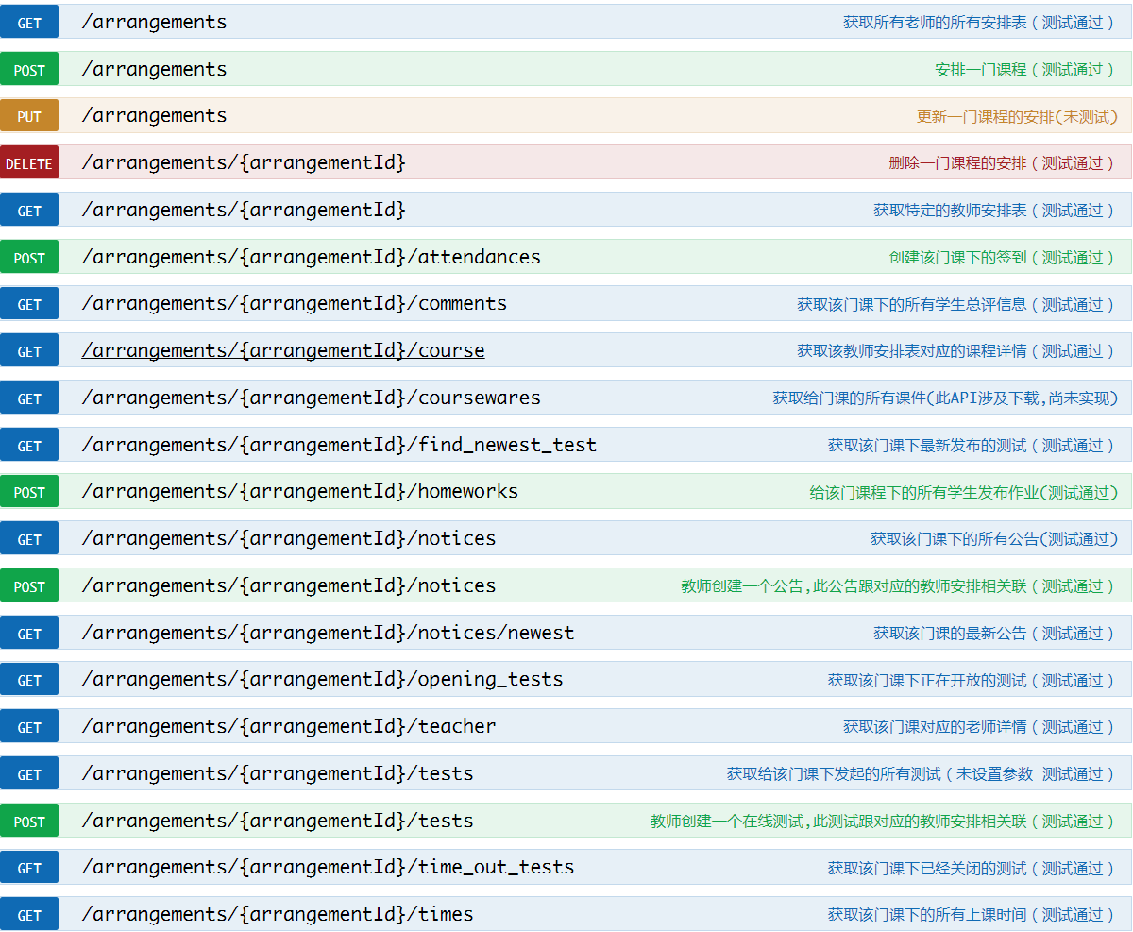

图 8‑1 代码结构示例

GET（SELECT）：从服务器取出资源（一项或多项）。

POST（CREATE）：在服务器新建一个资源。

PUT（UPDATE）：在服务器更新资源（客户端提供改变后的完整资源）。

PATCH（UPDATE）：在服务器更新资源（客户端提供改变的属性）。

DELETE（DELETE）：从服务器删除资源。

200 OK - [GET]：服务器成功返回用户请求的数据，该操作是幂等的（Idempotent）。

201 CREATED - [POST/PUT/PATCH]：用户新建或修改数据成功。

202 Accepted - [*]：表示一个请求已经进入后台排队（异步任务）

204 NO CONTENT - [DELETE]：用户删除数据成功。

400 INVALID REQUEST - [POST/PUT/PATCH]：用户发出的请求有错误，服务器没有进行新建或修改数据的操作，该操作是幂等的。

401 Unauthorized - [*]：表示用户没有权限（令牌、用户名、密码错误）。

403 Forbidden - [*] 表示用户得到授权（与401错误相对），但是访问是被禁止的。

404 NOT FOUND - [*]：用户发出的请求针对的是不存在的记录，服务器没有进行操作，该操作是幂等的。

406 Not Acceptable - [GET]：用户请求的格式不可得（比如用户请求JSON格式，但是只有XML格式）。

410 Gone -[GET]：用户请求的资源被永久删除，且不会再得到的。

422 Unprocesable entity - [POST/PUT/PATCH] 当创建一个对象时，发生一个验证错误。

500 INTERNAL SERVER ERROR - [*]：服务器发生错误，用户将无法判断发出的请求是否成功。

### 代码编制原则

#### 安全可靠性原则：系统应提供良好的安全性和可靠性策略，支持多种安全而可靠的技术手段，制定严格的安全可靠的管理措施；

#### 开放性原则：提供开放式标准接口，提供与其它系统的互联互通；

#### 灵活性原则：提供灵活的接口设计，便于接口的变动

#### 可扩展性原则：支持新业务的扩展以及接口容量与接口性能的提高； 

#### 可管理性原则：提供良好的管理机制，保证在运行过程中提供给管理员方便 的管理方式以处理各种情况； 

#### 统一性原则：应当保证系统的接口方式、接口形式、使用的协议等标准、统一。